硕士学位论文
（学术学位）

点云上采样中重建—对抗梯度失衡的测量与自适应调节研究

作者姓名：__________
学科专业：__________
指导教师：__________

同济大学
二〇二六年八月

摘要
点云上采样旨在由稀疏点集生成更密集的点集，并在增加点数的同时保持几何形状与局部分布质量。现有方法常以Chamfer距离作为主要重建目标，但该距离主要刻画两个点集的最近邻接近程度，不能单独约束输出点之间的间距稳定性。对抗学习能够提供数据驱动的分布级监督，却又引入了重建损失与对抗损失如何加权的问题。若使用固定对抗权重，同一个数值在训练不同阶段可能对应不同的梯度贡献；若只根据最终单项指标评价，又容易把局部分布改善误写成整体质量提升。
围绕上述问题，本文以PU1K数据集上的4倍点云上采样为研究对象，构建PU-Transformer生成器与PU-GAN式点云判别器的联合训练系统，将点云质量分解为平均几何保真、最坏区域风险、局部间距离散和稀疏区域覆盖等维度，并建立从配置、代码、模型、逐样本结果到论文主张的证据链。在方法上，本文借鉴Taming Transformers/VQGAN中根据重建梯度范数与对抗梯度范数之比计算动态判别权重的思想，将其适配到点云上采样场景，形成梯度自适应对抗权重机制GAAW。该机制在生成器共同参数集合上测量Chamfer重建梯度与生成器对抗梯度，引入目标梯度比例和线性引入因子，逐批次调整生成器侧的对抗权重。本文不把梯度范数比公式作为首创，而将研究贡献限定为点云场景适配、参数作用域选择、受控比较和失效边界分析。
拆分审计发现，旧补测的200条记录中只有11条与训练时固定置换产生的真实验证划分相交，其余189条属于训练划分；因此本文撤回旧稿的“200个验证样本”主张，只在11条真实验证交集上作探索性复核。固定权重8.27相对同批次无对抗基线使最近邻间距变异系数、共享真值坐标框诊断Chamfer距离和稀疏分层Q4/Q1分别劣化14.67%、6.15%和6.34%，Hausdorff距离改善1.18%。GAAW相对该固定权重使最近邻间距变异系数和Q4/Q1改善4.84%和2.24%，但Chamfer距离与Hausdorff距离分别劣化2.80%和13.43%；相对无对抗基线，四项指标又分别劣化9.13%、9.13%、12.10%和3.96%。显式均匀性约束相对其批次基线使最近邻间距变异系数和Hausdorff距离改善7.00%和6.77%，同时使Chamfer距离与Q4/Q1劣化1.07%和18.92%。现有证据只支持GAAW缓解特定固定权重造成的局部间距离散，不支持其全面改善几何质量或优于无对抗训练。
本文进一步保留双向Chamfer权重与组合约束等失败消融，并将模型配置重建错误的注意力缩放补测判为无效而不作结果解释。当前各组只有一个训练随机种子，11条交集不能代表完整验证集；部分原始训练包与逐批次梯度轨迹尚未完整归档，正式测试集NUC、P2F及定性点云结果仍需补充。因此，现有结果仅用于固定模型的小样本探索性裁定，不用于声称跨随机种子显著、泛化有效或普遍最优。本文的主要价值在于建立了一个将算法动机、梯度测量、多指标评价、竞争基线、无效测量隔离和负面结果纳入同一框架的可证伪研究流程，并据此界定GAAW能够与不能支持的结论。
关键词： 点云上采样；梯度自适应权重；对抗学习；Chamfer距离；局部分布；可复现实验

ABSTRACT
Point cloud upsampling aims to generate a denser point set from sparse observations while preserving geometric fidelity and local distribution quality. Chamfer distance is widely used as a reconstruction objective, but it primarily measures nearest-neighbor proximity between two sets and does not, by itself, enforce regular spacing among generated points. Adversarial learning can provide distribution-level supervision, yet it introduces a second problem: how the reconstruction and adversarial objectives should be weighted throughout training. A fixed adversarial coefficient may correspond to different gradient contributions at different stages, while conclusions based on a single final metric may confuse an improvement in local spacing with an overall improvement in point-cloud quality.
This thesis studies 4× point cloud upsampling on PU1K using a PU-Transformer generator and a PU-GAN-style discriminator. It decomposes output quality into average geometric fidelity, worst-case error, local spacing dispersion, and sparse-region coverage, and establishes an evidence chain from configurations and code to checkpoints, per-sample measurements, aggregate statistics, and textual claims. Inspired by the adaptive discriminator weighting used in Taming Transformers/VQGAN, this work adapts the ratio of reconstruction-gradient and adversarial-gradient norms to point cloud upsampling and formulates Gradient-Adaptive Adversarial Weighting (GAAW). GAAW measures the Chamfer reconstruction gradient and generator adversarial gradient over a shared generator parameter scope, introduces a target gradient ratio and a linear ramp factor, and adjusts the generator-side adversarial coefficient for each batch. The gradient-norm ratio itself is not claimed as a novel formula; the contribution is limited to its point-cloud adaptation, parameter-scope choice, controlled comparison, and analysis of failure boundaries.
A split audit found that only 11 of the 200 archived diagnostic records intersect the true held-out validation split generated by the training code; the remaining 189 belong to the training partition. The former claim of “200 validation samples” is therefore withdrawn, and only an exploratory reanalysis of the 11-record intersection is reported. Relative to its non-adversarial baseline, the fixed coefficient 8.27 worsens the nearest-neighbor coefficient of variation, shared-ground-truth-frame diagnostic Chamfer distance, and sparse-stratum Q4/Q1 ratio by 14.67%, 6.15%, and 6.34%, while improving Hausdorff distance by 1.18%. Relative to this fixed coefficient, GAAW improves the nearest-neighbor coefficient of variation and Q4/Q1 by 4.84% and 2.24%, but worsens Chamfer and Hausdorff distances by 2.80% and 13.43%. Relative to the non-adversarial baseline, GAAW is worse on all four measures by 9.13%, 9.13%, 12.10%, and 3.96%, respectively. A direct uniformity loss improves the nearest-neighbor coefficient of variation and Hausdorff distance by 7.00% and 6.77%, while worsening Chamfer distance and Q4/Q1 by 1.07% and 18.92%. The available evidence therefore supports only the claim that GAAW mitigates local-spacing dispersion caused by this particular fixed coefficient; it does not support comprehensive geometric improvement or superiority over non-adversarial training.
Negative ablations involving directional Chamfer reweighting and combined constraints are retained rather than omitted. The attention-scaling measurement is excluded because the evaluation script reconstructed the wrong model configuration. The present evidence is limited to one training seed per configuration, and the 11-record intersection cannot represent the full validation set. Some original training artifacts and per-batch gradient traces are not fully archived, while formal test-set NUC, P2F, and qualitative point-cloud results remain to be completed. The results therefore support only a small-sample exploratory conclusion for fixed models, not cross-seed significance, generalization, or universal superiority. The principal value of this thesis is a falsifiable workflow that connects algorithmic motivation, gradient measurement, multi-metric evaluation, competitive baselines, invalid-measurement isolation, and negative results, thereby defining both the supported claims and the boundaries of GAAW.
Key words: point cloud upsampling; gradient-adaptive weighting; adversarial learning; Chamfer distance; local distribution; reproducible experiment

目录
摘要 i
ABSTRACT iii
目录 v
插图索引 x
插表索引 xi
公式索引 xii
第1章 绪论 1
1.1 研究背景 1
1.1.1 三维点云的采集、表达与稀疏性 1
1.1.2 点云上采样方法的技术演进 2
1.1.3 从性能比较转向训练机制测量 2
1.2 问题提出和研究定义 3
1.2.1 问题提出 3
1.2.2 研究的定义 4
1.3 研究的意义 5
1.3.1 理论意义 5
1.3.2 现实意义 5
1.4 技术路线和研究内容 6
1.4.1 技术路线 6
1.4.2 研究内容 6
1.5 研究问题与主要工作 7
1.5.1 研究问题 7
1.5.2 主要工作 8
1.6 论文组织结构 8
1.7 本章小结 9
第2章 文献综述 10
2.1 点云上采样问题的理论基础 10
2.1.1 点集表示、局部邻域与曲面采样 10
2.1.2 点云上采样的数学定义与基本约束 11
2.1.3 点云质量的几何维度：保真性、均匀性、表面贴合性与细节锐度 12
2.2 点云特征学习方法 12
2.2.1 逐点特征学习与对称聚合 13
2.2.2 分层邻域建模与局部几何编码 13
2.2.3 图卷积与动态邻域特征传播 13
2.2.4 点云 Transformer 与全局—局部交互 14
2.3 点云上采样方法研究进展 16
2.3.1 基于几何优化的传统方法 16
2.3.2 基于逐点与多分支特征扩张的方法 17
2.3.3 基于图卷积与级联细化的方法 18
2.3.4 基于 Transformer 与隐式表示的方法 18
2.3.5 代表性方法的能力边界与适用条件 19
2.4 生成式学习及其在点云任务中的应用 20
2.4.1 生成对抗学习的目标函数演进 20
2.4.2 点云生成与上采样中的判别约束 21
2.4.3 对抗训练、动态损失加权与直接先例 21
2.4.4 对抗学习和动态加权在本文中的作用边界 22
2.5 损失函数与评价指标 23
2.5.1 Chamfer 距离及双向分量 23
2.5.2 Hausdorff 距离与点到面距离 23
2.5.3 均匀性损失、NUC 与最近邻距离变异系数 24
2.5.4 指标互补性与单指标最优的局限 24
2.6 文献综合评述与研究缺口 26
2.6.1 前人工作的可确认结论 26
2.6.2 本文检索范围内仍需回答的问题 27
2.6.3 本文的补充位置与原创性边界 27
2.7 本章小结 27
第3章 点云上采样的分析框架 29
3.1 点云上采样质量的内涵分析 29
3.1.1 任务输入、输出和潜在曲面的界定 29
3.1.2 质量目标的内容构成 30
3.1.3 重建目标、分布目标与训练梯度的作用分析 31
3.2 基线系统与数据流分析 32
3.2.1 PU-Transformer生成器和点云判别器 32
3.2.2 前向传播、损失计算与交替更新流程 34
3.2.3 训练监控、模型选点与论文评价的隔离 35
3.3 评价协议与证据框架 35
3.3.1 数据划分、patch构造与归一化 35
3.3.2 指标实现、极端对照与协议核验 36
3.3.3 原始数据、模型、逐样本结果和文字主张的追溯关系 37
3.4 梯度失衡的关键因素 38
3.4.1 Chamfer距离对局部点分布的约束盲区 38
3.4.2 重建分支与对抗分支的梯度尺度变化 39
3.4.3 固定权重、目标比值与训练阶段的关系 39
3.5 分析框架的实施路径 40
3.5.1 构建无对抗基线并校准评价指标 40
3.5.2 测量局部间距、稀疏分层和梯度轨迹 40
3.5.3 通过固定、自适应和显式均匀性约束形成闭环比较 41
3.6 本章小结 42
第4章 模型假设和研究设计 43
4.1 重建—对抗梯度关系的作用机制分析 43
4.1.1 研究问题与可证伪假设 43
4.1.2 变量测量 45
4.2 梯度自适应权重影响因素分析 46
4.2.1 影响因素的识别 46
4.2.2 影响因素的检验安排 47
4.3 理论模型和检验设计 48
4.3.1 对照组、随机种子与实验批次 48
4.3.2 统计单位、配对比较与不确定性口径 49
4.3.3 内部效度、外部效度和构念效度威胁 50
4.4 研究假设的预注册汇总 51
4.5 本章小结 52
第5章 梯度自适应对抗权重机制 53
5.1 方法灵感与问题形式化 53
5.1.1 固定对抗权重的训练期含义 53
5.1.2 从多任务梯度平衡和VQGAN获得的启发 54
5.2 GAAW的模型构建 55
5.2.1 重建梯度和对抗梯度的测量 55
5.2.2 自适应对抗权重的计算 56
5.2.3 线性引入、稳定项和异常回退 57
5.3 GAAW的训练机制 58
5.3.1 判别器更新 58
5.3.2 生成器更新与梯度路径 58
5.3.3 完整算法和伪代码 60
5.4 方法复杂度与训练代价 61
5.4.1 参数量和推理复杂度 61
5.4.2 额外梯度计算、时间和显存开销 61
5.5 与已有方法的关系和适用边界 62
5.5.1 与固定权重、GradNorm和VQGAN权重的比较 62
5.5.2 本文方法可以与不可以声称的内容 62
5.6 本章小结 63
第6章 实验结果与边界分析 64
6.1 实验设置 64
6.1.1 数据集、训练配置和运行环境 64
6.1.2 对照方法、消融组和实现来源 65
6.1.3 评价指标、模型选点和统计口径 66
6.1.4 证据文件和复现路径 66
6.2 数据预分析与基线诊断 67
6.2.1 指标方向性和极端对照校准 67
6.2.2 无对抗基线的局部间距离散现象 68
6.2.3 稀疏分层、双向Chamfer和指标相关性 68
6.3 核心假设检验 69
6.3.1 无对抗基线与固定对抗权重B1 70
6.3.2 固定权重B1与自适应权重B2 71
6.3.3 自适应权重B2与无对抗基线 72
6.3.4 显式均匀性约束C1的竞争结果 72
6.4 消融实验与影响因素 73
6.4.1 双向Chamfer权重A1与A2 73
6.4.2 注意力缩放D1与组合策略AC 74
6.4.3 固定权重和目标比值敏感性 75
6.4.4 Taming-style和其他动态加权对照 76
6.5 机制测量与过程分析 76
6.5.1 动态权重和梯度比例轨迹 76
6.5.2 逐样本差值与局部稀疏分层 76
6.5.3 几何保真与局部分布的权衡 77
6.6 训练代价与可复现性 77
6.6.1 训练时间、显存和额外反向传播 77
6.6.2 多随机种子重复与跨运行不确定性 77
6.6.3 原始产物、脚本和配置的可获得性 78
6.7 结果讨论 78
6.7.1 获得方向支持、未获支持与待验证的假设 78
6.7.2 失败案例和适用边界 78
6.7.3 对研究初衷的回答 79
6.8 本章小结 79
第7章 结论与展望 80
7.1 主要结论 80
7.2 重大创新 81
7.3 论文的局限性 82
7.3.1 单数据集、单倍率和验证交集限制 82
7.3.2 随机种子、固定权重和目标比值覆盖不足 82
7.3.3 正式测试指标、训练代价和原始产物完整性不足 82
7.3.4 与既有动态加权方法的直接对照不足 82
7.4 未来研究展望 83
7.4.1 低成本梯度估计与更新频率控制 83
7.4.2 任意倍率、真实扫描和跨数据集泛化 83
7.4.3 动态对抗权重与显式均匀性约束的联合设计 83
7.4.4 面向下游任务的端到端评价 83
参考文献 84
致谢 89

插图索引
图 1.1 点云稀疏性、重建度量与训练调节的问题链 2
图 1.2 全文技术路线与证据闭环 6
图 1.3 七章问题、方法与证据承接关系 8
图 2.1 点云特征学习骨干的演进关系 14
图 2.2 点云上采样方法的技术分类 16
图 2.3 点云上采样代表方法演进时间轴 16
图 2.4 损失函数、评价指标与质量维度的关系 25
图 3.1 点云上采样质量目标及其测量关系 32
图 3.2 从实验配置到论文主张的证据链与阻断规则 38
图 3.3 点云上采样分析框架的实施闭环 40
图 3.4 真实验证交集上的基线局部间距离散及稀疏分层结果（n=11） 41
图 4.1 研究变量、影响因素与假设的关系 48
图 4.2 核心实验组与批次内对照链 49
图 5.1 固定权重、VQGAN先例与GAAW的关系 55
图 5.2 GAAW的梯度测量和生成器更新路径 59
图 6.1 几何保真与局部间距离散的权衡 69
图 6.2 核心实验的局部间距离散代理指标 70
图 6.3 B1与B2在真实验证交集上的配对差值 72
图 6.4 全部消融相对批次基线的变化方向 75

插表索引
表 1.1 研究问题、证据与推论范围 7
表 2.1 点云特征学习骨干方法对比 15
表 2.2 几何优化类上采样方法对比 17
表 2.3 深度学习类上采样方法机制与局限对比 19
表 2.4 质量维度、评价指标与已知盲区对应表 25
表 3.1 点云上采样质量维度、测量量及其解释边界 30
表 3.2 当前实验数据协议与可推断范围 36
表 4.1 研究假设、比较对象、主要指标与失败解释 44
表 4.2 变量、操作性定义和数据来源 46
表 4.3 核心实验组差异矩阵 48
表 4.4 效度威胁与控制措施 51
表 4.5 假设的预注册接收条件与当前可用证据 52
表 5.1 GAAW主要符号与代码对应关系 56
表 5.2 GAAW单个训练batch的执行步骤 60
表 5.3 固定权重、GAAW和VQGAN式赋权的实现比较 61
表 5.4 方法主张、所需证据和当前状态 63
表 6.1 核心实验配置、最佳epoch和比较角色 65
表 6.2 消融组的单一改动与解释问题 66
表 6.3 结果数字的文件级追溯关系 67
表 6.4 核心实验结果（均值±跨样本SE，真实验证交集n=11，单训练seed） 69
表 6.5 均匀性与结构消融的局部分布和CD结果 74
表 6.6 均匀性与结构消融的HD和稀疏分层结果 74
表 6.7 研究假设的当前裁定、证据和不可推出内容 78
表 7.1 研究问题的最终回答与证据边界 81

公式索引
公式（1.1） 固定权重生成器目标 3
公式（1.2） 重建梯度与对抗梯度 3
公式（1.3） 梯度自适应对抗权重 4
公式（1.4） 点云上采样映射 4
公式（2.1） 双向Chamfer距离 11
公式（2.2） 统一多损失目标 22
公式（2.3） 损失梯度合成 23
公式（3.1） 4倍点云上采样任务 29
公式（3.2） 点云质量向量 30
公式（3.3） 双向Chamfer距离 31
公式（3.4） 生成器总损失 34
公式（3.5） Hausdorff距离 36
公式（3.6） 最近邻间距变异系数 36
公式（3.7） 重建—对抗梯度比例 39
公式（3.8） 重建—对抗梯度余弦相似度 39
公式（4.1） 相对变化率 45
公式（4.2） 固定样本配对差值 45
公式（4.3） seed层均值与标准误 50
公式（4.4） seed内方法效应 50
公式（5.1） 判别器hinge损失 53
公式（5.2） 生成器对抗损失 53
公式（5.3） 固定对抗权重目标 53
公式（5.4） VQGAN自适应判别权重 54
公式（5.5） 共同参数集合上的两条梯度 55
公式（5.6） 全参数梯度范数 55
公式（5.7） 目标梯度比例约束 56
公式（5.8） GAAW动态权重 56
公式（5.9） 对抗权重线性引入因子 57
公式（5.10） GAAW生成器目标 58
公式（5.11） 合成梯度范数与夹角 58
公式（5.12） 对抗损失常数缩放抵消 59

第1章 绪论

1.1 研究背景

1.1.1 三维点云的采集、表达与稀疏性
三维点云以离散坐标记录物体表面或场景空间中的采样位置。与规则图像不同，点集没有固定的像素邻接关系，也不携带天然顺序；与体素表示相比，点云不必先把连续空间离散为规则网格，能够以较低的空体素开销保存局部几何。PointNet 以逐点共享映射和对称聚合处理置换不变性^{[1]}，PointNet++ 进一步用分层邻域组织局部几何^{[2]}，这些工作奠定了直接处理点集的技术基础。此后，点云被广泛用于三维检测^{[3][4]}、定位建图^{[5]}、表面重建^{[6]}和形状理解^{[7]}。
点云可以由激光雷达、结构光、飞行时间相机和多视图重建等方式获得。无论采用哪一种传感机制，观测都受角分辨率、视点、遮挡、反射特性、距离和噪声制约。稀疏性因此不只是“点数较少”，还表现为不同区域的采样密度不一致、物体边缘和薄结构观测不足以及局部孔洞。以激光扫描为例，固定角分辨率会使远处目标的相邻采样间距扩大；遮挡又会使背向传感器的表面缺少观测。由此得到的点云不是连续表面的完整记录，而是受物理采样过程限制的有限证据。
有限采样会影响后续几何处理。球旋转重建要求球半径与采样间距相匹配^{[8]}；屏蔽泊松重建依赖点的位置与法向信息恢复隐式表面^{[6]}；移动最小二乘方法则在局部邻域拟合曲面^{[9]}。当邻域观测不足时，局部切平面、法向量和曲率的估计会更依赖先验假设。对于以边缘点和平面点建立约束的定位方法或以前景点形成候选框的检测方法，观测密度同样决定模型能够利用多少几何证据^{[5][4]}。这些事实说明，增密点云的价值不在于机械地增加坐标数量，而在于能否在不伪造几何的前提下补充可用的表面采样。
点云上采样正是在这一背景下形成的研究任务。给定稀疏输入点集，算法生成点数更多的输出点集，并希望输出点既接近潜在表面，又具有合理的局部分布。传统方法通过投影、重采样或局部几何优化实现增密^{[10][11][12]}；深度方法则从训练数据中学习局部形状和点分布先验^{[13][14][15][16][17]}。两类方法共同面对一个基本约束：输入中没有被观测到的几何不能由算法无条件恢复，任何新增点都包含某种先验推断。
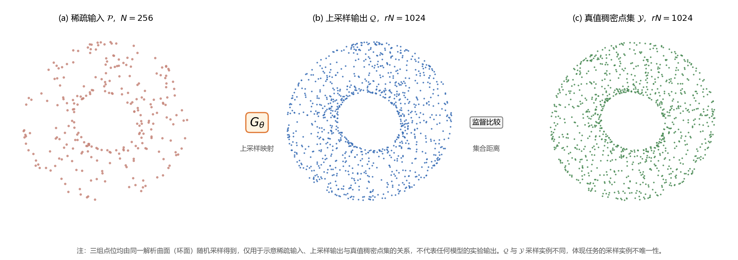
图 1.1 点云稀疏性、重建度量与训练调节的问题链

1.1.2 点云上采样方法的技术演进
早期点集增密主要依靠曲面拟合、投影和均匀化。LOP 以参数化无关的投影方式整理点集^{[10]}，WLOP 在投影过程中兼顾点的吸引与排斥以改善分布^{[11]}，EAR 则面向锐利边缘进行重采样^{[12]}。这些方法的优势是几何机制清楚、无需大规模训练数据；局限是参数和局部模型需要适配不同表面，面对复杂形状时表达能力受到手工先验约束。
PU-Net 将点云上采样转化为端到端学习问题，以分层特征提取和多分支扩张生成稠密点集，并通过重建和均匀性损失训练^{[13]}。MPU 使用逐级上采样降低一次性高倍率生成的难度^{[14]}。PU-GAN 引入判别器和自注意力，使输出点集除受重建损失约束外，还接受分布级真假判别^{[15]}。PU-GCN 以图卷积组织局部关系^{[16]}，PU-Transformer 以通道偏移多头注意力在计算成本与特征交互之间折中^{[17]}。随后，任意倍率网络^{[18][19][20]}、流模型^{[21]}、扩散模型^{[22]}和核点表示^{[23]}进一步扩展了方法谱系。
技术演进带来了更强的表达能力，也增加了训练目标的复杂度。一个典型上采样系统可能同时包含 Chamfer 重建损失、均匀性损失、排斥损失和对抗损失。各损失衡量不同质量维度，它们的数值量纲、下降速度和梯度方向并不必然一致。若把若干损失简单相加，固定系数就承担了两种职责：一是表达研究者希望各目标具有怎样的相对重要性，二是补偿不同损失在当前训练阶段的梯度尺度差异。前一职责可以是固定偏好，后一职责却可能随训练改变。

1.1.3 从性能比较转向训练机制测量
大量方法论文以最终 CD、HD、P2F 或 NUC 作为主要比较对象，这种比较对于判断输出质量不可缺少，但不能单独解释训练为什么得到该结果。尤其在对抗训练中，最终指标由生成器、判别器、损失权重、更新频率和训练阶段共同决定。某一配置比另一个配置更好，既可能来自判别器提供了有效分布信号，也可能只是一个固定权重在特定阶段恰好合适。
多任务学习研究提供了另一种观察角度。GradNorm 直接根据任务梯度调整损失权重^{[24]}；不确定性加权把任务噪声写入可学习权重^{[25]}；DWA 根据损失下降速率分配权重^{[26]}；PCGrad、CAGrad 和 Nash-MTL 分别从梯度冲突、共同下降和议价博弈角度处理多目标更新^{[27][28][29]}。更直接地，Taming Transformers/VQGAN 的官方实现已经使用重建梯度范数与对抗梯度范数之比动态设置判别损失权重^{[30]}。这说明动态判别权重不是本文凭空产生的想法，而是一类已有训练机制。
本文据此把研究重心从“再增加一个结构模块”转向“测量和调节训练中的梯度关系”。这种转向并不预设动态方法一定更好。相反，只有把无对抗、固定对抗、自适应对抗和显式均匀性约束放在受控实验中，动态权重的真实收益和失败条件才会显现。

1.2 问题提出和研究定义

1.2.1 问题提出
本文首先追问：低 Chamfer 距离是否必然代表高质量的上采样点云？ Chamfer 距离以双向最近邻距离的均值度量两个点集的接近程度^{[31]}。若多个输出点聚集在少数正确位置附近，这些点到真值的最近邻距离仍可很小；局部空洞造成的惩罚又会被全体点的均值稀释。密度感知 Chamfer 距离的提出也反映了传统 Chamfer 对密度差异的描述不足^{[32]}。因此，重建目标较低并不逻辑蕴含点间距均匀。
第二个问题是：为什么考虑对抗监督？ 判别器不要求生成点与真值点一一对应，而是学习区分真实点集 patch 和生成 patch 的分布特征。它有可能捕捉单纯最近邻均值没有充分惩罚的聚簇模式。PU-GAN 正是沿这一思路把对抗学习引入点云上采样^{[15]}。然而，“能够提供不同信号”不等于“加入后必然提升”。如果对抗梯度过强，生成器可能牺牲几何保真；如果过弱，判别器几乎不影响更新。
第三个问题是：一个固定权重能否在整个训练期持续表达同样的相对作用？ 设重建损失和对抗损失分别为 L_rec 与 L_adv，固定权重训练目标为
（1.1）
生成器参数上的实际更新不由损失标量本身决定，而由梯度决定：
（1.2）
式（1.1）中，lambda_adv是固定对抗权重；式（1.2）说明，真正作用于生成器参数θ的是两条梯度而不是两个损失标量。若两条梯度范数之比随训练改变，固定的lambda_adv对实际更新方向和幅值的作用也会改变。由此形成本文的核心问题：在已经采用对抗训练的条件下，按梯度范数动态设置权重，能否比项目预设固定权重更少地破坏输出点分布？
第四个问题是：即使动态权重优于一个固定值，它是否优于无对抗训练和直接均匀性约束？ 这个反问决定了实验不能只比较 B1 与 B2。无对抗 baseline 检验“对抗分支是否值得引入”；B1 与 B2 检验“引入后如何赋权”；C1 则检验是否可用直接 uniform loss 更有效地约束点分布。四组缺一不可。
最后一个问题是：本文究竟补充了什么？ Taming Transformers/VQGAN 已有梯度范数比动态判别权重^{[30]}。因此本文不把基本比值公式作为首创，而把贡献限定为点云上采样场景中的梯度测量、参数作用域和目标比值适配、与直接均匀性约束的受控比较，以及正负边界的完整报告。

1.2.2 研究的定义
给定稀疏点云
 | 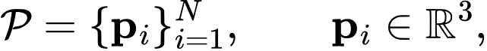 | （1.3）
式（1.3）中，N为输入点数，p_i为第i个三维坐标。给定上采样倍率r，生成器G_θ输出
 | 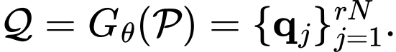 | （1.4）
式（1.4）中，Q为输出点集，点数为rN。本文限定r=4，训练与验证数据来自 PU1K，生成骨干为本文复现的 PU-Transformer，判别器为按 PU-GAN 思路实现的点云判别器。baseline 只使用重建目标，不构建判别器；B1 构建判别器并使用固定权重 8.27；B2 使用梯度自适应对抗权重；C1 不使用判别器而加入显式均匀性损失。B1 的 8.27 在当前证据状态下只称为“项目预设固定对照值”，因为早期材料所称的 B-001 离线测量记录尚未恢复。
本文关注三类结果。第一类是几何保真，包括 CD 与 HD；第二类是输出点分布，包括最近邻距离变异系数 cv_nn 与稀疏四分位统计；第三类是训练机制与代价，包括动态权重、梯度范数和训练时间。NUC 与 P2F 只有在正式测试协议和原始产物可用时进入主表，当前仓库没有这些证据，因而不填造这两项。
研究范围还包含四项明确限制。其一，旧补测的200条记录中有189条来自训练划分，只有11条与真实验证划分相交，故200条结果只能作训练内诊断，11条交集也只能作探索性核对。其二，各实验批次只相对本批次复现基线比较，不把独立训练批次的绝对值混作直接方法差。其三，当前主要配置只有seed=20260811，跨样本不确定性不能替代跨seed训练重复。其四，本文不研究任意倍率、真实场景端到端部署或所有生成器—判别器组合，结论不能外推到这些范围。

1.3 研究的意义

1.3.1 理论意义
本文的理论意义首先体现在把“损失权重”还原为“梯度贡献”。在多损失训练中，标量损失的数量级不是参数更新的充分描述；同一权重在不同层、不同 epoch 和不同参数范围上可能产生不同的梯度贡献。通过在共同参数上测量重建与对抗梯度，本文把固定权重是否持续表达目标比例转化为可观察问题。
第二，本文把点云质量的多维性与优化过程连接起来。CD 关注集合接近程度，HD 关注最坏偏差，cv_nn 关注点间距离散，判别器学习分布级信号，uniform loss 直接施加局部分布约束。它们不是同一质量概念的重复表达。把这些指标和训练分支放入同一分析框架，有助于解释“某个损失改善一项指标却损害另一项指标”的现象，而不是把所有变化笼统称为性能提升。
第三，本文以一个负面边界检验动态权重的真实含义。如果 B2 相对 B1 改善而仍不及 baseline，那么能够成立的结论是“缓解特定固定权重退化”，而不是“对抗训练优于无对抗训练”。这种区分有助于避免把局部对照优势升级为总体方法优势。

1.3.2 现实意义
固定损失权重通常需要多次试验。若不同训练阶段的梯度尺度变化明显，单次调出的系数可能只适合一段训练过程。动态权重的工程价值在于减少某类尺度补偿的人工搜索，并把训练监控从损失曲线扩展到实际梯度贡献。不过，本文现有实现需要对两条损失分别调用自动求导，计算开销不能忽略；是否值得采用必须与实际收益一起报告。
本文还强调实验可审计性。每个结果都应能从配置、环境、checkpoint、逐样本测量和统计脚本回溯。对于点云上采样这类评价协议容易混淆的任务，明确训练监控与正式评价的不同归一化口径、明确训练seed与验证样本的统计层级、保存失败实验，能够降低无法复现和选择性报告的风险。
最后，直接 uniform loss 在当前实验中表现为强竞争基线。这一结果为工程选择提供了更现实的判断：如果目标主要是改善点分布，简单直接的约束可能比计算成本更高的动态对抗训练更合适；若仍选择对抗分支，就应说明它提供了哪种无法由直接约束替代的收益。

1.4 技术路线和研究内容

1.4.1 技术路线
本文按照“先定义问题，再测量问题，随后设计方法，最后限制结论”的顺序推进。
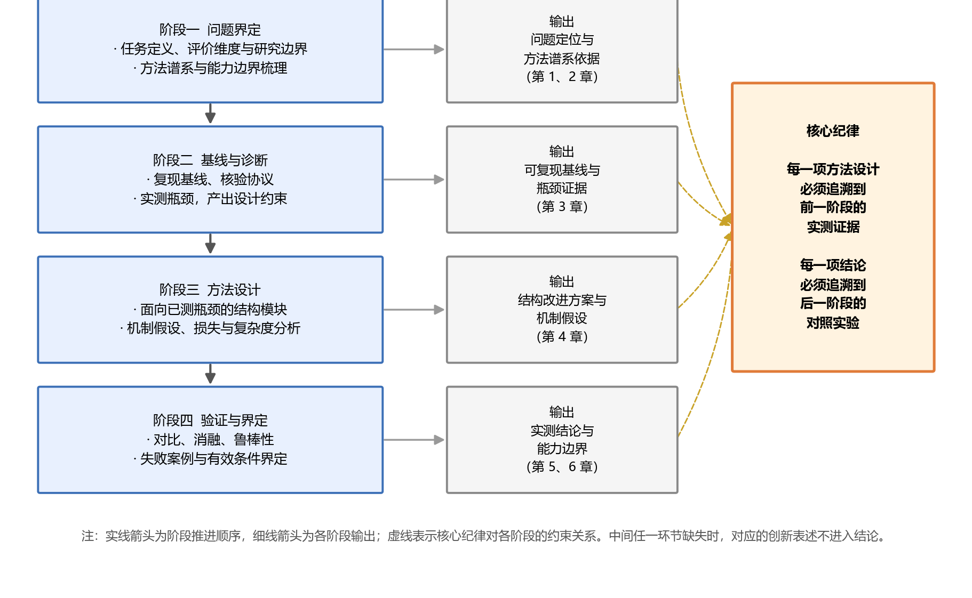
图 1.2 全文技术路线与证据闭环
第一阶段为文献与协议核验。通过 arXiv、Crossref、DBLP、OpenAlex 和官方代码核对点云上采样、对抗训练和动态加权文献；同时读取 PU-Transformer 与 PU-GCN 的原始实现材料，明确训练损失和正式评价协议。
第二阶段为基线构建与问题测量。复现 PU-Transformer 生成器，核对参数量、张量形状和数据流；用极端对照校准指标方向；在固定样本上测量 CD 双向分量、最近邻间距、稀疏四分位和相关性，并通过真实验证交集核对问题是否仍然可见。
第三阶段为研究设计与方法适配。将动态权重写成可证伪假设，明确 baseline、B1、B2 和 C1 的控制变量；在生成器共同参数上测量两条梯度，按目标比值计算自适应权重，并与线性 ramp 组合。
第四阶段为结果裁定与边界分析。主比较只在同一实验批次、同seed和同一抽样口径内进行；同时报告CD、HD与cv_nn；把训练内诊断、真实验证交集与跨seed训练重复分开；保留失败消融、计算代价和未完成实验。最终结论只接受能够回指证据文件的内容。

1.4.2 研究内容
围绕上述路线，本文开展四项研究工作。
1. 建立可复查的分析框架。 统一点云上采样任务定义、基线结构、数据流、训练监控、正式评价与证据等级，形成从原始数据到文字主张的追溯链。
2. 测量基线的局部点分布现象。 审计固定样本的训练/验证归属，在真实验证交集上比较预测与真值最近邻距离变异系数，并结合双向Chamfer分量和稀疏分层描述问题。
3. 适配梯度自适应对抗权重。 继承 VQGAN 动态判别权重的基本思想，在点云生成器全部可训练参数上测量梯度，引入目标比和线性 ramp，形成 GAAW 训练流程。
4. 用核心四组实验验证收益和边界。 baseline 回答是否需要对抗；B1 与 B2 回答固定和动态赋权的差异；C1 提供直接均匀性约束竞争方案；其他消融用于识别不能成立的设计推断。

1.5 研究问题与主要工作

1.5.1 研究问题
全文集中回答三个问题。
- RQ1： 在本文的点云上采样对抗训练设置中，重建梯度与对抗梯度的相对尺度是否随训练阶段变化？
- RQ2： 当对抗训练已经启用时，GAAW 能否相对固定权重 8.27 缓解几何或点分布退化？
- RQ3： GAAW 相对无对抗基线、直接均匀性损失和已有动态加权先例的收益、代价与适用边界是什么？
表 1.1 给出研究问题、证据和推论范围。表中“当前状态”只是写作时点的证据快照，最终论文应在补充实验后更新。
表 1.1 研究问题、证据与推论范围
研究问题 | 主要证据 | 当前状态 | 当前不能推出
RQ1 梯度尺度是否变化 | B2 原始梯度和权重轨迹 | 原始 trace 待恢复 | 不能用文字记录替代原始轨迹
RQ2 B2 是否优于 B1 | 同批次同seed的B1/B2逐样本CD、HD、cv_nn | cv_nn探索性方向支持；CD/HD恶化 | 不能推出多指标优越、跨seed稳健或所有固定权重均更差
RQ3 相对其他方案的边界 | baseline/B1/B2/C1，消融与成本 | B2 四项未超过 baseline；C1形成另一种权衡 | 不能推出总体性能提升或 SOTA

1.5.2 主要工作
本文主要工作概括为“测量、适配、验证和界定”。
1. 测量与诊断。 构建当前 PU-Transformer 复现基线，使用逐样本最近邻统计、双向 Chamfer 分解和稀疏分层描述局部点分布问题。
2. 场景适配。 将已有梯度范数比动态判别权重思想适配到 PU-Transformer/PU-GAN 联合训练，明确参数作用域、目标比值、稳定项和 ramp。
3. 受控验证。 组织baseline、B1、B2和C1核心对照，按实验批次及对应基线报告结果，使用配对样本描述固定模型差异，并把多seed作为独立待补证据。
4. 边界分析。 主动报告B2未超过无对抗基线、C1呈现不同指标权衡、若干消融失败和训练成本，避免把条件性收益扩大为普遍结论。
这些工作是否构成最终“创新点”，取决于多 seed、敏感性和标准动态加权直接对照是否补齐。当前稿件使用“主要工作”而不是“重大创新”作为章节标题。

1.6 论文组织结构
全文共七章，章节承接关系如图 1.3 所示。
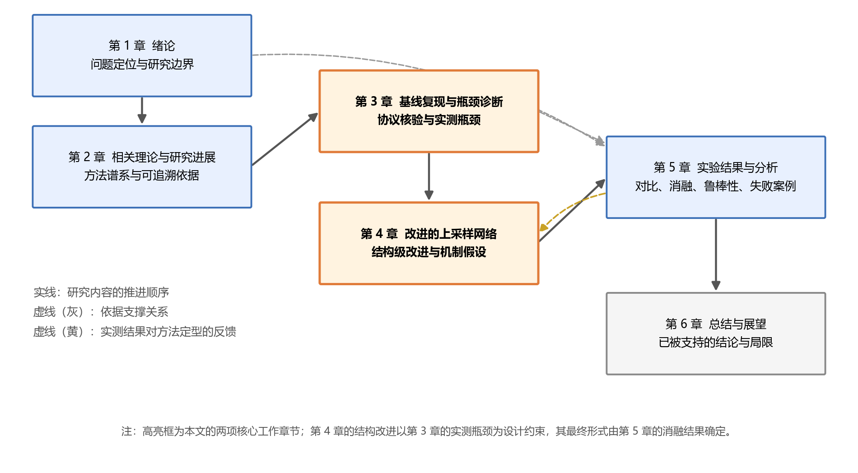
图 1.3 七章问题、方法与证据承接关系
第 1 章提出研究初衷、问题、定义、意义和技术路线。第 2 章按点云上采样、生成式监督和动态损失加权三条线索综合已有研究，特别说明 VQGAN 直接先例。第 3 章建立质量目标、基线系统、评价协议和证据追溯的分析框架。第 4 章把问题转化为研究假设、变量和对照设计，明确统计单位与效度威胁。第 5 章给出 GAAW 的公式、训练流程、灵感来源、复杂度和原创性边界。第 6 章报告基线诊断、核心比较、消融、机制测量、计算成本和失败边界。第 7 章逐一回答研究问题，总结可确认工作、局限与未来方向。

1.7 本章小结
本章从点云采样的物理限制出发，说明点云上采样要解决的不是简单“补点”，而是在有限观测下生成接近潜在表面且分布合理的点集。通过连续反问，本章把研究问题从“是否需要更复杂网络”收窄为“在已经采用对抗训练时，固定权重是否持续表达预期的梯度贡献，以及动态权重能够缓解什么退化”。
本章进一步限定了研究范围：PU1K、4倍上采样、本文复现的PU-Transformer生成器、PU-GAN风格判别器以及按实验批次和seed组织的受控比较。动态梯度比存在VQGAN直接先例，本文只把点云场景的测量、适配、验证和边界分析作为工作内容。最后，技术路线明确了从文献、代码和原始数据到实验主张的证据闭环，并把baseline、B1、B2和C1确定为核心比较。下一章将从文献中进一步回答各方法解决了什么、仍留下什么问题以及本文继承了哪些思想。

第2章 文献综述
本章按技术问题而非文献时序组织。第 2.1 节建立点云上采样的理论基础，明确任务的数学定义与质量维度的度量对象；第 2.2 节梳理点云特征学习骨干的演进逻辑，说明本文选择 Transformer 类骨干的依据；第 2.3 节按技术路线划分上采样方法谱系，并归纳代表性方法的能力边界；第 2.4 节界定生成式学习在本文中的作用范围；第 2.5 节分析损失函数与评价指标的互补关系，为第 5 章的多指标同报原则提供理论支撑。

2.1 点云上采样问题的理论基础

2.1.1 点集表示、局部邻域与曲面采样
点云是三维欧氏空间中的有限点集 P = p_i\_i=1^N，p_i ∈ mathbbR^3。与图像和体素表示相比，点集表示具有三项本质属性，这三项属性共同决定了点云方法的设计空间。
无序性与置换不变性。 点集不存在天然的元素顺序，任何作用于 P 的函数 f 若要与几何语义一致，必须满足置换不变性：对任意置换 pi，有 f(p_pi(1), dots, p_pi(N)\) = f(p_1, dots, p_N\)。这一约束排除了直接套用卷积核在有序网格上滑动的做法，是 PointNet 采用逐点共享多层感知机加对称池化的直接理由^{[1]}。对上采样任务而言，置换不变性还有一个推论：输出点集 Q 与真值 Y 之间不存在预定义的一一对应，监督信号只能建立在集合层面。
非结构化与邻域的隐式定义。 点云不携带显式的拓扑连接信息，局部邻域必须由度量关系导出。常用定义有两类：k 近邻 N_k(p) = p' ∈ P : ‖p' - p‖_2 属于前 k 小\，以及固定半径球邻域。二者的差异在稀疏输入下被放大——k 近邻保证邻域点数恒定但物理尺度随密度漂移，球邻域保证尺度恒定但点数随密度波动。PointNet++ 在分层结构中采用球查询并引入多尺度分组，正是为缓解非均匀密度下邻域尺度与点数不可同时固定的问题^{[2]}。这一权衡对上采样任务尤为关键，因为输入本身就是密度不均匀的稀疏点云。
曲面采样视角。 在几何处理传统中，点云被视为对潜在连续曲面 S 的离散采样。移动最小二乘方法给出了从点集定义曲面的经典途径：以局部加权多项式拟合逼近 S，并将点投影到拟合曲面上^{[9]}。该视角提供了两个对本文有用的概念工具。其一是局部特征尺度：当邻域点间距超过表面几何特征的尺度时，该特征在采样中不可恢复，这为上采样能力设定了信息论意义上的上界。其二是采样密度充分性：曲面重建算法对采样密度有下界要求，球旋转算法需要采样间距与球半径匹配才能正确构建三角连接^{[8]}，屏蔽泊松重建的精度亦随采样密度下降而退化^{[6]}。
综合三项属性可以得到本文的一个基本判断：点云上采样方法的设计自由度集中在"如何在无序、非结构化的稀疏点集上构造有效的局部与全局几何证据"，而非"如何设计更强的回归器"。这一判断决定了本文第 4 章的改进方向落在特征交互结构上。

2.1.2 点云上采样的数学定义与基本约束
任务定义。 给定稀疏点云 P = p_i\_i=1^N subset mathbbR^3 与上采样倍率 r ∈ mathbbZ^+，点云上采样求解映射 G: P mapsto Q，其中 Q = q_j\_j=1^rN，并要求 Q 满足两类条件：
1. 贴合条件：Q 中各点应接近潜在曲面 S，即 d(q_j, S) 尽可能小，其中 d(p, S) = inf_s ∈ S ‖p - s‖_2；
2. 分布条件：Q 在 S 上的采样分布应尽可能均匀，不出现局部聚簇与空洞。
本文中 r 固定为 4，N = 256，输出 rN = 1024，与主流方法的实验设定一致^{[13][15][17]}。
欠定性的两重来源。 该问题的病态性可分解为两个独立层次。第一层是曲面反演的不唯一性：有限点集 P 可由无穷多个曲面采样得到，S 无法由 P 唯一确定。第二层是采样实例的不唯一性：即使 S 已知，S 上满足分布条件的 rN 点集合仍有无穷多个。第一层决定了方法必须引入几何先验或从数据中学习先验；第二层决定了监督信号不能是逐点回归误差。这一结构与二维超分辨率所面临的病态反问题同源——低分辨率图像同样对应多个高分辨率解^{[33]}——但点云的无序性使二维域中基于像素对齐的损失设计无法迁移。
集合距离作为必然选择。 由采样实例不唯一性可直接推出：损失函数必须是集合到集合的距离。该领域采用的三类基础度量各自刻画不同性质。Chamfer 距离由 Fan 等人在点集生成任务中引入深度学习框架^{[31]}，其双向形式为
 | 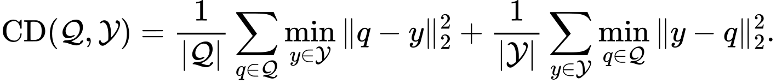 | （2.1）
式（2.1）中，Q与Y分别为预测点集和真值点集，两个分量语义不对称：前一项惩罚“输出点是否贴合真值”，后一项惩罚“真值区域是否被输出覆盖”。Earth Mover's 距离建立在最优传输之上^{[34]}，要求等势点集间的双射匹配，对分布差异更敏感，但求解匹配使其计算复杂度高于 Chamfer 距离。Hausdorff 距离取最近邻距离的上确界而非均值^{[35]}，因而刻画最大偏差而非平均偏差。
三者的取舍构成本领域的一项长期约束：Chamfer 距离计算高效、可微、易于批量实现，因而成为事实上的默认训练目标，但其均值形式对离群点与局部聚簇的惩罚被稀释。Wu 等人对此给出了系统分析，指出标准 Chamfer 距离在点云补全评价中会给出与视觉质量不一致的排序，并提出密度感知的改进形式^{[32]}。该结论对上采样任务同样成立，是本文在第 5 章坚持多指标同报的直接依据。

2.1.3 点云质量的几何维度：保真性、均匀性、表面贴合性与细节锐度
上采样输出的质量无法由单一标量刻画。本文将其分解为四个维度，并明确每个维度的度量对象与主要度量工具（对应关系见表 2.4）。
分布保真性衡量 Q 与 Y 作为点集整体的接近程度，主要由 Chamfer 距离度量。其局限已在 2.1.2 节说明：均值形式对聚簇不敏感。
空间均匀性衡量 Q 在曲面上的分布是否规则。PU-Net 提出的均匀性损失在局部球邻域内比较实际点数与期望点数^{[13]}，PU-GAN 进一步将该思想细化为多尺度球查询下的均匀性度量^{[15]}。这类度量的共同特点是需要预设邻域半径，因而对尺度选择敏感。
表面贴合性衡量 Q 中各点到真实曲面的距离，即点到面（point-to-face, P2F）距离。该指标需要真值网格而非仅有点云，因此只能在提供网格的测试集上计算。它与分布保真性的区别在于：Chamfer 距离以真值点集为参照，而 P2F 以连续曲面为参照，后者不受真值采样实例的影响。
细节锐度衡量锐利边缘、薄结构与高曲率区域是否被保留。该维度缺乏公认的独立标量指标，通常通过局部区域的误差分解与可视化对比来评估。EC-Net 的做法是在训练中显式引入边缘距离监督^{[36]}，iPUNet 则借助交叉场引导以保持特征线^{[37]}；这两条路线都反映出细节锐度难以被全局均匀性目标兼容。
四个维度之间的冲突关系是本文实验设计的基础。均匀性与细节锐度的冲突源于尺度矛盾：均匀性追求各向同性的等间距分布，而锐利特征要求各向异性的密度分配。保真性与均匀性的冲突源于度量盲区：仅优化 Chamfer 距离时聚簇解不受充分惩罚。表面贴合性与分布保真性的分歧源于参照物不同：一组点可能贴合曲面但分布偏离真值采样，反之亦可能。
由此得到本章的第一条方法学结论：任何声称改善上采样质量的方法，必须在上述维度上同时报告结果；仅报告单一指标改善的结论不可采信。本文第 5 章的对比与消融实验据此设计。

2.2 点云特征学习方法
本节梳理骨干网络的演进，重点不在罗列结构，而在说明每一代方法解决了前一代的哪项具体缺陷——这条线索是本文第 3 章基线选型与第 4 章改进设计的依据。

2.2.1 逐点特征学习与对称聚合
PointNet 首次给出直接在原始点集上学习的可行方案：以共享权重的多层感知机逐点提取特征，再以最大池化这一对称函数聚合为全局描述子^{[1]}。该设计满足置换不变性，并具备对输入扰动的稳定性理论保证。
其结构性缺陷同样明确：全局最大池化只保留每个通道的极值响应，中间不存在任何局部邻域内的信息交换，因而缺失局部几何结构的建模能力。对分类任务而言全局描述子已足够，但上采样任务需要逐点输出精确坐标，局部几何证据不可或缺。这一缺陷正是后续所有工作的起点。

2.2.2 分层邻域建模与局部几何编码
PointNet++ 通过"采样—分组—逐组 PointNet"的递归结构引入层次化局部建模：以最远点采样^{[38]}选取中心点，用球查询构造邻域，在邻域内应用 PointNet 提取局部特征，逐层扩大感受野^{[2]}。为应对密度不均，该工作提出多尺度分组与多分辨率分组两种策略。
沿此方向的后续工作主要改进局部算子本身。PointCNN 学习一个 X 变换以将邻域点重排为潜在的规范顺序，从而使卷积可用^{[39]}；KPConv 引入可变形核点，以核点与邻域点的空间关系定义连续卷积权重^{[40]}。这类方法把"如何在无序邻域上定义卷积"作为核心问题，其共同思路是让权重依赖于邻域内的相对空间位置，从而在聚合前保留局部几何的方向信息。
对本文的启示是：局部几何编码的质量取决于邻域内点间相对位置关系是否被显式建模，而非仅聚合邻域特征。这一点在 PU-Transformer 的位置融合模块中亦有体现，将在第 3 章展开。

2.2.3 图卷积与动态邻域特征传播
DGCNN 提出边卷积算子，在特征空间而非坐标空间构建 k 近邻图，并在每层重新计算邻接关系^{[41]}。其核心机制是以边特征 h(f_i, f_j - f_i) 参与聚合，从而同时编码绝对特征与相对差异；动态图使语义相近但空间距离较远的点也能交换信息，突破了固定空间邻域的限制。
这一机制对上采样任务有直接价值：稀疏输入下空间邻域可能跨越不同几何部件，而特征空间邻域更可能落在同一结构上。PU-GCN 正是基于该思路，用图卷积构造其 Inception 式特征提取器，并配合 NodeShuffle 上采样模块提升邻域信息利用率^{[16]}。
图卷积路线的代价在于计算开销：每层重建 k 近邻图带来显著的时间与显存成本，且邻域规模 k 成为需要调节的敏感超参数。

2.2.4 点云 Transformer 与全局—局部交互
Transformer 以自注意力实现序列元素间的全对全交互^{[42]}，其在视觉领域的成功^{[43]}推动了点云方向的迁移。点集与 Transformer 的适配性实际优于图像：点集本身无序，而自注意力本身即置换等变，无需像视觉 Transformer 那样人为切分图块。
该方向形成了两条技术路线。全局注意力路线以 PCT 为代表，在全部点之间计算注意力并引入偏移注意力以增强特征差异^{[44]}，能力上限高但复杂度随点数平方增长。局部注意力路线以 Point Transformer 为代表，将注意力限制在 k 近邻内并采用向量注意力形式，使权重可逐通道调制^{[45]}；其后续版本引入分组向量注意力与基于分区的池化以改善效率与可扩展性^{[46]}，并进一步以序列化替代邻域查询实现更高吞吐^{[47]}。此外，分层 Transformer 通过分层窗口划分处理大规模场景^{[48]}，Fast Point Transformer 从体素化角度降低了推理成本^{[49]}。相关方法的系统梳理可见于该方向的综述工作^{[50]}。
这条演进线索对本文的意义在于确认了一项设计张力：全局注意力提供长程几何交互但代价较高，局部注意力更高效但感受野受限，而二者的折中方式——如何在可接受的复杂度下扩展特征交互范围——正是PU-Transformer通道偏移多头自注意力所针对的问题^{[17]}。第3.2节据此界定本文采用的生成器基线；本文不把改造骨干结构作为主贡献，而把研究焦点放在该基线与判别器联合训练时的目标赋权。
骨干网络的演进脉络汇总于表 2.1，其演进关系见图 2.1。
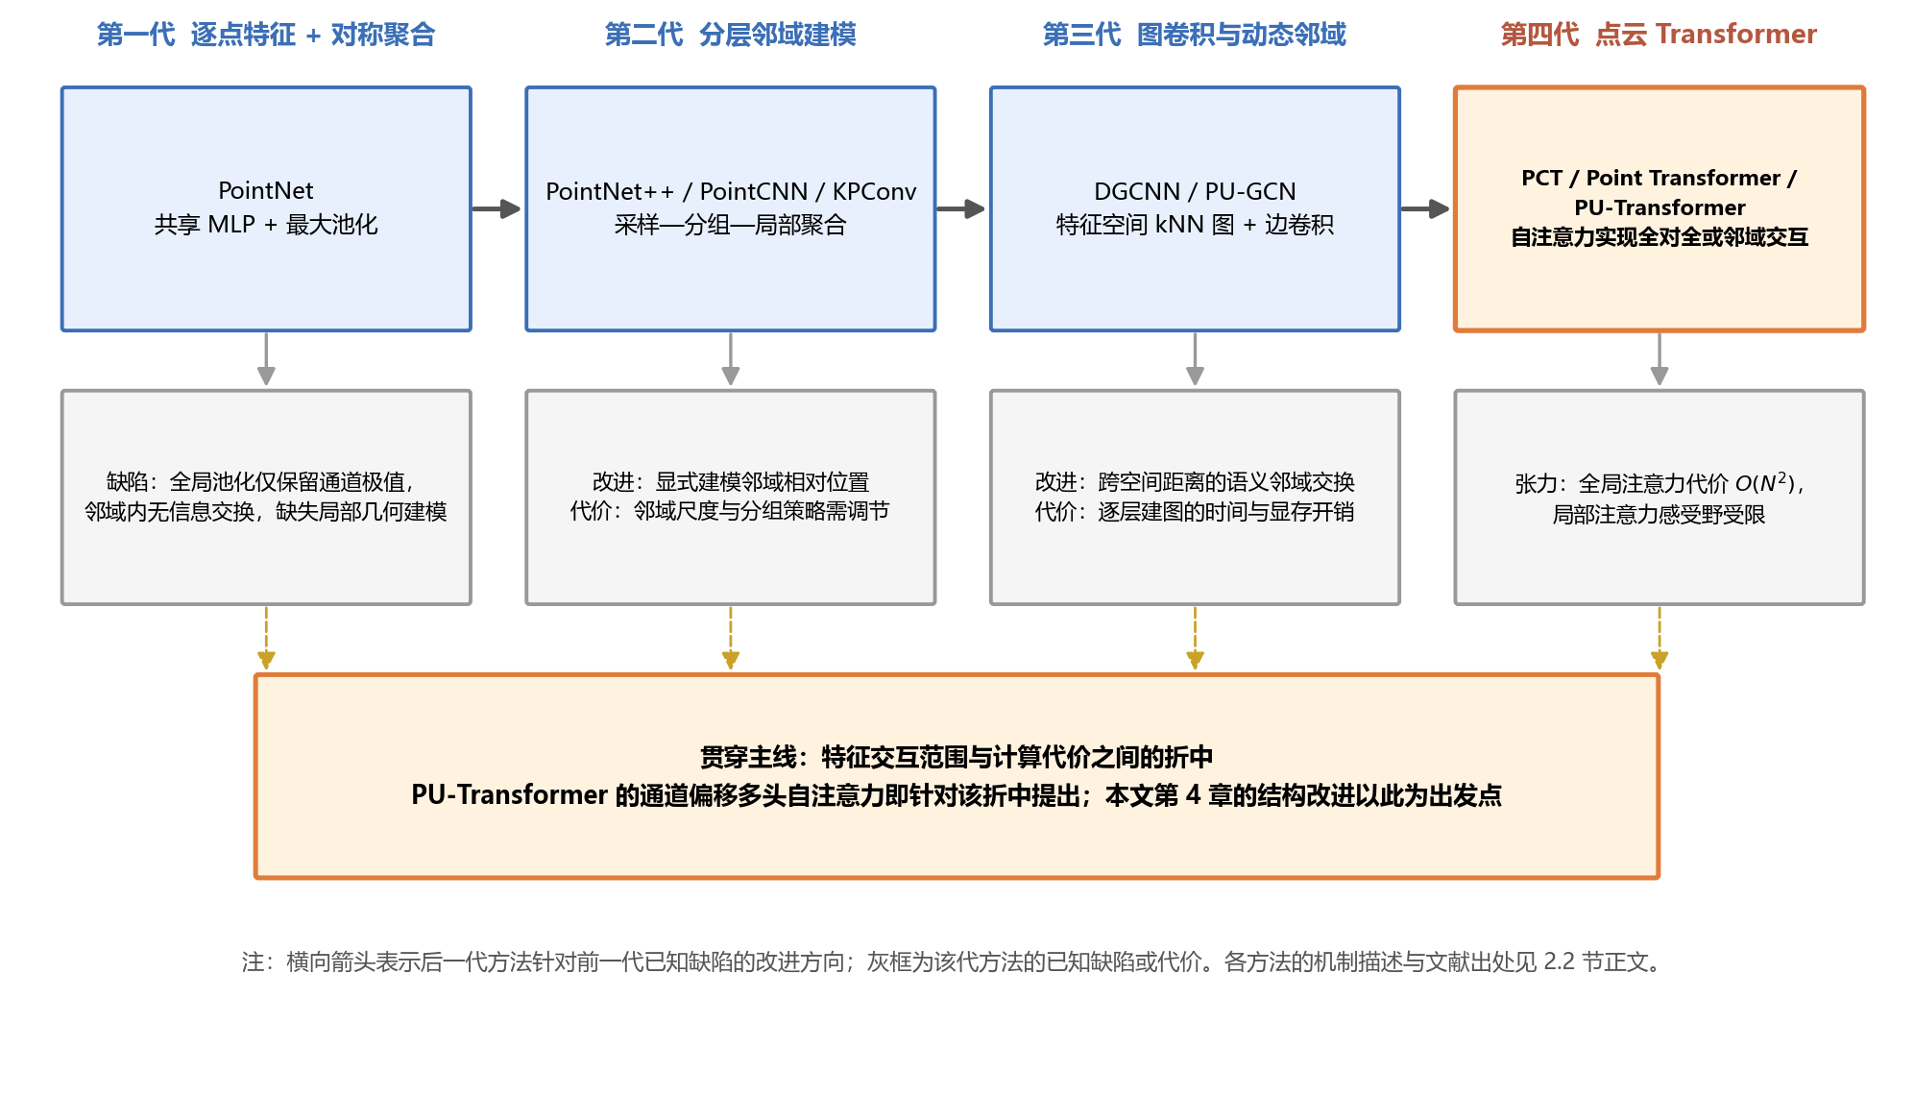
图 2.1 点云特征学习骨干的演进关系
表 2.1 点云特征学习骨干方法对比
代际 | 代表方法 | 核心机制 | 相对前序的改进 | 已知缺陷或代价
逐点特征 + 对称聚合 | PointNet^{[1]} | 共享权重 MLP 逐点提特征，最大池化聚合为全局描述子 | 首次实现直接在原始点集上学习，满足置换不变性 | 全局池化仅保留通道极值，邻域内无信息交换，缺失局部几何建模
分层邻域建模 | PointNet++^{[2]} | 采样—分组—逐组 PointNet 的递归结构，逐层扩大感受野 | 引入层次化局部建模；多尺度／多分辨率分组应对密度不均 | 邻域尺度与分组策略需按数据调节
分层邻域建模 | PointCNN^{[39]} | 学习 X 变换将邻域点重排为潜在规范顺序 | 使卷积算子可直接作用于无序邻域 | 变换的可解释性有限，重排稳定性依赖训练
分层邻域建模 | KPConv^{[40]} | 以可变形核点与邻域点的空间关系定义连续卷积权重 | 权重显式依赖相对空间位置，聚合前保留方向信息 | 核点数目与影响半径为敏感超参数
图卷积与动态邻域 | DGCNN^{[41]} | 特征空间 k 近邻图 + 边卷积，每层重建邻接关系 | 同时编码绝对特征与相对差异，突破固定空间邻域限制 | 逐层建图带来时间与显存开销，k 为敏感超参数
图卷积与动态邻域 | PU-GCN^{[16]} | Inception 式密集图卷积特征提取器 + NodeShuffle 扩张 | 在扩张过程中即利用邻域关系 | 结构复杂度与参数量上升
点云 Transformer | PCT^{[44]} | 全部点间计算注意力，引入偏移注意力增强特征差异 | 全局交互，能力上限高 | 复杂度随点数平方增长
点云 Transformer | Point Transformer^{[45]} | 注意力限制在 k 近邻内，采用向量注意力形式 | 权重可逐通道调制，复杂度可控 | 感受野受邻域规模限制
点云 Transformer | PU-Transformer^{[17]} | 位置融合模块 + 通道偏移多头自注意力交替堆叠 | 以较低复杂度扩展特征交互范围，面向上采样任务 | 机制的实际瓶颈需实测确认（见第 3.5 节）
注：本表仅归纳机制与已知代价，不含任何性能数字；各方法的完整讨论见本节正文。"改进"一列均相对该方法在正文中讨论的前序方法而言。

2.3 点云上采样方法研究进展
本节按技术路线划分方法谱系（分类见图 2.2，时序演进见图 2.3），每类方法的讨论遵循同一结构：核心机制、相对前序方法的改进点、以及已知局限。
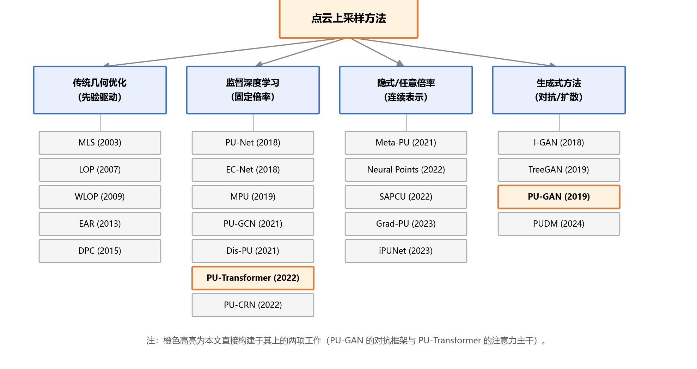
图 2.2 点云上采样方法的技术分类
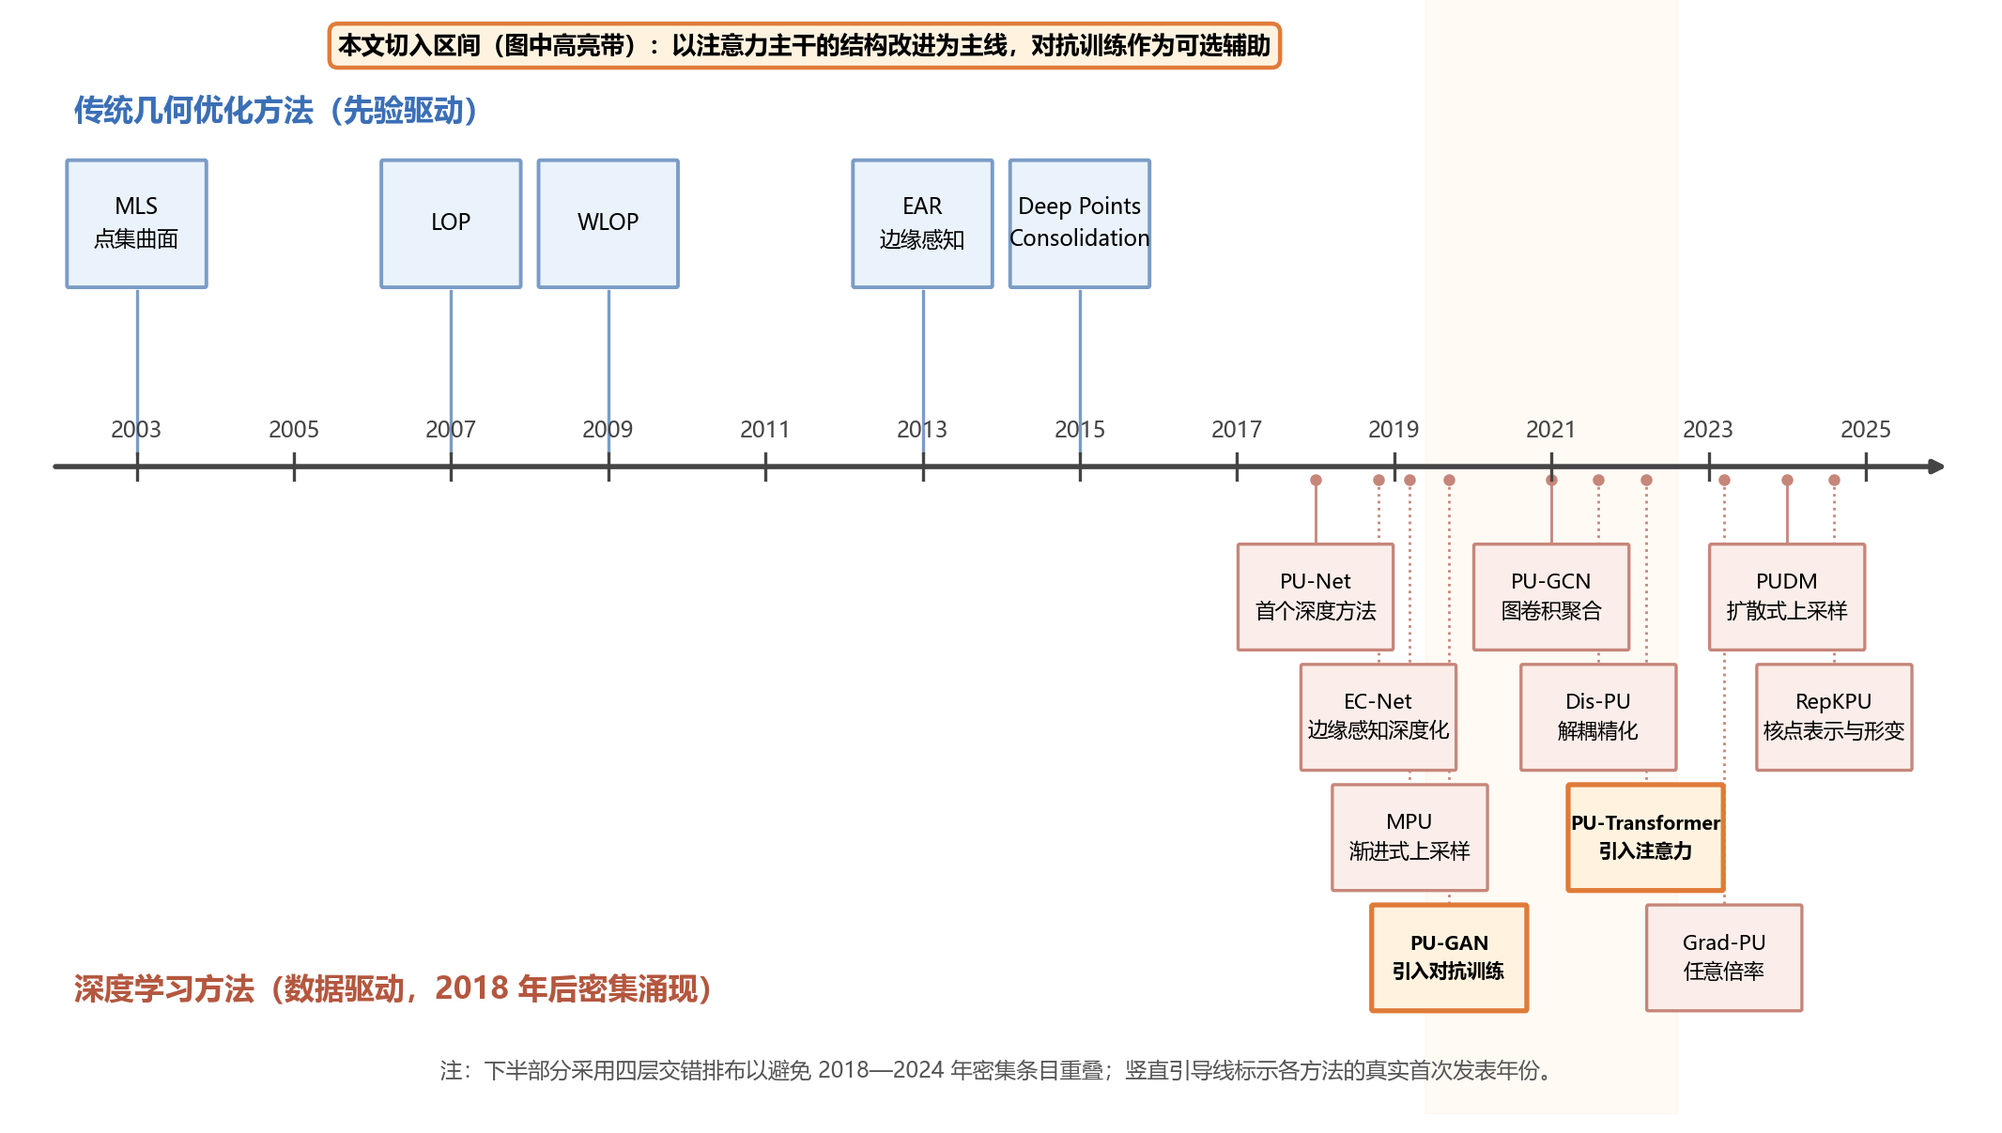
图 2.3 点云上采样代表方法演进时间轴

2.3.1 基于几何优化的传统方法
该类方法以显式几何先验驱动，不依赖训练数据。移动最小二乘方法以局部多项式拟合定义点集曲面并在其上重采样^{[9]}。局部最优投影（locally optimal projection, LOP）避开了参数化与局部拟合，直接以 L_1 中位数式的能量将点投影到输入点集所隐含的曲面上^{[10]}；其加权版本 WLOP 引入局部密度权重以抑制点的聚集，改善了输入分布高度不均时的稳定性^{[11]}。边缘感知重采样（edge-aware resampling, EAR）针对上述方法平滑锐利特征的共同缺陷，先重采样远离边缘的区域再向边缘逐步推进，从而在增密的同时保持特征线^{[12]}。深度点云整合方法则将法向估计与位置优化联合求解，处理噪声与离群点共存的情形^{[51]}。
该类方法的能力边界清晰：先验形式由算法固定，无法随数据类别自适应；参数（邻域半径、投影次数、边缘阈值）需按数据经验调节；对噪声与离群点的鲁棒性依赖显式的异常处理机制；均匀性与边缘保持之间需人工权衡^{[12][11]}。这些局限构成了深度学习方法的替代动机。相关对比见表 2.2。
表 2.2 几何优化类上采样方法对比
方法 | 显式几何先验 | 核心机制 | 针对的前序缺陷 | 已知局限
MLS^{[9]} | 局部多项式可拟合性 | 以局部多项式拟合定义点集曲面，并在其上重采样 | —（该类方法的基础形式） | 拟合阶数与邻域半径需预设；锐利特征被平滑
LOP^{[10]} | 曲面由输入点集隐含表达 | 以 L_1 中位数式能量将点投影到输入点集隐含的曲面上 | 避开参数化与局部拟合的稳定性问题 | 输入分布高度不均时点易聚集
WLOP^{[11]} | 同 LOP，附加局部密度均衡 | 在 LOP 能量中引入局部密度权重以抑制聚集 | 改善 LOP 在密度不均输入下的稳定性 | 均匀性提升以进一步平滑特征为代价
EAR^{[12]} | 边缘／特征线的显式存在 | 先重采样远离边缘的区域，再向边缘逐步推进 | 针对上述方法平滑锐利特征的共同缺陷 | 边缘阈值需按数据调节；均匀性与边缘保持需人工权衡
深度点云整合^{[51]} | 法向场的局部一致性 | 法向估计与位置优化联合求解 | 处理噪声与离群点共存的情形 | 联合优化的计算成本较高；依赖法向估计质量
注：该类方法均不依赖训练数据，先验形式由算法固定，无法随数据类别自适应；本表不含性能数字。

2.3.2 基于逐点与多分支特征扩张的方法
PU-Net 是首个端到端学习的上采样网络，其流程为：分层提取多尺度点特征、通过多分支卷积将特征在通道维扩张 r 倍、重排为 rN 个点特征后回归坐标^{[13]}。它同时引入了重建损失与均匀性损失的组合，确立了此后多数工作的损失结构。其局限是多分支扩张的各分支缺乏显式差异化约束，容易生成彼此过于接近的子点，导致输出聚簇。
EC-Net 在同一框架下加入边缘感知监督，通过点到边缘距离的回归显式保护特征线^{[36]}。其代价是训练需要标注的边缘信息，数据准备成本上升。
MPU 采用另一条思路：将高倍率上采样分解为多级级联的 2× 子任务，每级在 patch 上渐进增密，并在级间共享结构^{[14]}。分解降低了单级映射的难度，但级联结构使误差逐级累积，且训练流程更为复杂。
这一代方法的共同风险是特征扩张阶段缺少显式子点间距约束：扩张在通道维完成，子点之间的空间关系由后续坐标回归与训练目标隐式决定。第3.2节将其作为结构事实记录，第3.4节再讨论为什么需要独立测量局部间距离散；本文不在缺少因果消融时把该结构直接判为退化来源。

2.3.3 基于图卷积与级联细化的方法
PU-GCN 将图卷积引入上采样，提出 Inception 式的密集图卷积特征提取器以在多个感受野尺度上聚合邻域信息，并设计 NodeShuffle 模块在图结构上完成点数扩张^{[16]}。相对多分支扩张，NodeShuffle 在扩张过程中即利用邻域关系，缓解了子点聚簇问题。
Dis-PU 提出功能解耦：将任务拆为"稠密点生成"与"空间精化"两个串联单元，前者负责粗略增密，后者负责将点向真实曲面调整^{[52]}。解耦的价值在于两个子目标的优化难度不同，分阶段处理可降低相互干扰。PU-CRN 沿级联思路进一步展开，以多级精化网络逐步修正输出并在级间传递特征^{[53]}。PU-EVA 从边向量近似的角度构造上采样单元，使倍率在推理时可灵活调整^{[54]}。针对激光雷达点云固有的密度不均衡，PU-Dense 类工作引入特征一致性约束以处理近密远疏的分布特性^{[55]}。
该类方法的共同代价是结构复杂度与参数量上升，且级联结构中各级的贡献难以单独归因——这正是本文强调"最小变更集合"与"单因素消融"的原因（见第 4.1.3 节与第 5.4.2 节）。

2.3.4 基于 Transformer 与隐式表示的方法
PU-Transformer 将 Transformer 引入上采样任务，其生成器由位置融合模块与通道偏移多头自注意力交替堆叠构成：前者编码邻域相对几何，后者在通道维度划分注意力头并对窗口做偏移，以较低复杂度扩展特征交互范围^{[17]}。该方法确立了 Transformer 骨干在本任务上的可行性，是本文选择其作为基线生成器的直接依据。
隐式表示路线则改变了输出的定义方式。Neural Points 以神经场表示局部曲面，从而支持任意倍率采样^{[56]}；Meta-PU 通过元学习生成与倍率相关的网络参数以处理连续倍率^{[18]}；自监督的任意倍率方法借助隐式神经表示摆脱对配对数据的依赖^{[20]}；Grad-PU 将上采样表述为在学习到的距离函数上做梯度下降的过程^{[19]}；参数曲面约束方法引入显式的参数曲面作为几何约束^{[57]}。归一化流^{[21]}与条件扩散模型^{[22]}则从概率生成的角度建模稠密点分布。近期工作 RepKPU 则沿核点卷积的思路，以核点表示编码局部几何并通过核点形变生成新点^{[23]}，其输出仍为显式坐标，但生成方式不同于通道维扩张。
需要明确的是，任意倍率方法与本文的固定 $r = 4$ 设定不直接可比：其网络容量分配、训练目标与评价方式均针对连续倍率设计，直接比较会引入倍率设定这一混杂因素。因此本章将其作为方法谱系的组成部分予以梳理，但不纳入第 5 章的主线对比。

2.3.5 代表性方法的能力边界与适用条件
综合上述四类方法，可以归纳出与本文直接相关的三条判断。
第一，性能提升的来源在方法谱系中呈现明显的阶段性。 早期改进集中于特征提取能力（多尺度、图卷积、注意力），中期改进转向扩张机制与阶段解耦，近期改进则更多来自输出表示的改变（隐式场、流、扩散）。本文的工作落在第二类与第一类的交界处：在既定骨干上改进特征交互结构，而不改变输出表示。这一定位使本文的改进可以与基线做严格的最小变更对比。
第二，各类方法的报告口径不一致，公开数值不可直接横向比较。 差异来源包括 patch 构造方式、归一化策略、输入输出点数、指标实现细节以及测试集划分。这一事实使"复现基线并核验协议"成为不可省略的前置步骤，本文第 3.4 节即为此设计。
第三，能力边界报告仍不充分。 本文检索的多数工作没有系统给出薄结构、尖锐边界、大孔洞或极端稀疏等失效条件，公开负面结果也相对有限。本文第6.7节据此集中报告未获支持的假设、失败消融和适用边界。
四类方法的机制、优势、局限与适用条件汇总于表 2.3。
表 2.3 深度学习类上采样方法机制与局限对比
类别 | 代表方法 | 核心机制 | 主要优势 | 已知局限 | 与本文的关系
逐点与多分支特征扩张 | PU-Net^{[13]}、EC-Net^{[36]}、MPU^{[14]} | 多尺度点特征提取后在通道维扩张 r 倍并重排回归坐标；EC-Net 加边缘监督，MPU 分解为多级 2× 级联 | 端到端训练，流程简洁；形成重建损失与均匀性损失的组合路线 | 扩张在通道维完成，子点空间关系主要由坐标回归和损失隐式形成；EC-Net 需边缘信息；多级方法存在逐级误差传递风险 | 本文第3.2和3.4节据此分离结构事实与待验证原因
图卷积与级联细化 | PU-GCN^{[16]}、Dis-PU^{[52]}、PU-CRN^{[53]}、PU-EVA^{[54]}、PU-Dense^{[55]} | 图卷积在扩张过程中利用邻域关系；功能解耦为"稠密生成 + 空间精化"；多级精化逐步修正 | 缓解子点聚簇；分阶段处理降低子目标间相互干扰 | 结构复杂度与参数量上升；级联各级贡献难以单独归因 | 归因困难正是本文强调最小变更集合与单因素消融的原因（第 4.1.3、5.4.2 节）
Transformer 骨干 | PU-Transformer^{[17]} | 位置融合模块编码邻域相对几何，通道偏移多头自注意力扩展特征交互范围 | 确立 Transformer 骨干在本任务上的可行性；复杂度可控 | 通道偏移机制的实际瓶颈需实测确认 | 本文选择其作为基线生成器的直接依据
隐式表示与概率生成 | Neural Points^{[56]}、Meta-PU^{[18]}、SAPCU^{[20]}、Grad-PU^{[19]}、参数曲面约束^{[57]}、PU-Flow^{[21]}、PUDM^{[22]} | 改变输出定义方式：神经场表示局部曲面、元学习生成倍率相关参数、在学习到的距离函数上做梯度下降、归一化流与条件扩散建模稠密点分布 | 支持任意／连续倍率；部分方法可摆脱配对数据依赖 | 网络容量分配、训练目标与评价方式针对连续倍率设计 | 与本文固定 r=4 设定不直接可比，本章梳理但不纳入第 5 章主线对比
核点表示与形变 | RepKPU^{[23]} | 以核点表示编码局部几何，通过核点形变生成新点，输出仍为显式坐标 | 生成方式不依赖通道维扩张，局部几何编码与点生成统一在核点框架内 | 核点配置为结构超参数；与固定倍率 shuffle 类方法的容量口径不同 | 属近期方法谱系，本章梳理；是否纳入第 5 章对比取决于协议可对齐性
注：本表不含性能数字。"主要优势"一列指该类方法相对前序类别在机制层面的改进，不代表在任何统一协议下的实测结果。

2.4 生成式学习及其在点云任务中的应用
本节的目的不是全面综述生成模型，而是界定对抗学习在本文中的作用边界。按第 1.4.2 节的定位，对抗分支在本文中是基线的既有组成部分与候选辅助策略，不是结构级主创新；因此本节重点说明其提供何种监督、以及为何其贡献需要独立验证。

2.4.1 生成对抗学习的目标函数演进
生成对抗网络将生成建模表述为生成器与判别器的极小极大博弈^{[58]}。原始形式以 Jensen-Shannon 散度为隐含度量，在判别器接近最优时生成器梯度趋于消失，训练不稳定。此后的改进主要沿两条线索展开。
目标函数替换线索。 LSGAN 以最小二乘损失替代交叉熵，使远离决策边界的样本仍能获得有效梯度^{[59]}。WGAN 改用 Wasserstein 距离并对判别器施加 Lipschitz 约束，从度量层面缓解了梯度消失^{[60]}；WGAN-GP 以梯度惩罚替代权重裁剪，改善了约束方式带来的容量损失^{[61]}。谱归一化从参数矩阵谱范数的角度实现 Lipschitz 约束，实现代价更低^{[62]}。
训练技巧与正则线索。 早期工作系统整理了特征匹配、小批量判别等稳定化技巧^{[63]}；双时间尺度更新规则为生成器与判别器设置不同学习率并给出收敛性分析^{[64]}；R_1 正则以真实样本处的梯度惩罚稳定训练^{[65]}。Mescheder 等人对各类训练方法的收敛性做了统一分析，指出不同正则形式在收敛保证上并不等价^{[66]}。
对抗学习在条件生成与图像复原任务中的价值已被反复验证：条件对抗框架用于图像转换^{[67]}，超分辨率方向的 SRGAN^{[68]}与 ESRGAN^{[69]}表明对抗监督能恢复重建损失所无法恢复的高频细节。这一经验对点云上采样具有启发意义——对抗监督的独特价值在于提供分布级而非逐点的约束——但也提示了其代价：对抗分支的有效性高度依赖训练稳定性与损失权重设置。

2.4.2 点云生成与上采样中的判别约束
在点云域，l-GAN 先训练自编码器再在隐空间做对抗生成，回避了直接在点集上判别的困难^{[70]}；FoldingNet 以二维网格形变的方式解码点云，提供了结构化的生成路径^{[71]}；TreeGAN 采用树结构图卷积生成器逐级展开点集^{[72]}；P2P-Net 通过双向位移网络学习点集之间的形状变换^{[73]}。此外，基于梯度场^{[74]}、扩散过程^{[75]}与隐空间扩散^{[76]}的方法从概率建模角度提供了替代路径。该方向的整体脉络可参见相关综述^{[77]}。
在上采样任务中，PU-GAN 首次引入判别器：以逐点特征编码配合自注意力构造判别器，对生成的稠密 patch 与真值 patch 做真假判别，从而在重建损失之外提供分布层面的监督^{[15]}。其判别器中的自注意力设计可溯源至图像域的自注意力生成对抗网络^{[78]}。按 2.1.3 节的分析，这一监督的针对性是明确的：Chamfer 距离对局部聚簇的惩罚不足，而判别器可以在分布层面识别聚簇模式。

2.4.3 对抗训练、动态损失加权与直接先例
对抗分支进入多项损失体系后，会引出一个在单目标训练中不存在的问题：各损失项回传梯度的尺度是否可比。
这一问题在多任务学习方向已有系统研究。GradNorm 通过约束各任务梯度范数向共同尺度靠拢来动态调整权重^{[24]}；不确定性加权以任务噪声的可学习估计导出权重^{[25]}；动态权重平均以损失下降速率设定权重^{[26]}。另一类方法直接操作梯度方向：PCGrad 将冲突梯度做投影消除^{[27]}，CAGrad 在保证共同下降的约束下求解更新方向^{[28]}，梯度疫苗从梯度相似性角度改进多任务优化^{[79]}；从多目标优化视角出发的方法则将其表述为帕累托最优求解^{[80]}或议价博弈^{[29]}。该方向的整体进展可见于相关综述^{[81]}。
需要指出的是，上述方法均在多任务监督学习语境下提出与验证，其任务分支地位大致对等。而在本文的设定中，重建分支与对抗分支地位不对等：重建分支直接约束几何精度，对抗分支提供分布级的间接监督。这一不对等意味着多任务加权方法的适配性不能默认成立，需要针对本任务实测。
与本文最接近的先例不是一般多任务加权，而是 Esser、Rombach 和 Ommer 在 Taming Transformers/VQGAN 中采用的自适应判别损失权重^{[30]}。其官方实现对重建负对数似然损失和生成器对抗损失在最后一层参数上的梯度分别求范数，并计算
 | 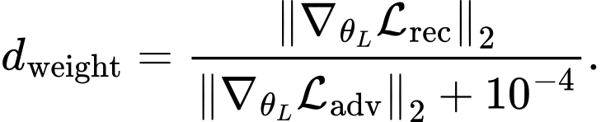 | （2.2）
式（2.2）中，theta_L表示生成器最后一层参数。官方实现随后把该比值截断到 [0,10^4]，乘以判别器权重和阶段因子后参与生成器更新。这个事实直接改变本文的原创性定位：“用重建梯度范数除以对抗梯度范数设置动态判别权重”并非本文首次提出。
本文与上述先例的差异属于场景和实现层面的适配，而不是基本比值结构的发明。VQGAN 在图像自编码与高分辨率合成场景中对最后一层取梯度；本文在 PU-Transformer 生成器的全部可训练参数上分别测量 Chamfer 重建梯度和点云判别梯度，引入目标比值 r_target，并把动态值与线性 ramp 组合。本文还把无对抗、固定对抗、自适应对抗和显式均匀性约束置于同一证据框架中，专门报告动态权重未能超过无对抗基线的边界。上述差异是否产生独立价值，必须由第 6 章的直接对照和敏感性实验验证，不能由公式相似或实现差异自动推出。
仓库早期材料曾把 B-001 描述为“测得梯度比例约为 1/82.65”，但 B-001 配置明确为 w_adv=0，且当前仓库没有对应离线探测脚本、checkpoint、batch 与输出记录。按照证据纪律，该数字在原始记录恢复前不作为文献综述或方法动机的实证依据。可以成立的研究问题只来自一般机制：两条损失的梯度尺度可能随训练改变，是否改变、改变多少以及动态权重是否有益，应由后续实验测量。

2.4.4 对抗学习和动态加权在本文中的作用边界
综合以上分析，本文对对抗学习的定位如下，该定位在全文保持一致：
1. 无对抗训练是主基线。 纯 Chamfer 训练对应 baseline；只有 B1 和 B2 构建 PU-GAN 判别器。因而“加入判别器”与“加入后如何赋权”是两个不同命题。
2. 固定权重是条件对照。 B1 只代表当前项目预设的固定权重 8.27，不代表所有固定权重方案。没有权重敏感性实验前，结论必须限定到该取值。
3. GAAW 是场景适配方法。 本文贡献定位为点云上采样场景的梯度测量、参数作用域与目标比适配、受控验证和边界分析，不把梯度范数比写成算法首创。
4. 直接均匀性约束是必要竞争基线。 C1 通过 uniform loss 直接改变点间距分布。它与判别器的分布监督并不等价，却回答同一质量目标，不能被放到附录隐藏。
5. 对抗学习不构成默认性能解释。 指标变化必须通过 baseline、B1、B2 和 C1 的控制变量比较归因；动态权重改善 B1 不等于改善无对抗基线。

2.5 损失函数与评价指标
本节说明各损失项与评价指标的度量对象及其互补关系，为第 3.4.3 节的协议对齐与第 5 章的多指标同报提供依据。

2.5.1 Chamfer 距离及双向分量
Chamfer 距离的定义已在 2.1.2 节给出。本节强调其双向分量的语义不对称性，这是第 3.5.1 节瓶颈诊断的理论基础。
记正向分量 CD_Q → Y = (1)/(|Q|)sum_q min_y ‖q - y‖_2^2，反向分量 CD_Y → Q = (1)/(|Y|)sum_y min_q ‖y - q‖_2^2。正向分量惩罚输出点偏离真值点集的程度，对应"输出是否可信"；反向分量惩罚真值区域未被输出覆盖的程度，对应"覆盖是否完整"。二者不可互相替代：输出点全部聚集于真值点集的一小部分时，正向分量仍可很小而反向分量显著增大。
因此，双向分量的相对大小携带关于失效模式的信息：正向分量偏大提示输出点漂浮或偏离曲面，反向分量偏大提示覆盖不足或存在聚簇。本文第 3.5.1 节以该分解作为基线瓶颈诊断的第一项证据。
Chamfer 距离的均值形式所导致的敏感度不足已在 2.1.2 节说明，密度感知的改进形式提供了一条替代路径^{[32]}。本文不替换主评价指标（以保持与公开报告值的可比性），而采取补充其他维度指标的方式规避该盲区。

2.5.2 Hausdorff 距离与点到面距离
Hausdorff 距离取双向最近邻距离的上确界^{[35]}：
 | 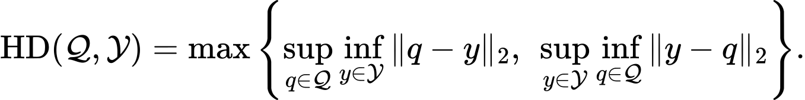 | （2.3）
式（2.3）中的两个有向项分别考察输出到真值、真值到输出的最坏最近邻误差。由于取上确界而非均值，该指标对单个最坏离群点敏感，因而是暴露漂浮点的有效工具，与 Chamfer 距离形成明确互补：一个方法可能在 Chamfer 距离上表现良好而在 Hausdorff 距离上明显退化，这种情形只能通过同时报告两者才能被发现。其代价是方差较大、对真值采样实例的偶然性更敏感，因此不能与CD使用相同的绝对变化门槛。
点到面距离以真值网格为参照，度量输出点到连续曲面的距离，因而不受真值点集采样实例的影响。其限制是必须有网格数据，本文中仅在提供网格的 PU-GAN 测试集上计算。

2.5.3 均匀性损失、NUC 与最近邻距离变异系数
均匀性损失。 PU-Net 提出的均匀性损失在输出点集上取若干局部球邻域，比较邻域内实际点数与理想均匀分布下的期望点数，并对偏差施加惩罚^{[13]}；PU-GAN 将其扩展为多个半径尺度上的联合度量，并加入邻域内点间距的偏差项^{[15]}。此类度量的共同特征是依赖预设的邻域半径，因而其数值随尺度选择而变化，跨论文比较时必须核对半径设定。
NUC。 均匀性系数沿用上述球邻域思路，作为评价（而非训练）指标使用。它同样继承了尺度依赖性。
最近邻距离变异系数。 本文引入 cv_nn 作为辅助均匀性度量：对输出点集中每点计算其最近邻距离，取该距离分布的标准差与均值之比。其优点是无需预设半径，直接刻画点间距的相对离散程度；理想均匀采样下该值较小，存在聚簇时因距离分布出现长尾而增大。在本文的基线标定实验中，该指标相对 NUC 表现出更高的灵敏度（实测对比见第 3.4.4 节，训练期与评价口径的区分见第 3.3.4 节）。

2.5.4 指标互补性与单指标最优的局限
四类指标的度量对象、敏感目标与已知盲区汇总于表 2.4。归纳其互补结构可得三条判断，直接约束本文的实验报告方式。图 2.4进一步给出训练损失、评价指标与质量维度之间的对应关系。
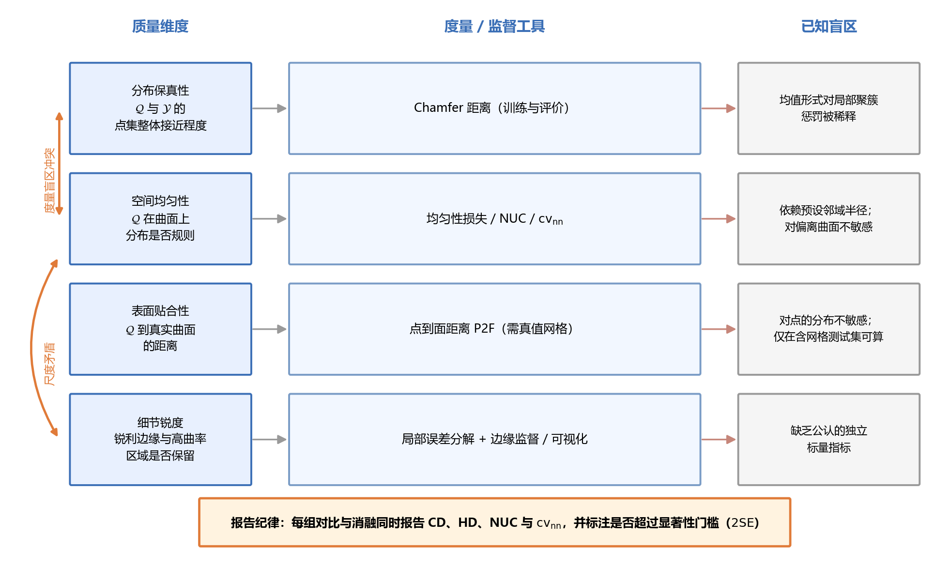
图 2.4 损失函数、评价指标与质量维度的关系
表 2.4 质量维度、评价指标与已知盲区对应表
质量维度 | 主要指标 | 度量对象 | 参照物 | 敏感目标 | 已知盲区 | 本文用法
分布保真性 | CD^{[31]} | 双向最近邻距离的均值 | 真值点集 Y | 整体分布偏离；双向分量可分解失效模式 | 均值形式对局部聚簇的惩罚被稀释^{[32]} | 主评价指标，不替换以保持与公开报告值可比
分布保真性（最坏情形） | HD^{[35]} | 双向最近邻距离的上确界 | 真值点集 Y | 单个最坏离群点／漂浮点 | 只看最坏点，对整体分布不敏感；方差较大 | 与CD同报；当前仅作描述性诊断，不单独作显著性判定
空间均匀性 | NUC / 均匀性损失^{[13][15]} | 局部球邻域内实际点数与期望点数的偏差 | 输出点集自身 | 局部聚簇与空洞 | 依赖预设邻域半径，数值随尺度变化；对整体偏离曲面不敏感 | 同报指标；跨论文比较时须核对半径设定
空间均匀性（无尺度参数） | cv_nn | 最近邻距离分布的标准差与均值之比 | 输出点集自身 | 点间距的相对离散程度，聚簇致长尾 | 不区分聚簇的空间位置；同样不反映是否贴合曲面 | 本文引入的辅助均匀性度量，无需预设半径
表面贴合性 | P2F | 输出点到连续曲面的距离 | 真值网格 | 点偏离真实曲面的程度 | 对点的分布不敏感；需网格数据，仅在含网格测试集可算 | 仅在提供网格的 PU-GAN 测试集上计算
细节锐度 | 无公认标量指标 | 锐利边缘、薄结构与高曲率区域的保留程度 | 真值几何／可视化 | 特征线的丢失 | 缺乏公认的独立标量指标 | 通过局部区域误差分解与可视化对比评估
注：各指标的盲区互不重叠，因此任一单指标最优都不足以支持"质量更好"的结论；本表不含任何实测数字。
第一，各指标的盲区互不重叠。 Chamfer 距离对聚簇不敏感，Hausdorff 距离对整体分布不敏感（只看最坏点），均匀性指标对偏离曲面不敏感（均匀但漂浮的点集仍可得高均匀性），点到面距离对分布不敏感。因此任一单指标最优都不足以支持"质量更好"的结论。
第二，指标之间可能出现反向变化。 由 2.1.3 节的维度冲突可推出：改动若加强均匀性约束，可能同时抬高 Chamfer 距离；若加强锐度保持，可能抬高均匀性指标。这类反向变化是方法的真实性质，不应通过选择性报告加以隐藏。
第三，指标改善的推断必须匹配统计单位。 测试对象之间的差异与重新训练之间的随机性不是同一层级。当前每组只有一个训练seed，11条真实验证交集上的跨样本SE和bootstrap只能描述固定模型的对象异质性，不能替代seed级显著性检验。因而本文只报告绝对值、相对变化、配对差值和方向比例，不使用REJECT_NULL或“统计显著”裁定。
据此确立本文的实验报告纪律：每一组对比与消融均同时报告当前可复核的CD、HD、$\mathrm{cv}_{\text{nn}}$与Q4/Q1，明确区分正式指标和诊断指标；NUC、P2F缺失时如实标记待补。任何仅在单一指标上成立的改善，在结论中限定其适用指标、样本口径和实验设定。

2.6 文献综合评述与研究缺口

2.6.1 前人工作的可确认结论
现有文献为本文提供四类可核查的知识基础。第一，点云上采样通常被建模为无序集合上的欠定生成问题，因此集合距离、局部邻域和分布先验成为常见设计要素^{[31][13][7]}。第二，PU-Net、PU-GAN、PU-GCN、PU-Transformer以及后续任意倍率与生成式方法分别采用不同的特征提取、扩张和坐标回归组织方式，并报告了相应几何与分布结果^{[13][15][16][17][18][19][22]}。第三，Chamfer、Hausdorff、P2F、NUC与密度感知距离的定义对象不同，单一指标不足以完整描述输出质量^{[35][32]}。第四，多目标优化和VQGAN文献给出了按训练状态调整损失或梯度贡献的已有方法先例^{[24][25][26][27][28][29][30]}。这些文献提供问题和方法来源，不替代本文自己的实验验证。
这些结论能够说明“为什么要测量”，却不能替本文回答“在当前点云上采样组合中测得什么”。例如，VQGAN 的动态图像判别权重不能直接证明全生成器参数上的点云梯度比更合适；PU-GAN 使用判别器也不能证明本文固定权重 8.27 合理；GradNorm 在多任务学习中的结果不能替代 B1 与 B2 的点云受控比较。文献负责提供问题和方法的来路，本文实验负责决定这些思想在当前设定中的实际表现。

2.6.2 本文检索范围内仍需回答的问题
在本文核验的点云上采样文献中，已有工作重点比较网络结构、上采样倍率和最终 CD/P2F/NUC，较少把“重建梯度与判别梯度在训练期的相对尺度”作为独立测量对象。更重要的是，本文尚未见到把无对抗、一个固定对抗权重、梯度自适应对抗权重和直接均匀性损失置于同一数据划分与评价口径下，同时报告正面、负面和训练代价结果的研究设计。这里的“未见”只表示当前可核验检索范围，不等于证明所有既有文献都没有类似实验。
由此形成三个研究缺口。其一是测量缺口：点云上采样对抗训练中的两条梯度如何随 epoch 变化，缺少与原始训练产物绑定的报告。其二是比较缺口：动态权重是否只是优于某个不合适的固定值，还是能够超过无对抗与直接均匀性约束，需要更严格的对照。其三是边界缺口：当动态方法没有取得总体最优时，其能够缓解什么退化、付出什么计算代价、在哪些指标上仍失败，同样需要被完整报告。

2.6.3 本文的补充位置与原创性边界
本文针对上述缺口开展点云场景的诊断和适配。方法层面沿用梯度范数比这一已有思想，把测量参数范围设为 PU-Transformer 生成器全部可训练参数，并用目标比值控制对抗梯度相对重建梯度的期望量级；实验层面构造 baseline、B1、B2 和 C1 的核心对照；证据层面把配置、环境、模型选择、逐样本结果和最终文字主张连接为可审计链条。
这一定位既保留了工程研究的价值，也限定了可声称范围。本文可以声称“完成了点云上采样场景适配、受控测量和边界分析”，但在没有 Taming-style 直接对照、多 seed、固定权重与目标比敏感性之前，不能声称“提出了普遍优于已有动态加权的新算法”。原创性不是通过回避最相似文献获得，而是通过清楚说明继承了什么、改变了什么以及这些改变是否被实验支持来建立。

2.7 本章小结
本章按技术问题梳理了与本文直接相关的理论基础与研究进展，其主要作用是为后续章节的方法选择提供可追溯依据。
在理论基础方面，从点集的无序性、非结构化与曲面采样视角出发，说明点云上采样的欠定性来自曲面反演与采样实例两重不唯一性，由此推出监督信号必须建立在集合距离之上；并将输出质量分解为分布保真性、空间均匀性、表面贴合性与细节锐度四个维度，指出四者之间存在源于度量盲区与尺度矛盾的结构性冲突。这一分解是本文全部实验采用多指标同报的理论依据。
在特征学习方面，梳理了从逐点特征加对称聚合、到分层邻域建模、再到图卷积动态邻域与 Transformer 全局—局部交互的演进线索，确认其核心张力在于特征交互范围与计算代价之间的折中。PU-Transformer 的通道偏移多头自注意力正是针对该折中提出的方案，这构成本文选择其作为基线生成器的依据。
在方法谱系方面，按几何优化、多分支扩张、图卷积与级联细化、Transformer 与隐式表示四类归纳了代表性方法的机制与局限，并指出现有工作存在报告口径不统一与能力边界缺失两项共性问题，据此确立本文"先复现核验、再改进、后界定边界"的工作顺序。任意倍率方法因设定不可比，本章予以梳理但不纳入第 5 章主线对比。
在生成式学习和损失加权方面，界定了无对抗基线、固定权重、自适应权重和直接均匀性约束的不同角色，并补入 Taming Transformers/VQGAN 的直接先例。由此确认，梯度范数比不是本文首创；本文需要通过点云场景适配、控制变量实验和边界报告证明其独立价值。仓库早期关于 B-001 梯度比例的数字因缺少与配置一致的原始测量记录而被撤出论证链。
在指标方面，明确了 CD、HD、NUC 与 cv_nn 各自的度量对象与盲区，确立了多指标同报与显著性门槛判定的报告纪律。
下一章将在此基础上建立点云上采样质量、基线系统、评价协议和证据追溯的分析框架，并以实测基线诊断把文献提出的“可能问题”转化为本文可验证的研究对象；第 4 章再据此提出假设与研究设计，第 5 章给出方法。

第3章 点云上采样的分析框架
第2章说明了点云上采样方法从逐点特征提取、图卷积、注意力建模逐步发展到生成式建模的技术脉络，也指出了本文最需要回避的两个推理捷径：其一，不能把 Chamfer 距离的下降直接等同于点分布质量的全面改善；其二，不能因为对抗学习在其他生成任务中有效，就预先认定它在点云上采样中必然有效。本章据此建立统一的分析框架，将“任务是什么、质量如何分解、证据怎样形成、结论在什么条件下成立”依次形式化。除用于提出问题的固定基线诊断外，本章不裁定方法优劣；其主要输出是第4章研究假设与第5章算法设计共同遵守的测量协议。

3.1 点云上采样质量的内涵分析

3.1.1 任务输入、输出和潜在曲面的界定
给定由三维扫描或已有模型采样得到的稀疏点集，点云上采样要求在不改变对象几何语义的前提下增加点数。设输入点云为 P=p_i\_i=1^Nsubsetmathbb R^3，真值密集点云为 Y=y_j\_j=1^rNsubsetmathbb R^3，生成器 G_θ 的输出记为 Q=q_j\_j=1^rN。本文研究的4倍上采样任务写为
（3.1）
式（3.1）中，θ 表示生成器的可训练参数，N=256，因而输出点数为1024。这里的等式只规定点数关系，不规定输出点与真值点之间的一一对应。点集的无序性决定了训练目标必须在置换不变的集合度量下建立；PointNet对集合对称函数的分析以及点集生成研究均为这一建模方式提供了基础^{[1][31]}。
上采样任务还包含一个不可直接观测的对象，即产生输入点云的潜在曲面 S。理想输出既应靠近 S，也应在 S 上合理铺展。然而，有限的真值点集 Y 只是对 S 的一次离散采样，不能与连续曲面完全等同。因此，本文把“贴近真值点集”“贴近潜在曲面”和“点在局部区域内分布均匀”区分为三个质量维度。这一区分解释了为什么同一个输出可能具有较低的集合距离，却仍然存在局部聚簇、空洞或离群点。
上述三个对象还对应三种不同的误差来源。输入采样误差来自 P 对潜在曲面的稀疏表达，真值离散误差来自 Y 对连续曲面的有限采样，模型误差则来自 G_θ 在既定训练目标下产生的偏差。评价时若只比较 Q 与 Y，三类误差会共同进入观测值，因而不能把全部差异都归因于生成器。本文通过固定数据划分、固定验证索引和批次内基线降低前两类误差对方法比较的干扰，但并未消除真值点云自身的采样偏差。由此，论文讨论的始终是既定协议下的相对方法效应，而不是对连续曲面质量的无误差测量。
点数约束也不能替代空间覆盖约束。|Q|=|Y|只保证集合基数相同；即使输出点数完全正确，多个点仍可能聚集在同一局部区域，而另一些区域形成空洞。反过来，局部间距规则也不保证几何位置正确：在错误曲面上均匀铺点，最近邻间距可以非常稳定，却不具备任务所需的几何语义。因此，几何保真与分布规则性不是可以互相推导的两个表述，而是必须同时测量的两个约束轴。
本文的任务边界也由式（3.1）给出。研究对象限定为PU1K数据、固定4倍倍率、PU-Transformer生成器与PU-GAN式判别器的组合，不讨论任意倍率、真实传感器噪声下的端到端部署，也不把现有样本切片上的观察外推到所有类别和扫描条件。任意倍率方法、扩散式方法和真实扫描方法仍是重要方向^{[18][19][22]}，但它们不属于本研究的因果比较范围。

3.1.2 质量目标的内容构成
点云上采样质量至少由几何保真、覆盖完整、局部分布和异常风险四个部分构成。几何保真询问输出点是否靠近真值或曲面；覆盖完整询问真值区域是否都能找到邻近输出点；局部分布询问点间距是否稳定、是否形成聚簇和空洞；异常风险则关注少量最坏点或最坏区域。PU-Net、PU-GAN、PU-GCN和PU-Transformer在网络结构和损失设计上采取了不同方案，但其评价表通常都不能由单一指标替代^{[13][15][16][17]}。
为避免把一个指标误写成“整体质量”，本文把输出质量表示为向量而不是标量：
（3.2）
式（3.2）中，J_CD 与 J_HD 分别表示集合平均误差和最坏误差，J_P2F 表示输出点到原始曲面的距离，J_cv 表示最近邻间距的变异系数，J_NUC 表示多尺度局部均匀性。五项均按“越小越好”解释，但彼此量纲、统计性质与可回答的问题不同。密度感知Chamfer距离的研究同样指出，传统Chamfer距离可能对点密度差异不够敏感^{[32]}。
表 3.1 点云上采样质量维度、测量量及其解释边界
质量维度 | 本文测量量 | 主要回答的问题 | 不能单独推出的结论
平均几何保真 | CD | 两个点集平均是否相互接近 | 点间距均匀、无局部空洞
最坏区域风险 | HD | 是否存在较大的最坏最近邻误差 | 大多数点的平均质量
曲面贴合 | P2F | 输出是否偏离原始曲面 | 点在曲面上是否均匀
局部间距离散 | cv_nn | 最近邻间距相对波动是否变小 | 点是否贴近正确曲面
多尺度均匀性 | NUC | 不同局部尺度上的计数波动 | 几何细节是否准确
表 3.1 的意义不是增加评价数量，而是把结论拆到正确的证据上。若某方法仅降低 cv_nn，正文只能说其局部间距离散程度下降；若CD同时升高，则应报告均匀性与几何保真之间的权衡，而不能用“综合性能提升”遮蔽反向指标。若P2F缺少原始网格或统一实现，则该项只能列为待补证据，不能用CD替代后仍沿用P2F的名称。
质量向量还带来一个重要的排序变化：不同方法未必存在单一全序。当方法A降低CD但提高HD，方法B降低 cv_nn却提高Q4/Q1时，若没有预先给定的应用偏好，就不能把五项指标任意加权成一个“总分”再宣布唯一最优。较稳妥的做法是先检查一组方法是否在所有已测维度上都不差于另一组；若不存在这种支配关系，则保留权衡。第6章据此分别报告绝对值、相对变化和逐样本差值，不在事后根据有利结果重新设计综合指标。
指标的空间尺度同样需要区分。CD在整个点集上聚合最近邻误差，HD只由最坏匹配决定，cv_nn集中于每个点的最近邻尺度，NUC则可以覆盖多个局部半径。一个算法可能缩小最近邻间距波动，却没有填补较大尺度的空洞；也可能减少少量离群点，从而改善HD，但不改变大多数点的局部分布。把这些尺度并列展示，能够把“平均上更近”“最坏点更少”和“局部铺展更规则”三种不同变化从同一句性能表述中分离出来。

3.1.3 重建目标、分布目标与训练梯度的作用分析
双向Chamfer距离把输出到真值和真值到输出两个方向的最近邻平方距离相加：
 | 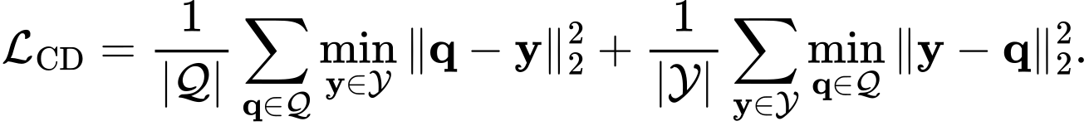 | （3.3）
式（3.3）的第一项约束输出点贴近真值，第二项约束真值区域被输出覆盖。它适合无序点集，但最近邻匹配并不惩罚多个输出点共享相近真值，也不直接要求邻近输出点保持稳定间距。因此，较低的 L_CD 与较好的局部均匀性在逻辑上不是等价命题。
判别器提供的是另一类信号。设 D_φ 为点云判别器，φ 为其参数，生成器侧的对抗损失记为 L_adv。判别器可以通过数据学习真值点集的高阶分布特征，因此有可能补充式（3.3）未显式表达的局部组织信息；但其梯度也可能与重建梯度冲突，或者因尺度过小而不起作用、因尺度过大而破坏几何保真。多任务加权和梯度冲突研究说明，多损失联合优化的结果取决于梯度大小与方向，而不只取决于损失值本身^{[24][27][28]}。
由此，本文不把“是否引入判别器”与“判别器贡献多大”混为同一问题。前者由无对抗基线与固定对抗组比较，后者由固定对抗组与自适应对抗组比较；显式均匀性损失则作为另一条竞争路径。图 3.1 在首次讨论上述关系之后给出质量目标的分析框架。
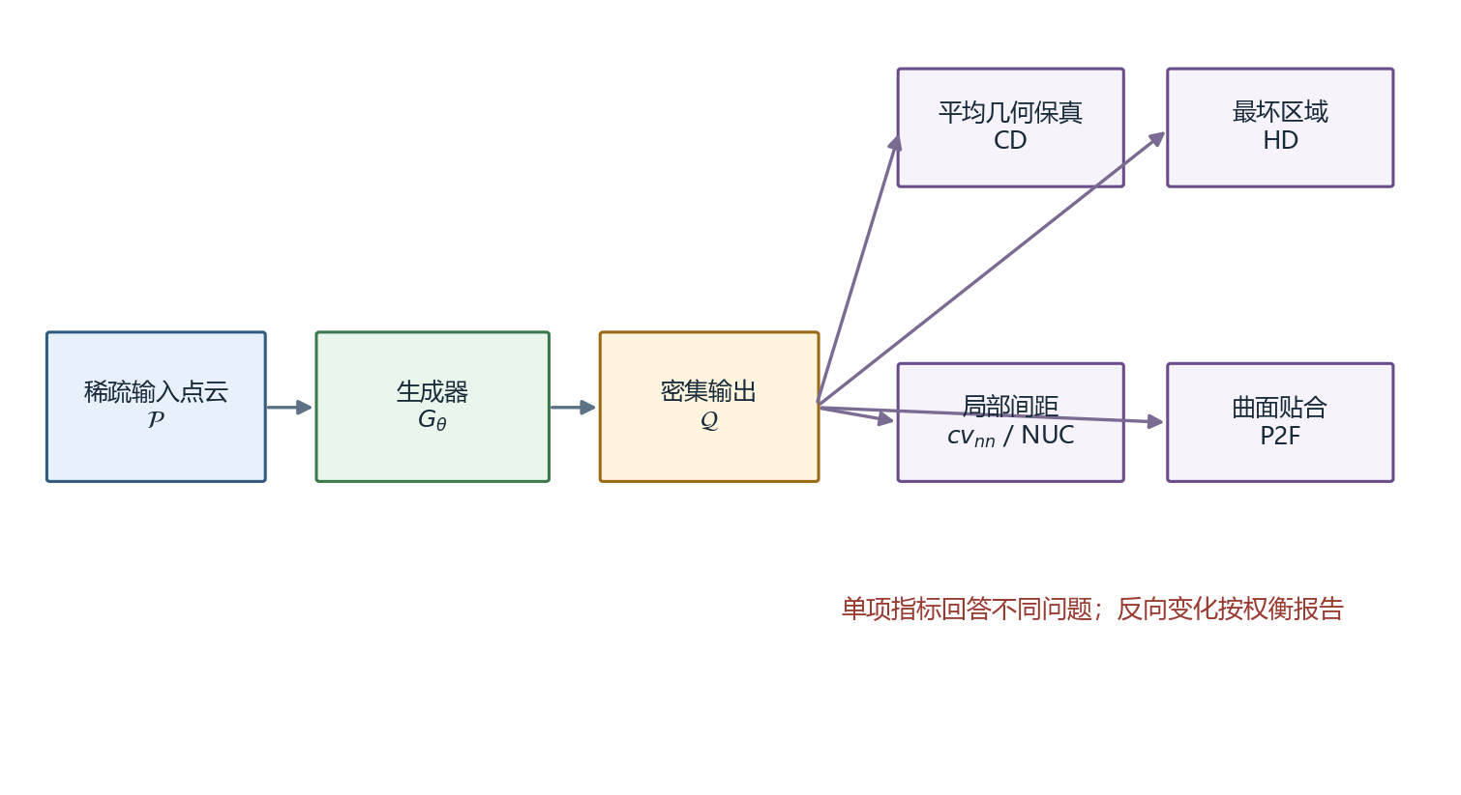
图 3.1 点云上采样质量目标及其测量关系

3.2 基线系统与数据流分析

3.2.1 PU-Transformer生成器和点云判别器
生成器沿用PU-Transformer的基本结构：输入坐标先映射为逐点特征，随后经过位置融合与通道偏移多头自注意力编码，最终通过通道到点数维的重排得到密集点特征并回归坐标^{[17]}。当前代码固定通道序列为32、64、128、256、256，邻域规模 k=20，上采样倍率为4。该实现的实测参数量和张量形状保存在 _ch3_shapes.json，但原始训练目录未随当前仓库完整保留，因此这些派生记录只能用于说明实现状态，不能替代可公开复现的原始运行包。
从数据流看，生成器可以分成坐标嵌入、局部几何编码、特征交互和点数扩张四个环节。坐标嵌入把三维坐标映射到32维逐点特征，使后续模块不必直接在低维坐标上承担全部表达任务。局部几何编码依据输入坐标构造k近邻，提取中心点与邻居的相对位置和特征差。由于相对位置在全局平移下不变，该编码能够表达局部方向、距离和形状变化；但邻域索引由输入几何确定并在前向过程中复用，意味着网络看到的邻接关系不会随特征语义动态改变。动态图卷积采用随层更新的特征邻域^{[41]}，两种做法在计算稳定性和语义适应性之间形成不同取舍。
通道偏移多头自注意力是特征交互的核心。标准多头注意力把通道划分为互不重叠的子空间，各头独立计算后再拼接；通道偏移策略让相邻头的通道窗口部分重叠，使一部分通道参与多个头，从而在不重新构造点邻域的情况下增加跨头信息交换。这里必须区分“点维邻域”和“通道维窗口”：前者决定一个点可以从哪些邻居接收几何证据，后者决定同一点的特征通道如何被不同注意力头组合。若输出缺陷集中在输入稀疏区，问题可能来自点维邻域尺度；若不同子点缺乏协调，问题也可能来自点数扩张阶段。仅观察最终CD无法在这些位置之间归因。
点数扩张采用一维shuffle。末级N×256特征先按倍率r=4重排为rN×64，再由坐标回归层输出rN×3。该操作本身没有可训练参数，只改变信息在通道维和点数维之间的组织方式。由同一输入点产生的四个子点来自同一父特征的不同通道切片；它们共享上游上下文，却没有一个显式的“子点之间保持间距”约束。均匀性只能通过训练数据、重建目标、判别器或显式均匀性损失间接形成。该结构事实解释了为什么本文把局部间距作为独立测量对象，但它不能单独证明shuffle就是观察到的离散现象的因果来源。
判别器沿用PU-GAN式逐点编码、特征交互和全局判定思路^{[15]}。其角色不是直接生成坐标，而是通过真假点集判别向生成器返回分布级梯度。生成器与判别器的结构来源必须分开陈述：本文并非完整复现某一篇论文的单一系统，而是在同一工程中组合两个既有构件，再研究联合训练时的损失加权问题。
具体而言，判别器先把输入点云从坐标空间映射到逐点特征，再拼接全局最大池化特征，使每个点的判定既包含局部信息，也包含整块点云的全局上下文；随后通过自注意力、逐点映射和全局池化得到一个未经过sigmoid的分数。hinge损失直接使用该分数。判别器能够利用的不是某个输出点与某个真值点的一一对应，而是真实patch与生成patch在特征统计上的差异，因此它在原理上可能感知点集整体分布。与此同时，判别器并不知道CD、HD或cv_nn的定义；它学习到什么取决于训练数据、容量和更新状态。把判别器称为“均匀性模块”会预设其功能，本文只称其为分布级监督来源。
生成器与判别器组合还引入了角色不对称。重建项直接比较Q与Y，其目标与评价中的CD具有明确对应；对抗项通过当前判别器间接定义，判别器本身又在同步变化。因而两条损失即使数值相近，也不代表语义、噪声或可信度相近。GAAW只调节梯度范数比例，不会把这种角色差异消除，也不会把一个尚未学好的判别器自动变成可靠教师。
从归因角度看，系统中至少存在四个可干预位置：生成器结构、重建目标、分布监督和评价协议。改变注意力缩放属于结构干预，改变双向Chamfer权重属于重建目标干预，引入判别器或动态赋权属于分布监督干预，改变归一化或指标实现则属于评价协议干预。四类干预可能产生相似的最终数值，却不能共享同一机制解释。本文把它们拆成独立配置和消融组，要求每次比较尽量只改变一个位置；若两个位置同时改变，例如AC同时组合A1与C1，则结果只能解释为组合策略的整体表现，不能反推出其中任一单项的净贡献。

3.2.2 前向传播、损失计算与交替更新流程
一个训练批次先由 G_θ 产生 Q，再计算重建损失；若对抗分支开启，则 D_φ 对真值和生成点集分别判别。生成器总损失的一般形式为
（3.4）
式（3.4）中，w_cd、w_unif 和 w_adv 分别控制重建、显式均匀性和对抗分支。无对抗基线取 w_adv=0 且 w_unif=0；B1开启固定对抗权重；B2根据梯度范数动态计算对抗权重；C1只引入显式均匀性约束。四组的区别均发生在训练阶段，推理阶段只保留生成器，因此B1、B2和基线的推理网络参数量相同。
代码中判别器和生成器采用交替更新。判别器更新不使用生成器侧的自适应权重；自适应权重只在生成器总损失中缩放 L_adv。这一隔离关系非常重要：若同时改变判别器学习率、更新次数或判别损失形式，就不能把B1与B2的差异归因于权重赋值方式。第4章将这些条件列为控制变量。
按照当前训练脚本，一个batch先更新判别器，再重新前向并更新生成器。判别器步骤使用停止梯度的生成点云，避免其反向传播进入生成器；生成器步骤则冻结判别器优化器，但允许对抗损失的梯度穿过判别器输入回到生成点云。这个顺序意味着B2的动态权重测量发生在本batch判别器已经更新之后。若将顺序改成先更新生成器，g_adv会由旧判别器状态给出；若一次更新多个判别器步骤，测得的比例又可能不同。因此，更新顺序和频率必须与权重公式一起记录。
无对抗基线不构建判别器，既减少参数也消除判别器优化状态；B1和B2则同时承担判别器训练。B2相对B1的差异较窄，主要是生成器侧权重的赋值方式；B2相对无对抗基线的差异较宽，包含是否构建判别器、是否计算对抗损失以及如何赋权。第6章分别报告两种比较，正是为了避免把窄命题的正面结果代替宽命题。

3.2.3 训练监控、模型选点与论文评价的隔离
训练期监控回答“模型是否继续收敛”，模型选点回答“保存哪个epoch”，论文评价回答“固定模型在固定样本和协议下表现如何”。三者使用同名指标时也不能自动视为同一口径。本文要求训练日志、选点记录和论文结果分别存放，并在主张—证据台账中记录脚本、输入权重、样本索引与文件哈希。
选点过程若只使用CD，可能系统性偏向几何平均误差而忽略均匀性；若采用复合分数，又必须冻结归一化尺度，避免后来的epoch反过来改变早期分数。当前仓库实现了CD、HD和NUC的复合选点器，但其输出仍须与独立推理结果核对。论文中引用的 _cv_nn_measure.json 是对各组 best.pt 进行同一脚本补测后形成的派生结果；由于当前仓库不含对应的全部checkpoint，该文件在本稿中标记为“可审计派生数据、原始运行包待归档”。
选点还涉及一个容易被忽略的时间方向问题。若复合分数的归一化尺度在每个epoch随历史数据重新计算，后来出现的极端值可能改变早期epoch的相对排名，造成“当时并不是最佳、事后却成为最佳”的回看偏差。当前选点器在预热阶段收集尺度，之后冻结，避免未来信息反向改变过去分数。即便如此，复合权重仍代表研究者对CD、HD和NUC相对重要性的设定，而不是数据自动给出的真理。论文因此同时保存最佳epoch和评价脚本结果，不把选点分数本身当作最终质量指标。
训练期指标通常在归一化patch上计算，并可能受增广和batch聚合影响；独立推理关闭增广，以固定样本逐一计算。两者数值接近也不保证口径一致。若训练日志用于解释收敛，应称为“监控指标”；现有补测JSON则只能称为“固定尾部切片诊断”，其中与真实验证划分相交的11条记录另行报告。同一个缩写CD只有与样本、归一化和聚合方式一起给出，才是可比较的量。

3.3 评价协议与证据框架

3.3.1 数据划分、patch构造与归一化
当前实验使用PU1K训练patch。输入点数为256，真值点数为1024，训练脚本以固定置换划出5%验证集。旧补测脚本没有复用这一置换，而是从数组尾部5%无放回抽取200个样本；复核表明其中仅11个索引属于真实验证集，189个索引属于训练划分。各运行使用相同200个索引，因而逐样本差值仍可用于训练内诊断，但不能据此声称验证集性能。本文把11个真实验证交集作为探索性核对，并把完整测试集评价列为待补工作。
训练阶段要求输入与真值共享同一个中心和尺度，以保持二者几何对应。现有measure_cv_nn.py补测同样使用真值中心和真值尺度共同变换预测与真值，因此其CD、HD属于“共享真值坐标框”诊断口径；它不是分别归一化口径，也不能与正式评价代码的输出混称。正式测试时必须固定一种官方口径整体重算，不能在同一表中混合。
表 3.2 当前实验数据协议与可推断范围
项目 | 当前设定 | 可推断范围 | 尚不能推断
数据 | PU1K patch | 训练内诊断及11条真实验证交集的探索结果 | 完整验证、测试集及跨数据集泛化
倍率 | 4倍，256到1024点 | 固定倍率任务 | 任意倍率
抽样 | 200条尾部切片记录，其中11条属于真实验证划分 | 训练内诊断；11条交集仅作探索核对 | 稳健验证性能与训练随机性
训练seed | 当前每组1个可见结果 | 单次运行观察 | 跨seed稳健性与显著性
训练批次 | 每个实验链绑定自己的复现基线 | 批次内相对比较 | 独立批次绝对值直接归因
原始产物 | 派生JSON在库，部分checkpoint不在库 | 数字复核与字段审计 | 从头复现全部运行

3.3.2 指标实现、极端对照与协议核验
CD和HD均采用最近邻平方距离。HD的定义不是两个方向最大值相加，而是取二者中的较大值：
 | 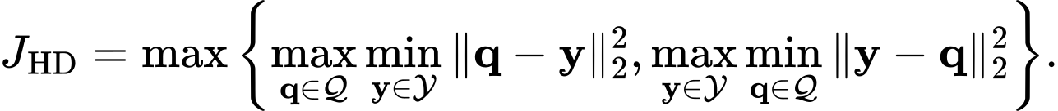 | （3.5）
式（3.5）与式（3.3）使用相同的平方距离量纲，但聚合方式不同。CD对平均误差敏感，HD对最坏点敏感。最近邻间距变异系数定义为
 | 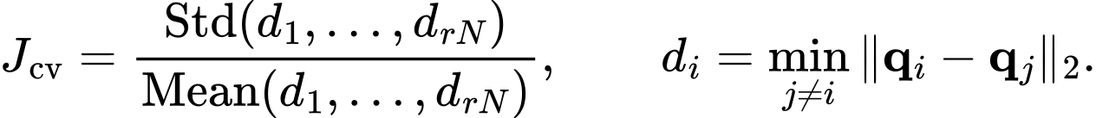 | （3.6）
式（3.6）是无量纲量，衡量点集内部最近邻间距的相对离散程度。它不需要曲面网格，也不预设固定半径，因此适合作为当前补测的局部分布代理指标；但它不能识别点是否位于正确曲面，也不是PU-GAN官方NUC的等价替代。全文必须写作“局部间距离散代理指标”，而不能简称为完整的均匀性质量。
NUC与cv_nn虽然都涉及分布规则性，观察尺度并不相同。最近邻变异系数只查看每个点最近的另一个点，能直接响应重复点和局部挤压，却可能忽略更大范围的环状空洞或区域密度偏移。NUC通常在若干面积比例对应的局部区域中统计点数或间距相对理想值的偏差，具有多尺度属性，但结果会受区域中心采样、欧氏距离或测地距离实现、半径集合和真值曲面可用性影响。若正式NUC实现与训练期简化NUC不同，两者必须使用不同名称和列标题。
P2F回答的又是另一问题。它以原始网格为连续参照，测量预测点到曲面的距离，能够发现点偏离表面的现象；但只要点仍在曲面上，即使大量点重复或集中在很小区域，P2F也可能很低。相反，点集与真值采样稍有切向错位时，CD可能变化而P2F几乎不变。由此可见，CD衡量离散集合接近，P2F衡量连续曲面贴合，NUC和cv_nn衡量不同尺度的分布。论文中“几何质量”一词若不拆分这些对象，就容易把证据外推到未测维度。
平方距离与欧氏距离的混用同样会造成数量级错误。当前CD和HD采用平方距离，而P2F采用开方后的欧氏距离；二者不仅数值范围不同，物理量纲也不同。即便两个结果都乘以10^3展示，也不意味着可以直接比较数值大小。表格单位、缩放因子和越优方向必须写在表头或表注中，而不是依赖领域习惯由读者猜测。
指标核验应包含理想点集、复制点、强扰动点和离群点等极端对照。若复制一个稀疏点4次，P2F可能仍很小，因为所有点仍贴在曲面上；但其局部分布显然退化。这一例子说明，指标是否按代码正确计算与指标是否足以回答研究问题是两层不同的有效性。第6章因此同时报告CD、HD、cv_nn和稀疏分层结果，对当前缺少统一原始网格或正式实现的P2F、NUC则明确列出缺口。
极端对照还承担方向校准作用。完全重合的预测与真值应使CD和HD接近零；加入单个远离曲面的离群点应优先抬高HD；复制输入点而不增加新位置应显著恶化局部分布指标；均匀小扰动与集中大扰动则用于检查平均误差是否掩盖空间组织差异。只有这些基本行为与定义一致，模型间的小幅差异才值得解释。若极端对照失败，应先修指标而不是修改方法结论。

3.3.3 原始数据、模型、逐样本结果和文字主张的追溯关系
本文将证据链分为五层：配置与代码、训练日志与权重、固定样本推理、统计汇总、文字主张。任何正文数字都应能够沿这五层逆向定位。理想证据包至少包括：配置文件；代码commit；软件环境；训练seed；训练日志；checkpoint哈希；验证样本ID；评价脚本；逐样本结果；汇总结果和作图脚本。运行设备可以保留在复现清单中，但不作为本文的解释变量。
当前仓库已经具备配置、实现代码和逐样本汇总JSON，但缺少部分原始日志与checkpoint，且旧补测的抽样划分和D1模型重建存在错误。因此，本论文采用分级写法：200条尾部切片只作训练内诊断；与真实验证划分相交的11条记录只作探索性核对；依赖缺失轨迹、缺失网格、错误模型重建或缺失checkpoint的数值不得进入主要结论和创新点。图3.2给出这一证据链与阻断规则。
证据链不仅要求“有文件”，还要求文件之间具有可验证的对应关系。配置中的run标识应能定位训练日志与最佳epoch，checkpoint哈希应能定位评价输入，样本索引应能定位逐样本记录，汇总脚本的输入哈希又应与表格和图形一致。若某个百分比只能在正文中找到、无法从两个绝对值重算，即使数值看似合理，也不满足本文的接收条件。反之，派生JSON能够重算百分比并不等于完成了训练复现；这两种证据分别支持“结果字段可审计”和“端到端过程可重放”，论文明确区分二者。
文字主张也按强度分层。实现性主张只需代码路径和自检，例如“系统逐batch计算动态权重”；方向性主张至少需要对应基线和固定样本结果，例如“本次运行中B2的某指标低于B1”；稳定性主张还需要独立训练seed；机制主张则需要原始梯度轨迹、对照干预和替代解释排除。低层证据不能越级支撑高层主张。该分层使缺失证据成为明确的待办项，而不是通过更肯定的措辞被掩盖。
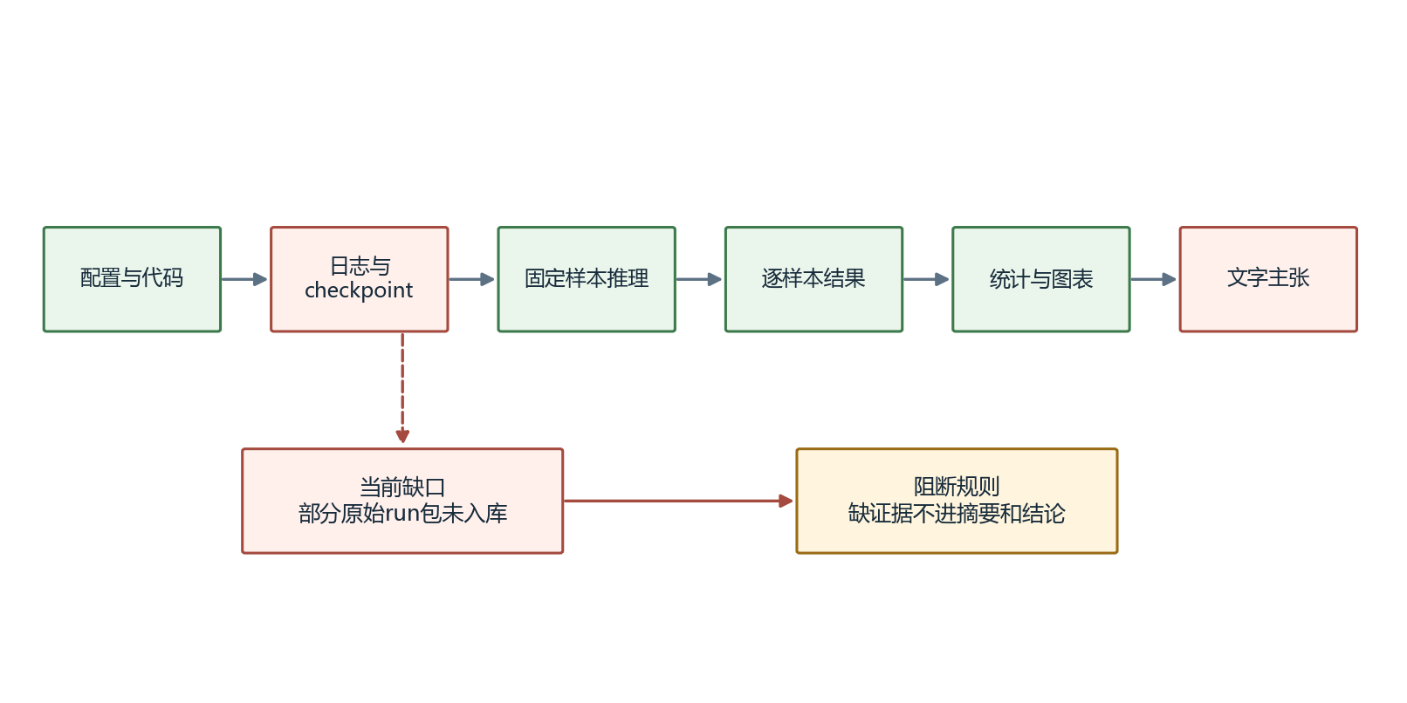
图 3.2 从实验配置到论文主张的证据链与阻断规则

3.4 梯度失衡的关键因素

3.4.1 Chamfer距离对局部点分布的约束盲区
式（3.3）允许多个输出点在同一真值邻域中获得较小的前向距离，只要其他输出点仍覆盖大部分真值区域，总体CD就可能保持较低。这个性质并不意味着CD错误，而是说明其优化目标与局部等间距并不相同。本文把CD保留为几何保真的核心指标，同时加入式（3.6），正是为了避免用一个目标承担它没有定义的职责。
局部稀疏度还会改变重建难度。补测记录把真值点按其到输入稀疏点云的距离分成四个分位，分别计算真值到预测的后向误差。Q4/Q1比值用于描述最稀疏区域相对最密区域的覆盖困难。该比值的下降可以表明稀疏区相对改善，但若整体CD同步恶化，仍不能写作无条件提升。

3.4.2 重建分支与对抗分支的梯度尺度变化
令两项损失对同一生成器参数集合 Θ 的梯度分别为
（3.7）
式（3.7）中，ε 是防止分母为零的稳定项，ρ 表示未加权对抗梯度相对重建梯度的尺度。若固定权重为 w，加权后的相对尺度近似为 wρ。只有在 ρ 随训练基本稳定时，一个固定 w 才能持续表达相同的相对贡献；如果 ρ 随epoch或batch显著漂移，固定权重的实际含义也会改变。
范数比例只描述尺度，不描述方向。为区分“对抗梯度较小”和“对抗梯度与重建梯度相冲突”，还可定义共同参数空间中的余弦相似度
 | 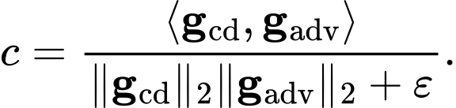 | （3.8）
式（3.8）中，c>0表示两条梯度在当前步总体同向，c<0表示存在总体方向冲突，c接近0表示近似正交。GAAW直接控制的是范数比而不是c；即使加权后尺度达到目标，负方向分量仍可能抵消重建更新。因此，第6章若观察到某些几何指标与分布指标反向变化，只能把梯度冲突作为待测解释，不能在没有c轨迹时把它写成已证实原因。
当前仓库没有保存可与配置逐步核对的原始 ρ 轨迹，因此本章不引用旧稿中“跨越若干数量级”的数字，也不据此裁定研究假设。式（3.7）在此只作为待测机制变量。第4章将明确轨迹恢复或重跑的接收条件，第5章再说明如何根据它计算自适应权重。

3.4.3 固定权重、目标比值与训练阶段的关系
固定权重B1的当前配置取 w_adv=8.27。仓库早期文档把该数值归因于B-001的梯度标定，但B-001配置实际为 w_adv=0，且对应原始标定记录未随仓库保存，所以该来源不能成立。在本论文中，8.27仅被定义为已经执行的一组固定对照取值，不被描述为PU-GAN推荐值，也不被描述为经过B-001证实的最优值。固定权重敏感性实验完成以前，所有关于B1的结论都必须限定到“固定权重8.27”这一点。
目标比值 r_target=0.1 同样是当前B2配置中的研究设定，而不是自然常数。它表达的是希望加权对抗梯度范数约为重建梯度范数的10%，并不等于对抗损失值占总损失10%。若 r_target 改变，B2的训练轨迹和结果可能改变，因此第7章必须把缺少目标比值敏感性列为局限。

3.5 分析框架的实施路径
图3.3先把本章的实施路径压缩为“定义—测量—对照—裁定—边界”的闭环。后续三个步骤分别展开基线与指标校准、固定样本测量以及批次内受控比较；图中每条结论箭头最终都必须由第6章的一张表或一个数据文件支撑，不能仅靠方法直觉连接。
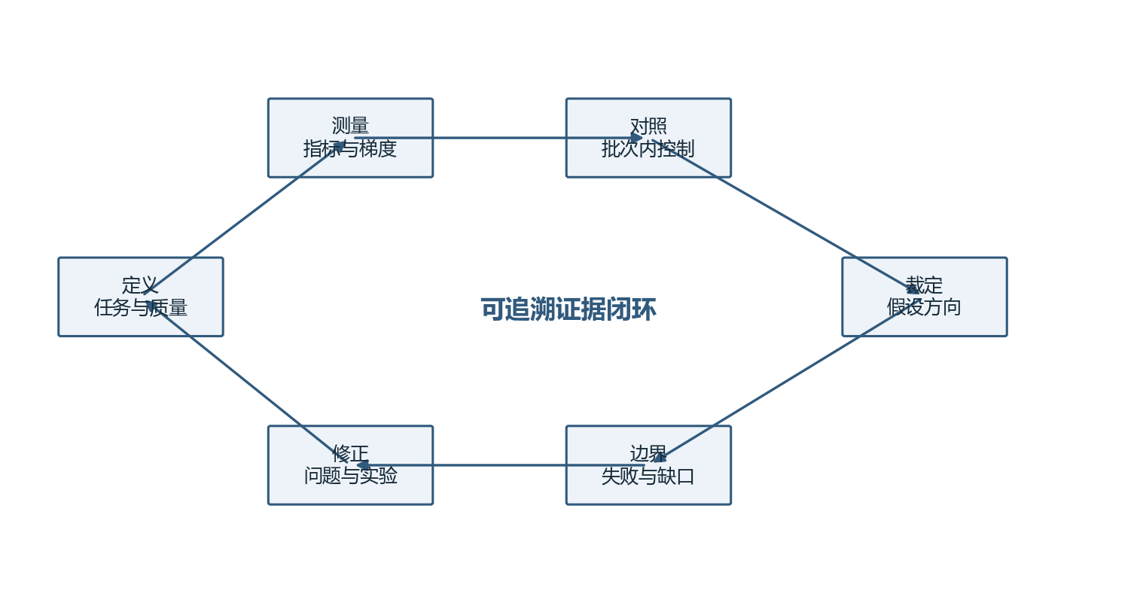
图 3.3 点云上采样分析框架的实施闭环

3.5.1 构建无对抗基线并校准评价指标
第一步是建立纯重建基线，确保输入输出形状、归一化、CD和HD实现正确。基线不是为了证明本文方法，而是为每条实验链提供参照点。任何新分支都必须在其余配置不变时引入，并在表中明确列出唯一变化项。

3.5.2 测量局部间距、稀疏分层和梯度轨迹
第二步在固定样本上计算CD、HD、cv_nn、双向CD分量和Q1至Q4稀疏分层。逐样本记录用于检查异常值和形成配对差值。梯度轨迹则必须在训练期间从同一参数集合、同一损失定义和同一更新时点采集，不能通过缺乏原始batch记录的epoch均值反推精确单步比例。
对仓库抽样代码复核后发现，旧补测脚本把数组尾部5%误称为验证区间，而训练脚本实际使用固定置换的前5%作为验证集。现存200条逐样本记录中，只有11条属于训练时未参与拟合的真实验证子集，其余189条属于训练划分。本文据此不再把200条汇总称为验证结果，也不以它支撑泛化主张；拆分复核过程和交集索引保存于docs/_split_audit_and_holdout_subset.json。
在这11条真实验证交集上，基线预测点云的cv_nn均值为0.2205，真值点云为0.0535，均值之比为4.12，且11个样本的配对差值均为正。预测点云与真值点云的平均最近邻间距分别为0.0385和0.0416，比值为0.924。稀疏分层的后向Chamfer分量从Q1至Q4依次为3.918×10⁻⁴、4.584×10⁻⁴、4.504×10⁻⁴和5.763×10⁻⁴，Q4/Q1为1.471。图3.4呈现该交集的分布、配对差值和稀疏分层。由于n=11，这些数字只构成问题存在性的探索性检查，不能承担方法优劣或总体泛化的统计结论。
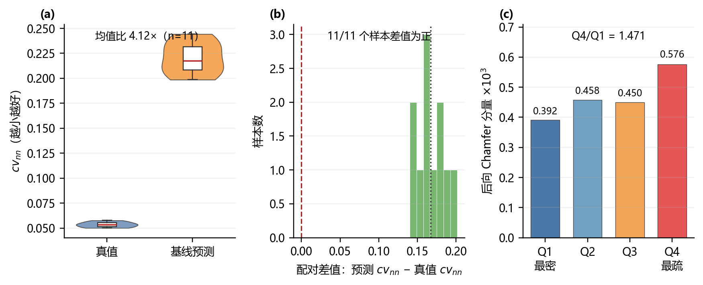
图 3.4 真实验证交集上的基线局部间距离散及稀疏分层结果（n=11）

3.5.3 通过固定、自适应和显式均匀性约束形成闭环比较
第三步形成两条互补的对照链：对抗赋权实验链比较无对抗基线B0、固定对抗B1和自适应对抗B2；均匀性与结构消融实验链比较其复现基线C0、显式均匀性C1及其他消融。每个方法相对本链基线计算变化，避免把独立训练批次之间的绝对差异误写成方法效应。B2相对B1回答“自适应赋权能否缓解特定固定权重的退化”，B2相对B0回答“引入这一整套对抗方案是否值得”，C1相对C0回答“直接优化局部分布是否形成更有竞争力的路径”。
闭环比较的最后一步不是选择最有利的一条箭头，而是检查三条箭头能否同时回答研究初衷。若B2优于B1而不优于B0，自适应赋权的局部命题成立方向与整个对抗方案的替代价值必须分开；若C1改善最近邻尺度却恶化稀疏分层，则直接约束也不能作为无代价答案；若两条路径都只改善部分指标，最终结论就应是质量目标之间存在尚未解决的权衡。该判定顺序在看见第6章结果前已经确定，从而减少事后改变评价标准的空间。

3.6 本章小结
本章把点云上采样质量分解为几何保真、覆盖完整、局部分布和异常风险，给出了CD、HD与最近邻间距变异系数的统一定义，并说明了每个指标能与不能回答的问题。在系统层面，本章界定了PU-Transformer生成器、点云判别器和显式均匀性约束的角色，区分了训练监控、模型选点与论文评价三套口径。在证据层面，本章建立了从配置和代码到checkpoint、逐样本结果、统计汇总和文字主张的追溯链，并把缺失原始运行包、单seed和独立批次缺少共同对照列为阻断条件。
抽样拆分审计纠正了旧补测的验证集标注错误。现存200条记录中只有11条属于训练时留出的真实验证子集；在该交集上，预测点云的局部间距离散代理指标均值为真值的4.12倍，且11个配对差值均为正，后向Chamfer误差的Q4/Q1为1.471。该小样本结果只用于说明值得继续研究的现象，不单独支持关于结构原因、方法优劣或跨seed稳定性的推论。
更重要的是，本章修正了旧稿中的两个证据错误：固定权重8.27不能归因于关闭对抗分支的B-001，只能作为当前已执行的一个对照取值；缺失原始梯度轨迹时，不能引用旧稿的梯度跨度数字。基于这些约束，第4章将把研究问题转化为可证伪假设，预先规定变量、对照组、统计单位、接收条件和失败后的解释方式。

第4章 模型假设和研究设计
第3章把“点云质量”拆成多个可测量维度，并规定了每条实验链绑定复现基线、训练seed、真实验证划分和原始证据可追溯等约束。本章进一步把研究动机转写为可证伪命题：若重建与对抗梯度的相对尺度并不变化，自适应赋权的必要性就不能成立；若B2只优于某一个固定权重却仍劣于无对抗基线，则它最多说明缓解了该固定设定造成的退化，不能说明对抗训练本身更优；若显式均匀性损失以更简单的方式取得相同结果，则算法价值还必须接受复杂度和可解释性的竞争。研究设计先于结果裁定，目的在于防止看到数据后重新选择问题、指标或对照组。

4.1 重建—对抗梯度关系的作用机制分析

4.1.1 研究问题与可证伪假设
本文围绕三个研究问题展开。RQ1询问重建梯度与对抗梯度的相对尺度是否随训练变化；RQ2询问自适应权重能否缓解固定权重8.27造成的性能退化；RQ3询问自适应对抗方案相对无对抗基线和显式均匀性约束究竟具有何种收益与边界。三个问题分别对应机制存在、局部比较和整体价值，不能互相替代。
为使这些问题可被数据否定，提出以下五条假设。
H1：在固定数据、网络和损失定义下，未加权梯度比例 rho_t 随训练阶段发生实质变化，因而单个固定权重不能在全过程维持同一相对梯度贡献。
H2：在对抗赋权实验批次和固定权重8.27这一具体对照下，B2的局部间距离散代理指标 cv_nn 低于B1。
H3：在与H2相同的控制条件下，B2相对B1改善 cv_nn 时，不以明显恶化CD和HD为代价。
H4：B2相对同批次无对抗基线B0不劣，即自适应对抗方案至少不破坏基线的局部间距离散和几何保真。
H5：显式均匀性约束C1是不可省略的竞争基线；若其相对本实验链基线C0改善 cv_nn，则必须同时检查CD、HD与稀疏分层，不能因方法较简单而从主分析中删除。
H1是机制必要性假设；若H1不成立，自适应公式虽仍可计算，但“跟随动态失衡”的解释失去依据。H2和H3检验B2相对特定固定权重的净效应。H4是更强、也更接近实际价值的假设，因为用户最终关心的不是B2能否击败一个不理想权重，而是它是否值得替代无对抗训练。H5不预设C1优于B2，它只要求把直接均匀性路径作为真实竞争者。
五条假设之间不是并列投票关系，而是具有前提依赖。H1若成立，只说明动态观测量不是常数，并不保证利用该观测量就能改善结果；H2若成立，只说明B2在B1这一对照上更好，也不保证B1本身值得采用；H3用于防止H2通过牺牲几何指标换取局部分布改善；H4把比较提升到无对抗基线，决定整个对抗方案是否具有替代价值；H5则从另一方法路径检查“动态对抗”是不是解决分布问题的必要手段。论文的主张强度应沿这条依赖链逐级增加，不能跳过中间条件。
H1的反证条件不仅是“轨迹完全不变”。如果观察到的波动与数值噪声、batch组成或测量作用域变化同量级，仍不足以证明存在需要调节的训练阶段失配。为此，轨迹必须固定参数集合、测量时点、batch记录方式和稳定项，并与重复seed中的变化相比较。若不同seed的比例轨迹方向相反，平均后的大跨度也不能自动解释为稳定机制。
H2和H3的反证条件也需要区分。若B2的 cv_nn均值没有低于B1，H2方向不符合；若均值下降但不同seed方向不一致，则证据不足；若 cv_nn下降而CD或HD出现超过预先设定容忍度的劣化，则H2可以方向符合而H3不成立。这样处理能保留真实权衡，而不是强迫所有结果归入“成功”或“失败”两个箱子。
H4是防止弱对照陷阱的关键。一个自适应方法很容易优于选择不当的固定常数，但实际使用者完全可以关闭对抗分支。因此，无对抗基线不是附加对照，而是决定方案净价值的必要参照。若B2优于B1却劣于B0，论文应把贡献写成“对固定退化的缓解”和“边界测量”，不能写成“提高上采样性能”。
H5引入方法复杂度上的反问：如果一个直接损失以更低训练复杂度达到同样的局部分布变化，为什么需要判别器和额外梯度计算？反之，如果C1只改善最近邻尺度却破坏稀疏区域覆盖，而B2在最坏误差上更好，两者就不是简单替代关系。C1的作用是迫使论文在效果、成本和质量维度之间进行完整比较。
表 4.1 研究假设、比较对象、主要指标与失败解释
假设 | 比较或证据 | 主要判据 | 假设失败时允许的解释
H1 | 原始逐步梯度轨迹 | rho_t存在超过测量噪声的阶段变化 | 当前机制动机未被证据支持
H2 | B2相对B1，同一实验批次 | cv_nn下降 | 自适应赋权未缓解固定设定
H3 | B2相对B1，同一实验批次 | CD、HD不出现实质劣化 | 存在局部分布—几何权衡
H4 | B2相对无对抗基线B0 | 核心指标不劣 | 只能称缓解B1，不能称优于基线
H5 | C1相对本链基线C0 | 同报局部分布与几何指标 | 直接均匀性路径收益不足或有代价
表4.1中的“支持”必须满足相应证据层级。当前单seed与11条真实验证交集只能给出探索性方向；最终统计支持要求每组至少3个独立训练seed，并在完整验证或测试协议上以seed为推断单位。旧补测的200条记录以训练划分为主，不能替代验证评价或独立训练重复。

4.1.2 变量测量
自变量是训练目标的赋权方式，包含无对抗、固定对抗、自适应对抗和显式均匀性四类。因变量分为质量变量、机制变量和成本变量。质量变量包括CD、HD、cv_nn及Q4/Q1；正式测试阶段还应加入NUC和P2F。机制变量包括 ‖g_cd‖_2、‖g_adv‖_2、rho_t和实际有效权重。成本变量包括每步时间、峰值显存、训练总时长和推理参数量。
相对变化率统一以对照组为分母。设指标越小越好，对照均值为 m_c，实验均值为 m_e，则本文表格中的相对变化定义为
 | 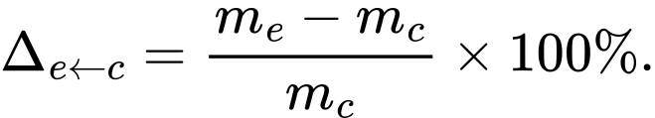 | （4.1）
式（4.1）中，负值表示实验组改善，正值表示实验组劣化。采用这一符号约定可避免“提升若干百分比”究竟表示数值上升还是质量改善的歧义。正文首次出现每个百分比时，同时给出两个绝对值、比较方向、实验批次和seed；后续才可使用简写。
固定样本的逐样本差值定义为
（4.2）
式（4.2）中，M为某一指标，n必须来自同一组未参与训练的评价对象，同一i对应相同样本。bar d和样本标准误可用于描述“这一个训练结果在不同对象上的变化”，但不能检验“重新训练后是否仍然出现该变化”。当前可审计的真实验证交集只有n=11；后一个问题还需要对每个训练seed先计算完整验证均值，再在seed层面估计方差。
绝对差与相对变化回答的问题也不同。相对变化便于比较量纲不同的指标，却可能在对照值很小时放大很小的绝对差；绝对差保留原量纲，却不便判断其相对基线大小。因此，第6章的核心结果先列绝对均值与跨样本SE，再列相对百分比和配对差值。任何“改善若干百分比”的表述都必须能够由式（4.1）重算，并在首次出现时给出起点与终点，避免百分比脱离测量尺度。
质量变量之间不合成为事后总分。设方法在已测的四项越小越好指标上形成向量 m=[m_cv,m_CD,m_HD,m_Q]。若实验组每一项均不高于对照组且至少一项更低，才可称其在当前均值向量上形成弱支配；若指标有升有降，则记录为权衡。这里的“均值支配”只是描述观察值，不包含显著性或跨seed稳定性的含义。该规则防止研究者通过临时改变权重，把任一混合结果重新包装成综合提升。
成本变量同样进入研究判断，但不与质量变量混在同一个数值中。B2若在某一质量维度上改善，却需要额外两次梯度测量，其结论应同时包含效果和训练代价；推理阶段无额外开销也不能抵消训练成本尚未测量的事实。只有当质量收益、训练成本与应用偏好都明确时，才适合做是否采用方法的工程决策。
表 4.2 变量、操作性定义和数据来源
类型 | 变量 | 操作性定义 | 当前数据来源
自变量 | 对抗赋权 | 0、固定8.27或按梯度范数比动态计算 | YAML配置与损失代码
自变量 | 均匀性约束 | w_unif=0或0.00191 | YAML配置
因变量 | CD、HD | 共享真值坐标框的双向最近邻平方距离诊断 | _cv_nn_measure.json与拆分审计
因变量 | cv_nn | 输出内部最近邻距离变异系数 | _cv_nn_measure.json
因变量 | Q4/Q1 | 最稀疏与最密分层后向误差比 | _cv_nn_measure.json
机制变量 | rho_t | 未加权对抗梯度范数与重建梯度范数比 | 原始轨迹缺失，待恢复或重跑
成本变量 | 时间和显存 | 相同运行环境、批量与步数下实测 | 原始run summary缺失

4.2 梯度自适应权重影响因素分析

4.2.1 影响因素的识别
自适应权重并不是只由一个公式决定。至少有六类因素会改变结果。
1. 梯度参数作用域。 VQGAN官方实现对最后一层参数计算重建与对抗梯度范数^{[30]}，本文代码默认对生成器全部可训练参数求范数。不同层的梯度尺度和语义不同，因此“最后一层”和“全生成器”不是无关紧要的实现细节，而是需要直接对照的设计选择。
2. 目标比值。 当前 r_target=0.1 表示期望加权对抗梯度达到重建梯度的10%。该数值未完成敏感性实验，不能表述为最优目标。合理的补充范围至少应覆盖0.05、0.1和0.2，并在相同seed下比较。
3. 稳定项和裁剪。 当 ‖g_adv‖_2 极小时，权重可能迅速放大；当重建梯度极小时，权重又可能接近零。稳定项 ε只能防止除零，不能限制异常幅度。是否需要上下界、指数移动平均或更新频率控制，应由轨迹而不是直觉决定。
4. 预热与线性引入。 adv_warmup_factor函数支持“先关闭、再线性增加”的策略，但当前B1和B2配置均设 adv_warmup_epochs=0、adv_ramp_epochs=10。按照代码，epoch 0至9的因子依次为0.1至1.0，而不是旧稿所写的30 epoch预热。研究设计必须以实际配置为准。
5. 判别器状态。 判别器学习率、更新频率和容量会改变 L_adv 及其梯度。本文固定hinge损失与每步一次判别器更新，只比较生成器侧赋权方式。若改变判别器，必须另立实验，不得并入B1—B2净效应。
6. 固定权重取值。 当前B1只有8.27一个点，无法确定B1退化来自“固定权重原则”还是“8.27恰好不合适”。因此，H2即使方向成立，也只能解释为B2优于固定8.27，不能推广到所有固定权重。
六类因素之间还存在层级关系。参数作用域、稳定项和裁剪决定“观测量如何形成”，目标比值决定“观测量映射到多大权重”，线性引入决定“该权重在训练早期实际进入多少”，判别器状态决定“对抗梯度由怎样的教师产生”，固定权重取值则决定B1这一参照点处于何处。若一次实验同时更改多个层级，即使结果改善，也无法判断收益来自更好的测量、映射还是训练日程。因而敏感性实验应分阶段进行：先固定判别器与线性引入，比较参数作用域和赋权公式；再固定最佳作用域，检查目标比值与裁剪；最后才研究判别器更新频率等更宽的系统因素。
影响因素识别还规定了日志字段。参数作用域需要记录被测参数名称或层级摘要；目标比值、稳定项和裁剪需要保存每步配置与有效权重；线性引入需要同时保存原始 w_t和乘以a(e)后的权重；判别器状态至少需要损失、更新次数和异常回退；固定对照则需要明确常数来源。缺少这些字段时，只能比较最终结果，不能解释权重为什么产生该结果。

4.2.2 影响因素的检验安排
影响因素按照“核心必需、边界必需、扩展可选”分级。核心必需包括原始梯度轨迹、至少3个训练seed和正式测试指标；缺失任何一项，H1至H4都只能作初步裁定。边界必需包括固定权重敏感性、目标比值敏感性和Taming-style最后一层对照；缺失时可以报告当前运行，但不能声称方法普遍优于既有动态权重。扩展可选包括指数平滑、权重裁剪和低频更新，可在核心证据完成后研究。
图 4.1展示变量、影响因素和研究假设的连接关系。图中实线表示当前设计已经形成对照，虚线表示必须补充但尚未完成的实验。该图放在变量与影响因素定义之后，避免读者在不知符号含义时先面对复杂流程。
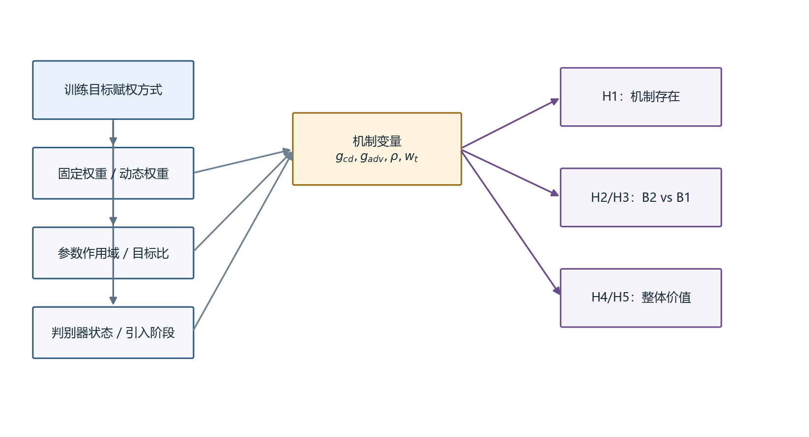
图 4.1 研究变量、影响因素与假设的关系

4.3 理论模型和检验设计

4.3.1 对照组、随机种子与实验批次
实验矩阵按研究问题分为两个批次。对抗赋权批次包含无对抗基线B0、固定权重B1和自适应权重B2，直接回答对抗赋权问题；均匀性与结构消融批次包含复现基线C0、C1和其他消融，回答显式均匀性与工程变体问题。两个批次均使用相同任务和评价脚本，但训练是独立完成的，因此每个方法首先相对本批次基线解释。
表 4.3 核心实验组差异矩阵
组别 | 实验批次 | 对抗权重 | 自适应 | 均匀性权重 | 主要用途
B0 | 对抗赋权 | 0 | 否 | 0 | B1、B2参照
B1 | 对抗赋权 | 8.27 | 否 | 0 | 固定权重对照
B2 | 对抗赋权 | 动态；目标比0.1 | 是 | 0 | 本文适配机制
C0 | 均匀性与结构消融 | 0 | 否 | 0 | C1及其他消融参照
C1 | 均匀性与结构消融 | 0 | 否 | 0.00191 | 显式均匀性竞争基线
每组最终应运行至少3个独立seed，且seed集合在实验前固定。网络初始化、数据顺序和随机增广均由seed控制。为了避免只保留最有利运行，所有已启动seed都应进入结果表，失败运行也需记录失败原因。当前可用数据只覆盖每组一个seed，因此第6章表格使用“单次运行观察”措辞。
“相同seed”在对照设计中用于降低随机差异，但不把两次独立训练变成样本级配对。对于同一seed的B1与B2，初始化和数据顺序可保持一致，方法差异仍通过完整训练轨迹累积；逐样本配对只应发生在未参与训练的固定评价对象上。当前11条真实验证交集只能作探索性配对。训练层面的重复单位仍是seed，评价层面的重复单位才是样本；两者不能互相替代。
两个实验批次使用相同任务定义和评价脚本，并不自动获得方法间的可交换性。独立训练时点、软件状态、选点轨迹或未记录条件都可能形成批次效应。因此，B0—B1—B2构成完整的对抗赋权对照链，C0—C1—其他消融构成另一条对照链。跨链绝对值可以作为描述性背景，但核心效应分别计算B1/B2相对B0以及C1等相对C0。若未来希望直接比较B2与C1，应在同一新实验矩阵中共同重跑B0、B2和C1，而不是复用两条旧链的绝对值。
图 4.2在表 4.3之后给出批次内对照链。表先于图出现，是因为读者需要先看到每个组改变了什么，才能理解箭头代表的比较含义。
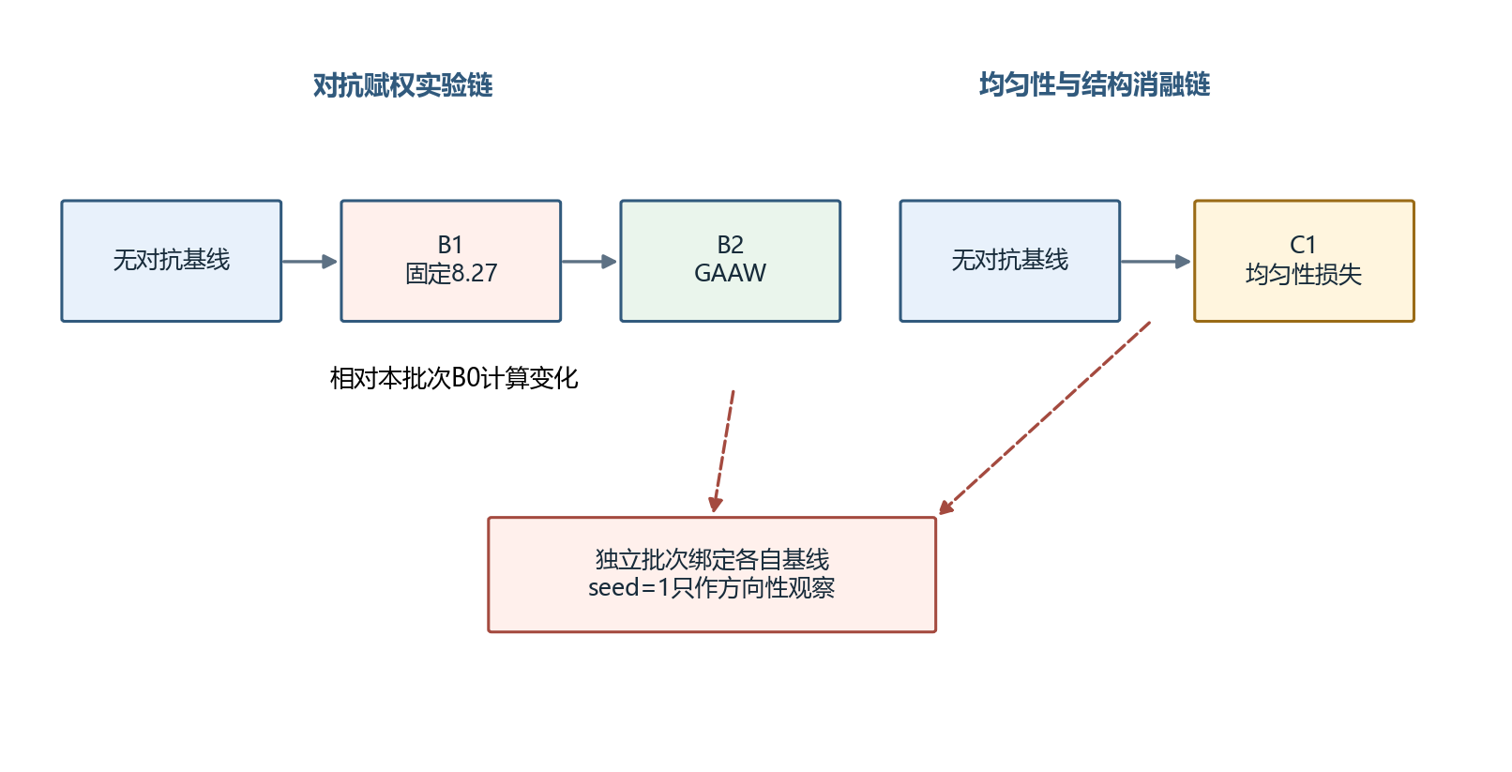
图 4.2 核心实验组与批次内对照链

4.3.2 统计单位、配对比较与不确定性口径
本文区分三类不确定性。SD_sample描述同一个训练模型在不同验证对象上的差异；SD_epoch描述单次训练后期的时间波动；SD_seed描述从不同随机初始化重新训练的差异。只有 SD_seed能够直接支撑“算法重新训练后仍然稳定”的推断。
若最终获得 S 个独立seed，设第 s 个seed的验证均值为 bar M_s，则方法均值和seed标准误为
 | 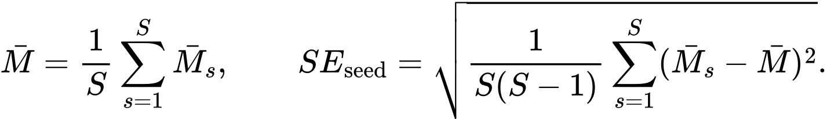 | （4.3）
式（4.3）明确把训练seed作为推断单位。当前 S=1 时，SE_seed无定义；正文不得用 SE_sample或平台区波动填补。对于当前数据，可以报告绝对均值、相对变化、逐样本差值分布和方向一致比例，但显著性语言保留到多seed完成后。
多seed完成后，方法效应应先在每个seed内部相对对应基线计算，再汇总seed差值。设第s个seed中实验组和对照组的验证均值分别为bar M_e,s与bar M_c,s，则
 | 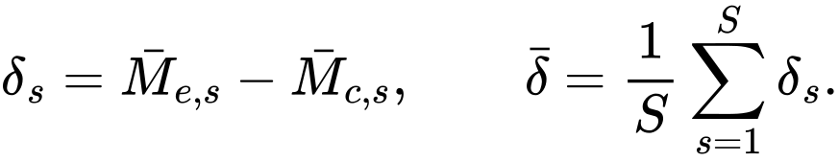 | （4.4）
式（4.4）保留了同一seed对照结构，避免先分别汇总两种方法再相减时丢失配对信息。最终报告应同时给出barδ、seed层区间和每个seed的方向，不因均值有利而隐藏方向相反的运行。若seed数仅为3，区间估计本身仍较不稳定，因此结论应与效应大小、方向一致性和原始散点共同解释。
跨样本bootstrap承担的是另一项任务：描述固定的B1与B2模型在一组未参与训练的对象上的平均差异是否被少量样本驱动。重采样单位应是样本ID，并在一次重采样中同时抽取两种方法的对应记录；若分别重采样两组样本，就破坏了配对结构。当前真实验证交集仅11条，bootstrap区间对抽样细节高度敏感，只能作为描述性附加信息，不能替代式（4.4）的训练重复分析。
本研究同时观察多个指标和多组消融，存在从大量结果中挑选有利项的风险。当前处理不是在单seed阶段进行复杂的多重检验校正，而是预先指定H2的主要指标为cv_nn，把CD、HD和Q4/Q1作为共同约束，并完整公开反向结果。未来正式多seed检验若同时对多项主要终点作显著性判断，应预先规定主要终点或采用适当校正；在此之前，正文以效应大小和方向描述为主。

4.3.3 内部效度、外部效度和构念效度威胁
内部效度的主要威胁包括独立训练批次差异、checkpoint选择、配置漂移和缺失原始运行包。控制方式是绑定批次基线、固定选点规则、自动比较YAML差异，并为每个数字保存JSONPath与输入哈希。若某组的checkpoint无法恢复，重新训练必须使用新的run ID，不能把新旧派生结果拼成同一运行。
外部效度受到单数据集、单倍率、合成patch和固定骨干限制。即使H2在PU1K成立，也不能推出真实LiDAR、不同点数或扩散模型中同样成立。第7章将把跨数据集、任意倍率和真实扫描作为后续验证，而不是把它们写成当前贡献。
构念效度的主要威胁是把 cv_nn等同于完整均匀性。该指标只度量最近邻间距离散，可能无法区分某些更大尺度的空洞模式；Q4/Q1又混合了输入信息量与模型能力。正式评价需要加入官方或严格复现的NUC、P2F及点云可视化，才能形成更完整的质量判断。
结论效度还受到缺失数据处理方式影响。当前缺少原始梯度轨迹时，最安全的裁定是把H1标为待实验，而不是用epoch平均权重反推出逐步范数；缺少统一计时summary时，训练成本保持未测，而不是从不同日志估算；缺少正式NUC和P2F时，不用cv_nn和CD改名替代。这样的缺失处理会让部分结论暂时留空，却能避免一个可计算的代理量被扩张成它没有测量的构念。
模型选点是另一潜在选择偏差。若不同方法分别从150个epoch中选择最有利checkpoint，而选点分数与最终报告指标部分重合，结果会包含训练方法与选点规则的共同作用。本文使用同一预先实现的选点器并保存最佳epoch，减少方法间规则差异；但最终仍应补充固定epoch结果或选点敏感性，判断结论是否依赖某一个checkpoint。当前第6章因此报告每组最佳epoch，不把它视为无关元数据。
表 4.4 效度威胁与控制措施
效度类型 | 主要威胁 | 当前控制 | 尚需补充
内部效度 | 训练批次和配置混杂 | 批次基线、差异矩阵 | 原始run包与多seed
内部效度 | 事后选点 | 固定复合选点规则 | 保存每个seed全部轨迹
构念效度 | 单一均匀性代理 | CD、HD、cv和分层同报 | 正式NUC、P2F与可视化
外部效度 | 单数据集、单倍率 | 明确范围限定 | 跨数据集和任意倍率
结论效度 | 样本SE冒充seedSE | 口径分离 | 至少3个独立seed

4.4 研究假设的预注册汇总
本研究使用“方向符合、方向不符合、证据不足、待实验”四种初稿裁定。方向符合仅表示当前单次运行的观察值与假设方向一致；方向不符合表示当前观察值与假设相反；证据不足表示指标可算但缺少多seed或正式协议；待实验表示关键数据本身缺失。最终论文在完成实验后再使用“支持”或“未获支持”。
四种状态还规定了结果更新方式。补充实验只能改变证据状态，不能删除原有不利运行；新的多seed结果应与当前单seed记录共同归档，并说明哪些结论因证据增强、反向或不一致而更新。若最终方向与当前观察相反，论文应回到效度威胁和训练轨迹解释差异，而不是静默替换表格。预注册汇总因此既是写作框架，也是防止选择性报告的版本控制接口。
表 4.5 假设的预注册接收条件与当前可用证据
假设 | 初稿方向判据 | 最终接收条件 | 当前证据状态
H1 | 轨迹显示阶段变化 | 原始轨迹可追溯且多seed复现 | 原始轨迹缺失，待实验
H2 | B2的cv低于B1 | 至少3 seed方向稳定并报告区间 | 单seed可计算
H3 | B2的CD、HD不劣于B1 | 多seed下无实质劣化 | 单seed可计算
H4 | B2不劣于本批次基线B0 | 多seed下核心指标不劣 | 单seed可计算
H5 | C1改善cv并同报代价 | 多seed与正式均匀性指标 | 单seed可计算

4.5 本章小结
本章把三个研究问题转化为五条可证伪假设，并为每条假设指定了对照、指标、方向和失败后的解释。研究设计明确区分对抗赋权与均匀性消融两条实验链，区分样本、epoch和seed三种统计单位，规定当前单seed只作方向性裁定。影响因素分析进一步指出，参数作用域、目标比值、稳定项、线性引入、判别器状态和固定权重取值都会影响自适应机制，因此B2优于B1并不自动等于B2优于所有固定权重或无对抗基线。
下一章在这些约束下给出GAAW的完整数学形式、代码路径和算法流程，并把VQGAN的直接先例置于方法来源的中心位置。公式的贡献边界将被明确限定为点云场景适配和受控验证，而不是梯度范数比结构的首创。

第5章 梯度自适应对抗权重机制
第4章提出的H1至H5把方法价值分成三层：首先要确认梯度相对尺度是值得测量的机制变量，其次要判断动态赋权能否改善固定权重8.27这一具体设定，最后还要检查它是否优于无对抗基线和显式均匀性路径。本章给出梯度自适应对抗权重机制（gradient-adaptive adversarial weighting，GAAW）的完整形式。需要在章首先说明原创性边界：按重建梯度范数与对抗梯度范数之比计算动态判别权重，在Taming Transformers/VQGAN的论文和官方实现中已有直接先例^{[30]}。本文的工作是把该思想适配到PU-Transformer与点云判别器联合训练，改变梯度参数作用域，引入目标比值，并在点云上采样的批次内对照中测量收益和失效边界，而不是声称首创梯度范数比公式。

5.1 方法灵感与问题形式化

5.1.1 固定对抗权重的训练期含义
生成器同时接受重建和对抗两条梯度通路。采用hinge形式时，判别器损失和生成器对抗损失分别写为
（5.1）
（5.2）
式（5.1）中，D_φ对真值点云给出较高分数、对生成点云给出较低分数；式（5.2）促使生成器提高生成点云的判别分数。两式与重建损失的数值量纲不同，损失值大小不能直接表示参数更新贡献。真正进入生成器优化器的是各项对参数的梯度。
若对抗权重固定为 w_f，生成器损失为
 | 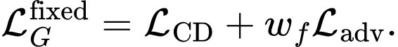 | （5.3）
式（5.3）中，w_f在配置层面不变，但其优化含义未必不变。设未加权梯度范数为 g_cd和 g_adv，则加权后对抗梯度与重建梯度的范数比近似为 w_f g_adv/g_cd。若两项随训练以不同速率变化，同一个 w_f会在不同阶段对应不同相对作用。这里的“可能变化”是方法动机，不是已经被当前实验确认的事实；H1仍需要原始轨迹恢复或重跑。
当前固定对照B1取 w_f=8.27。第3章已经说明，该值的早期标定来源与B-001配置冲突，因此本文不称其为PU-GAN经验值、最优值或经过梯度实测验证的值。它只是已执行实验中的一个固定取值。GAAW相对B1的结论必须完整写成“相对固定权重8.27”，不能缩写为“相对固定权重方法”。

5.1.2 从多任务梯度平衡和VQGAN获得的启发
GradNorm通过调整任务权重使梯度范数与训练速率目标相协调^{[24]}，不确定性加权从任务噪声估计权重^{[25]}，DWA利用损失下降速率动态赋权^{[26]}。PCGrad、CAGrad和MGDA等方法进一步关注梯度方向冲突与多目标下降^{[27][28][80]}。这些工作共同说明，多损失训练中的“权重”应理解为优化过程的一部分，而不是只在训练前确定的静态超参数。
与本文最直接的算法先例是VQGAN。经核对其官方仓库commit 3ba01b241669f5ade541ce990f7650a3b8f65318，taming/modules/losses/vqperceptual.py第63至74行的 calculate_adaptive_weight 对重建负对数似然损失和生成器对抗损失在最后一层参数上的梯度求范数，并计算
 | 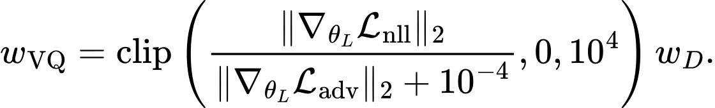 | （5.4）
式（5.4）中，theta_L表示最后一层参数，w_D为判别损失的全局系数。官方代码在比值后执行裁剪和 detach。该永久版本链接为 https://github.com/CompVis/taming-transformers/blob/3ba01b241669f5ade541ce990f7650a3b8f65318/taming/modules/losses/vqperceptual.py#L63-L74。这一先例意味着本文不能把“重建梯度范数除以对抗梯度范数”列为原创公式。
本文保留式（5.4）的基本思想，但做出三项场景化选择。第一，把重建项替换为点云双向Chamfer损失，把图像判别器替换为点云判别器。第二，默认在全部生成器可训练参数上计算梯度，而非只取最后一层。第三，引入目标比值 r_target，使动态权重表达“希望对抗梯度约为重建梯度的某一比例”。这些选择是否更合适不能由形式差异推出，必须由第6章及后续Taming-style直接对照验证。
图 5.1在说明来源之后给出固定权重、VQGAN先例与本文适配的关系，避免把继承关系隐藏在算法细节之后。
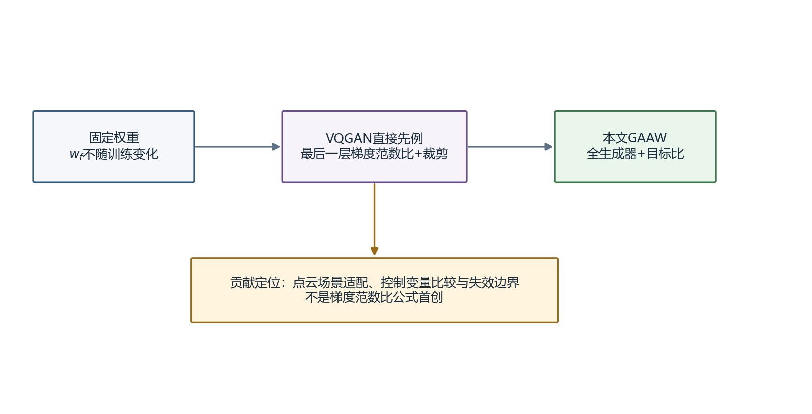
图 5.1 固定权重、VQGAN先例与GAAW的关系

5.2 GAAW的模型构建

5.2.1 重建梯度和对抗梯度的测量
设用于测量的共同参数集合为 Θ⊆θ。当前代码在调用方未显式传入参数集合时，取生成器全部 requires_grad 参数。两条梯度定义为
 |  | （5.5）
 | 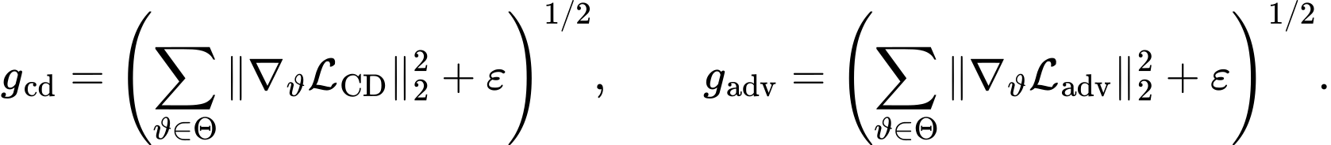 | （5.6）
式（5.5）规定两条损失必须在同一参数集合上比较，否则范数差异可能仅来自参数数量不同。式（5.6）把每个参数张量的平方梯度求和后开方，ε=10^-8用于数值稳定。代码通过两次 torch.autograd.grad(..., retain_graph=True, allow_unused=True)计算这两个量；未参与某条路径的参数返回空梯度并被排除。
选择全部生成器参数的优点是覆盖对抗信号从坐标回归层向特征编码层传播的完整路径，缺点是权重可能被大量浅层梯度主导，并增加计算开销。VQGAN最后一层作用域更局部，权重只反映输出层附近的竞争关系。两者没有理论上的无条件优劣，因此“全参数作用域”是本文需要审计的实现选择，不是天然贡献。
全参数范数还隐含了跨层聚合规则。式（5.6）把所有参与参数的平方梯度直接求和，参数量较多或梯度幅度较大的层会对总范数贡献更多；它没有先对每层按参数数目归一化，也没有赋予坐标回归层更高语义权重。因而该范数表达的是当前优化器参数空间中的总体欧氏尺度，而不是每层平均相对变化。若两个损失分别集中作用于不同层，总范数相等也不代表它们在各层产生相同影响。
这一性质决定了参数作用域对动态权重具有构成性影响，而不是单纯的计算加速选项。设Θ=Theta_enc∪Theta_head，重建梯度主要集中于坐标头、对抗梯度同时扩散到编码器时，全参数比值会把编码器上的对抗梯度计入分母；只测最后一层则不会。两种权重可能因此朝不同方向变化。直接对照时除最终指标外，还应报告分层范数，使“全参数是否更合适”成为可观察问题。
allow_unused=True处理的是某些参数未参与某条损失图的合法情况，但也可能掩盖意外断图。如果一个本应接收对抗信号的主要模块长期返回空梯度，简单排除后仍能产生有限权重，训练却已经偏离设计。实现审计因此不能只检查函数是否返回数值，还要记录参与两条范数计算的参数张量数量、空梯度比例和异常层名。当前结果包未保存这些逐步字段，所以本文只确认代码路径，不声称所有batch的梯度覆盖均已验证。
表 5.1 GAAW主要符号与代码对应关系
符号 | 含义 | 当前取值或代码位置
Θ | 梯度范数测量参数集合 | 默认全部生成器可训练参数
g_cd | 重建梯度L2范数 | adaptive_adv_weight
g_adv | 对抗梯度L2范数 | adaptive_adv_weight
r_target | 目标梯度比例 | 0.1
ε | 数值稳定项 | 10^-8
w_t | 第t步自适应权重 | 每个训练batch重新计算
a(e) | 第e个epoch的引入因子 | 0.1到1.0线性增加

5.2.2 自适应对抗权重的计算
GAAW希望加权对抗梯度的范数达到重建梯度的 r_target 倍，即
（5.7）
因为 w_t是非负标量，式（5.7）可解得当前实现的动态权重：
 | 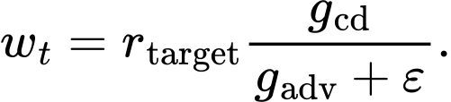 | （5.8）
式（5.8）中，当前 r_target=0.1。若 g_adv相对较小，w_t增大；若对抗梯度已经较大，w_t减小。返回值经 .item()转换为Python标量，以分离权重计算图，因而后续总损失反向传播不会计算 w_t对参数的二阶导数。
式（5.8）与式（5.4）的核心比值相同，但存在三个具体差别：参数作用域不同；式（5.8）显式乘以目标比值；当前实现没有像VQGAN那样对动态权重设上限。最后一点意味着极小 g_adv可能产生极大权重。虽然 ε防止除零，它不能提供强有界保证。原始轨迹缺失时，本文不能断言训练中从未出现极端值；异常权重监控与裁剪是后续实现审计的重点。
目标比值的含义需要与损失权重区分。r_target=0.1约束的是当前参数作用域上的梯度范数比例，不是L_adv占总损失值的10%，也不是一次优化步中10%的参数变化必然来自对抗项。Adam还会根据一阶、二阶动量对合成梯度逐坐标缩放，因此式（5.7）描述优化器输入前的梯度尺度，而非优化器输出后的精确位移比例。把目标比值称为“对抗贡献10%”时必须附带这一限定。
稳定项的位置也影响极端区间。当前分母采用g_adv+ε，而g_adv内部又按式（5.6）加入稳定项；这保证零梯度附近仍能计算，却会使理论上的精确比例只在梯度显著大于ε时近似成立。当对抗梯度极小时，权重可能由稳定项主导；当重建梯度极小时，权重接近零并可能让对抗分支暂时失去作用。因而日志至少应同时保存原始范数和权重，不能仅根据权重大小推断是哪一条梯度发生变化。

5.2.3 线性引入、稳定项和异常回退
代码允许先关闭对抗损失若干epoch，再在指定区间内线性引入。设关闭期为 E_w，线性区间为 E_r，引入因子定义为
 | 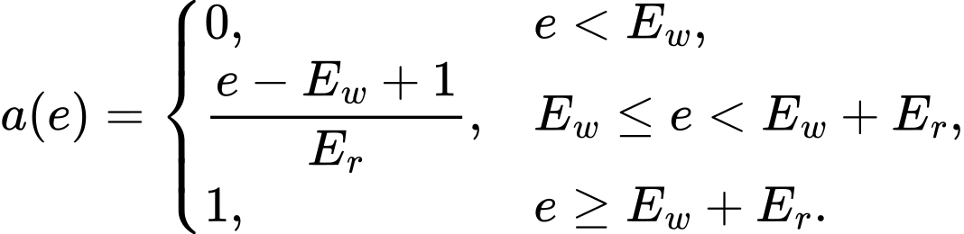 | （5.9）
当前B1与B2均取 E_w=0、E_r=10，所以epoch 0的因子为0.1，epoch 9及以后为1.0。它不是“前30个epoch纯重建”，也不是先完成预热后才启用GAAW；B2从第一个epoch起就计算动态权重，只是其有效值乘以 a(e)。
线性引入使实际目标比例在前10个epoch同样随时间变化。忽略稳定项时，加权对抗梯度与重建梯度的目标比近似为a(e)r_target，即从0.01逐步增至0.1。B1使用相同a(e)，因此B1—B2比较控制了引入日程；但B2前期仍需额外计算梯度范数。若未来设置E_w>0，关闭期内继续计算而不使用动态权重会增加无效开销，是否跳过测量应在实现与日志中明确。
预热与自适应还可能产生不同的解释作用。线性因子依据epoch单调变化，是研究者事先规定的外生日程；w_t依据当前batch梯度变化，是数据和模型状态共同决定的内生量。最终有效权重a(e)w_t同时包含两者。只画有效权重曲线无法判断变化来自预设日程还是梯度测量，因此机制图应分别展示a(e)、w_t及其乘积。
若参数集合为空，代码记录 adv_adaptive_error 并退回固定路径；若 autograd.grad 因计算图不可用而抛出运行时错误，同样记录错误后使用固定权重。该回退保证训练不因日志或无梯度环境直接中断，但也带来审计要求：任何出现回退的run都不能被默认为“完整执行了GAAW”。最终结果包必须检查错误日志的出现次数；若发生回退，应单独报告，而不能把该run与纯GAAW混合。

5.3 GAAW的训练机制

5.3.1 判别器更新
每个训练batch首先更新判别器。生成器在无梯度模式下产生假点云，判别器根据式（5.1）计算损失，随后清空判别器梯度、反向传播并执行一步优化。当前 d_steps=1，意味着每个生成器batch前更新一次判别器。假点云在判别器路径中执行 detach，因此这一步不更新生成器。
判别器更新不乘 w_t。这一设计将GAAW的作用限制在生成器侧：它调整“生成器多大程度听从判别器”，不直接调整“判别器多快学习”。若将 w_t同时作用于式（5.1），机制将变成生成器和判别器耦合调节，B1与B2的比较对象也随之改变。

5.3.2 生成器更新与梯度路径
判别器更新后，生成器重新前向得到预测点云，计算 L_CD和 L_adv。若自适应开关关闭，实际权重为 w_f a(e)；若开关开启且梯度测量成功，实际权重为 w_t a(e)。B2的生成器损失为
（5.10）
式（5.10）中，动态权重本身已从计算图分离。实现先用 autograd.grad读取两条梯度范数，再对完整总损失执行常规 backward()，最后由Adam更新生成器参数。该流程的目的不是把两条梯度逐坐标改写成同方向，而是只调节对抗分支的整体尺度。因此它不能解决PCGrad或CAGrad所针对的方向冲突；即使两项范数达到目标比例，余弦相似度仍可能为负。
为说明这一边界，设两条梯度的夹角为alpha_t，则合成梯度范数满足
（5.11）
式（5.11）表明，相同的两项范数和相同权重在cosalpha_t>0与cosalpha_t<0时会产生不同的合成更新。GAAW通过式（5.8）决定第二项的尺度，却没有控制交叉项。若对抗与重建梯度强烈反向，减小或增大权重都可能改变重建方向；若近似正交，动态权重更接近在参数空间加入独立分量。未来轨迹应把余弦相似度与范数比同时记录，才能区分尺度失衡与方向冲突。
梯度范数比还具有一种有限的尺度抵消性质。若只把生成器对抗损失乘以正常数c，则g_adv近似变为cg_adv，动态权重近似变为w_t/c，于是忽略稳定项时有
 | 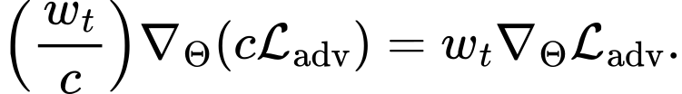 | （5.12）
式（5.12）说明GAAW对对抗损失的纯常数重标度在生成器侧近似不敏感，这也是测量梯度而非直接比较损失值的理由之一。但该性质不覆盖判别器损失被重标度、裁剪触发、稳定项占主导或Adam状态改变等情况，更不意味着对不同对抗损失形式保持不变。它只能作为公式性质，不能代替经验对照。
.item()或detach使w_t在最终反向传播中被当作常数。若不分离计算图，优化器还会接收权重对参数变化的二阶项，算法就不再是简单的梯度尺度平衡，显存与数值行为也会改变。当前实现的主张因此应精确写成“先测量当前图上的范数，再把所得标量用于本步总损失”，而不是“学习一个可微权重函数”。
图 5.2展示从两条损失到动态权重、总损失和参数更新的梯度路径。图中虚线表示“只测量、不进入二阶导数”的范数路径，实线表示最终反向传播路径。
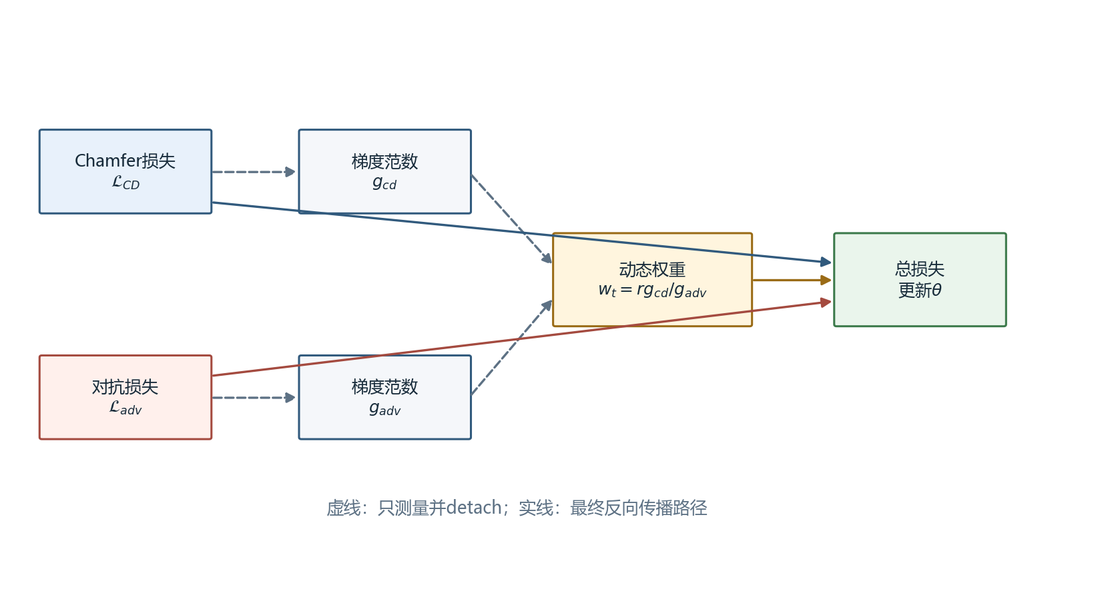
图 5.2 GAAW的梯度测量和生成器更新路径

5.3.3 完整算法和伪代码
表 5.2 GAAW单个训练batch的执行步骤
步骤 | 操作 | 更新对象 | 必须记录的审计量
1 | 无梯度生成假点云，计算判别器hinge损失 | 判别器 | L_D
2 | 重新前向生成点云 | 无 | 输入batch和预测标识
3 | 计算CD与生成器对抗损失 | 无 | L_CD、L_adv
4 | 在同一 Θ 上计算两项梯度范数 | 无 | g_cd、g_adv
5 | 按式（5.8）计算 w_t，按式（5.9）得到 a(e) | 无 | w_t、a(e)、回退状态
6 | 按式（5.10）形成总损失并反向传播 | 生成器 | 有效权重和总损失
7 | 更新学习率与epoch汇总 | 优化器状态 | epoch均值和原始逐步轨迹
算法执行中的关键不是步骤数量，而是记录粒度。只保存epoch内 w_t的算术平均，无法还原 g_cd/g_adv的均值，因为倒数和平均不可交换。若要检验H1，应逐步保存 g_cd、g_adv、w_t、有效因子和batch索引，或者至少保存可验证的分位数与原始采样点。旧稿根据epoch平均权重反解“平均梯度比例”的做法只适合趋势示意，不足以成为精确机制证据，本稿予以撤回。
完整审计还应包含四类一致性检查。第一，数值一致性：w_t能否由同一条记录中的两个范数和目标比重算。第二，日程一致性：有效权重能否由w_t和a(e)重算。第三，执行一致性：回退标志、空梯度比例和异常值是否与训练日志一致。第四，结果一致性：被评价的checkpoint是否来自同一run与最佳epoch。只有四类检查都通过，梯度轨迹才能作为H1的机制证据；仅有一列平滑后的权重均值不满足这一要求。
记录频率需要在可审计性和存储量之间折中。最完整方案逐batch保存原始值；若训练步数过多，可以预先规定固定间隔采样，并在每个epoch同时保存最小值、四分位数、中位数、最大值、异常计数和回退计数。采样规则必须在看见轨迹前确定，不能只保留看起来变化最大的区间。用于论文作图的数据应由原始记录自动生成，并保存输入哈希，避免图形平滑掩盖短时极值。

5.4 方法复杂度与训练代价

5.4.1 参数量和推理复杂度
GAAW不改变生成器和判别器结构，也不增加可训练参数。训练完成后只保留生成器进行点云上采样，动态权重函数不参与推理。因此，B2相对无对抗基线和B1的生成器参数量、前向计算图和输出形状相同。若仅比较部署阶段，GAAW的额外推理时间为零。
“不增加参数”不等于“训练零开销”。方法价值需要同时报告训练时间和显存，而不能只用参数量代替成本。由于当前远端run summary未完整归档，本稿不填写每epoch时长和峰值显存，待在统一运行条件、相同batch和固定步数下重新测量。

5.4.2 额外梯度计算、时间和显存开销
每个B2生成器步骤除最终总损失反向传播外，还调用两次 autograd.grad测量CD与对抗梯度。两次调用复用前向图但需要遍历相应反向路径，并通过 retain_graph=True保留计算图直至最终反向传播。因此，B2的训练开销必然高于只做一次总损失反向传播的B1；具体倍数取决于判别器、生成器和运行实现，不能在缺少计时文件时手工估算为论文结果。
额外开销由参数作用域直接影响。全参数测量需要沿生成器全部相关路径收集梯度，最后一层测量只需取得输出层参数的梯度，但仍可能遍历到产生该层输入的部分计算图。理论上不能简单把“两次autograd.grad”等同于“两次完整训练反向传播”，也不能据此给出固定三倍开销。可靠测量应把数据加载、判别器更新、生成器前向、两次范数测量和最终反向分别计时，并在预热后重复统计。
显存增加主要来自在范数测量和最终反向之间保留计算图，而不是动态权重这个标量本身。批量大小、点数、邻域构造和判别器特征都会改变峰值，因而成本比较必须与质量实验使用相同配置。若为了容纳B2而减小batch，训练噪声也随之改变，此时成本与性能差异不再能归因于权重机制本身。
表 5.3 固定权重、GAAW和VQGAN式赋权的实现比较
项目 | 固定权重B1 | 本文GAAW B2 | VQGAN官方实现
动态测量 | 否 | 是 | 是
梯度参数作用域 | 不适用 | 全部生成器参数 | 最后一层参数
目标比值 | 无 | 0.1 | 隐含为1，再乘全局系数
权重裁剪 | 无 | 当前无 | [0,10^4]
线性引入 | 0至9 epoch | 0至9 epoch | disc_factor控制
额外训练反向路径 | 无范数测量 | 两次全参数梯度测量 | 两次最后一层梯度测量
推理开销 | 无 | 无 | 无
表 5.3说明，Taming-style直接对照不能只把方法名称加入表格，而应真实实现最后一层作用域、裁剪规则和全局系数。若只比较GAAW与GradNorm而缺少最相近的VQGAN式对照，原创性和工程选择仍无法被充分评价。

5.5 与已有方法的关系和适用边界

5.5.1 与固定权重、GradNorm和VQGAN权重的比较
固定权重方法假定一个常数在训练全过程足以表达期望的对抗贡献。GAAW放松这一假定，每个batch重新测量梯度尺度；但在固定权重敏感性未完成前，现有B1只代表8.27一个点。若某个其他固定权重达到与B2相同或更好结果，GAAW的价值可能主要体现在减少调参，而不是提高最优性能。
GradNorm的目标是协调多个任务的训练速率，它不仅查看梯度范数，还使用各任务相对初始损失的下降速度^{[24]}。GAAW不建模训练速率，也不学习任务权重；它直接设置两分支的瞬时范数比例。因此二者不是包含关系，更不能在未实验时写成“GradNorm在两任务下退化为GAAW”。
VQGAN式权重与GAAW共享最核心的梯度范数比结构。本文相对它的可验证问题是：在点云上采样中，对全生成器参数测量是否比最后一层更合适；显式目标比值是否改善可控性；不裁剪是否引入异常风险；同一方法在无对抗、固定对抗和显式均匀性竞争下处于什么位置。只有直接对照完成后，才能把这些实现差异转化为经验贡献。

5.5.2 本文方法可以与不可以声称的内容
在当前证据下，可以确认的内容有三项：仓库实现了按式（5.8）逐batch计算的动态权重；实现默认在全部生成器可训练参数上计算两项梯度范数；B1、B2和无对抗基线的核心差异可以由配置和代码定位。第6章还可报告派生JSON中的单次运行结果，但必须保留实验批次、seed、样本和原始产物缺口。
当前不能声称的内容包括：不能声称首次提出梯度范数比动态判别权重；不能声称8.27来自B-001有效标定；不能声称GAAW已在多seed下稳定有效；不能声称它优于无对抗基线、VQGAN式对照或所有固定权重；不能声称不增加训练开销；不能把 cv_nn改善直接写成整体点云质量提升。
表 5.4 方法主张、所需证据和当前状态
拟写主张 | 最低证据 | 当前状态
代码实现了动态梯度赋权 | 代码路径与自检 | 可确认
梯度比例随训练显著变化 | 原始逐步轨迹、多seed | 待恢复或重跑
B2优于固定8.27 | 同批次多seed、正式指标 | 当前仅单seed派生数据
B2优于无对抗基线 | 同批次多seed且核心指标不劣 | 当前结果方向不支持，见第6章
全参数作用域优于最后一层 | Taming-style直接对照 | 待实验
训练成本可接受 | 统一条件计时与显存 | 待实验

5.6 本章小结
本章从固定权重的训练期含义出发，给出了GAAW的梯度测量、权重计算、线性引入、异常回退和交替训练流程。算法以重建和对抗损失对同一生成器参数集合的L2梯度范数为观测量，通过 w_t=r_targetg_cd/(g_adv+ε)调节生成器侧的对抗贡献。当前实现取全生成器参数、目标比值0.1，并在前10个epoch将有效权重从0.1线性增加到1.0。
本章同时明确了方法来源和证据边界。VQGAN官方代码已经实现重建梯度范数与对抗梯度范数之比，因此本文贡献只能定位为点云场景适配、参数作用域选择、目标比值设计和边界验证。GAAW不增加推理参数与推理计算，但训练时增加两次梯度范数计算；缺少统一条件计时前不能声称训练零开销。第6章将依据现有JSON报告B1、B2、无对抗基线和C1的真实观察值，并将H1的缺失、H4的反向结果以及多seed不足一并纳入结论。

第6章 实验结果与边界分析
第4章预先规定了研究假设、比较对象和统计单位，第5章给出了GAAW的实现形式。本章只使用仓库中能够直接读取并经过拆分审计的实验记录回答这些问题。原始逐样本文件为docs/_cv_nn_measure.json，抽样归属审计及真实验证交集汇总为docs/_split_audit_and_holdout_subset.json；统计与图形由scripts/build_thesis_figures.py生成，并汇总到docs/_thesis_results_summary.json。这一安排使正文数值、表格和图形共享同一纠正后的数据入口。
本章的结论强度受四项条件限制。第一，当前每组只有一个训练seed，不能声称跨seed稳定或统计显著。第二，旧补测的200条记录中只有11条属于训练时留出的真实验证划分，其余189条属于训练划分；故本文撤回旧稿基于200条记录的验证主张，只报告11条交集的探索性结果。第三，补测脚本按真值中心和尺度共同归一化预测与真值，其CD、HD属于共享真值坐标框诊断，不是正式独立归一化测试指标。第四，部分原始训练日志与checkpoint未入库，D1又因补测时未按配置重建模型而无效；正式NUC、P2F和定性点云也未齐备。

6.1 实验设置

6.1.1 数据集、训练配置和运行环境
实验使用PU1K的4倍点云上采样设置，输入点数256，输出和真值点数1024。训练脚本以固定置换划出5%验证集；旧补测脚本则从数组尾部5%抽取200条记录。拆分审计重建训练划分后得到11条真实验证交集，所有可比较运行在这11个共同索引上重新汇总。输入patch、拆分错误及指标实现见第3章。
核心模型沿用相同PU-Transformer生成器配置：通道序列32、64、128、256、256，邻域规模20，SC-MSA缩减比4，shuffle上采样，双向平方Chamfer重建损失。优化器、批量、学习率计划和epoch上限在派生配置中保持一致。不同实验的最佳epoch由既定选点器给出；第6章的补测对各自 best.pt执行相同推理脚本。
实验按研究问题分为两个独立批次。对抗赋权批次比较无对抗基线B0、固定权重B1和自适应权重B2；均匀性与结构消融批次比较复现基线C0、显式均匀性约束C1和其他消融。运行设备不作为解释变量，正文只围绕方法配置、对应基线和结果变化展开。
批次划分只服务于因果口径，不构成论文主题。B0与C0在方法定义上都是无对抗、无显式均匀性约束的重建基线，但它们来自独立训练链，最佳epoch也不同。故B1和B2必须相对B0解释，C1、A1、A2和AC必须相对C0解释。D1的补测模型没有按scale_qk=true重建，不能进入数值比较。两个基线的绝对值接近也不能把跨批次差值归因于某个方法。
所有组均评价各自选点器确定的最佳checkpoint，因此表6.1中的最佳epoch是结果协议的一部分。B0、B1和B2的最佳epoch分别为126、118和120，C0与C1分别为147和93。epoch不同不表示训练预算不同，它表示统一选点规则在各自轨迹上选择了不同位置。当前数据不能回答固定在同一epoch评价时结论是否完全一致，因而后续应补充固定epoch敏感性；本章仅报告已经归档的最佳checkpoint结果。
表 6.1 核心实验配置、最佳epoch和比较角色
组别 | 实验批次 | 最佳epoch | 相对基线的主要改动 | 比较角色
B0 | 对抗赋权 | 126 | 无对抗、无均匀性损失 | B1、B2基线
B1 | 对抗赋权 | 118 | w_adv=8.27，固定 | 固定权重对照
B2 | 对抗赋权 | 120 | 目标比0.1，逐batch动态赋权 | GAAW实验组
C0 | 均匀性与结构消融 | 147 | 无对抗、无均匀性损失 | C1及其他消融基线
C1 | 均匀性与结构消融 | 93 | w_unif=0.00191 | 显式均匀性竞争基线

6.1.2 对照方法、消融组和实现来源
B1与B2都启用PU-GAN式点云判别器和hinge对抗损失^{[15]}。B1在生成器侧使用固定8.27；B2在每个batch按第5章式（5.8）计算动态权重。两组均设置 adv_warmup_epochs=0和 adv_ramp_epochs=10，所以epoch 0至9的引入因子从0.1线性增加到1.0。B2配置里的 w_adv=8.27仅在动态计算失败时作为回退路径，正常执行时实际有效权重由GAAW覆盖。
C1开启PU-GAN式显式均匀性损失，权重0.00191。A1把双向CD权重改为前向1.078971、后向0.921029；A2采用对称的反向强化设置；AC同时使用A1和C1；D1原训练配置在SC-MSA注意力分数中开启1/√d缩放。A1、A2、AC和C1相对C0比较；D1只保留为待重新补测的配置，不报告旧数值。
表 6.2 消融组的单一改动与解释问题
组别 | 配置改动 | 试图回答的问题
A1 | w_fwd=1.078971，w_bwd=0.921029 | 降低后向占比是否改善分布
A2 | w_fwd=0.921029，w_bwd=1.078971 | 强化覆盖项的反向对照
C1 | w_unif=0.00191 | 直接均匀性约束的收益和代价
AC | A1与C1同时开启 | 两类约束是否互补
D1 | scale_qk=true | 补测模型重建错误，待重测

6.1.3 评价指标、模型选点和统计口径
本章报告四类量。CD为双向平均最近邻平方距离之和；HD为双向最坏最近邻平方距离；cv_nn为输出点云内部最近邻距离的变异系数；Q4/Q1为输入最稀疏四分位与最密四分位的后向覆盖误差比。四项均越小越好，但回答的问题不同。
表格中的“均值±SE”以11条真实验证交集为单位。该SE只描述当前11个对象的离散，记为SE_sample；样本太少，既不能代表完整验证集，也不等于重新训练后的SE_seed。相对变化按第4章式（4.1）计算，负值表示改善、正值表示劣化。配对分析使用相同样本ID计算B2减B1的差值；bootstrap仅作敏感性描述，不用于显著性结论。
同一张表同时保留均值、SE、相对变化和改善样本比例，是因为四者不能互换。均值回答这11个对象上的方向，SE描述小样本内部波动，相对变化提供相对基线的尺度，改善比例则显示方向是否由少数样本驱动。一个方法可能多数样本改善却被少数大幅退化抵消。逐样本配对能够揭示这种情形，但完整验证集和重新训练seed才是算法可重复性的证据。
本章不以跨样本区间是否包含0作为唯一裁定标准。原因是研究假设的推断单位预先规定为训练seed，而当前只有一个seed；对CD和HD给出bootstrap区间，是为了描述固定模型的对象异质性，不是补做一个看似正式的显著性检验。相应地，cv_nn区间不含0也仍写作“本次运行方向符合”，CD、HD区间含0则写作“均值方向改善但样本异质性较强”。

6.1.4 证据文件和复现路径
当前证据链包括YAML配置、训练与评价代码、200条旧补测记录、拆分审计、11条真实验证交集汇总、作图脚本和图形。_cv_nn_measure.json保存每个样本的索引、CD前后向分量、HD、最近邻间距和四个稀疏分层值；_split_audit_and_holdout_subset.json记录其训练/验证归属及D1无效原因。生成脚本只读取交集记录写出_thesis_results_summary.json。
为防止正文、表格与图形各自维护一套数字，本章采用单一数据入口。核心百分比由脚本读取对应基线和实验组均值后计算，配对差值由共同样本ID连接，图6.1至图6.4直接读取同一汇总对象。若源JSON改变，哈希、表格和图形应一起重生成；只修改正文中的小数不构成有效更新。该过程保证的是计算一致性，并不弥补原始checkpoint缺失，因此表6.3同时列出“在库”和“缺失”两类证据。
派生数据的接收依赖四个核验：训练划分由训练代码重建；每组真实验证交集均为同一11个索引；汇总均值可由逐样本记录重算；补测模型构造必须与运行配置一致。D1在第四项失败，因而被停止生成比较图。正式归档还需记录评价脚本版本、源JSON哈希和生成时间。
表 6.3 结果数字的文件级追溯关系
内容 | 文件 | 作用 | 当前状态
实验配置 | configs/*.yaml | 定义组间改动 | 在库
算法实现 | puvnet/losses/upsampling.py、puvnet/models/pu_gan.py | 定义损失与GAAW | 在库
逐样本补测 | docs/_cv_nn_measure.json | 旧派生记录 | 在库，200条中189条属训练划分
拆分审计 | docs/_split_audit_and_holdout_subset.json | 真实验证交集与无效运行标记 | 在库，交集n=11
自动汇总 | docs/_thesis_results_summary.json | 交集百分比与配对统计 | 在库
作图脚本 | scripts/build_thesis_figures.py | 生成图6.1至图6.4 | 在库
原始训练包 | runs/*日志与checkpoint | 从头重放训练 | 当前仓库不完整
正式测试NUC/P2F | 待执行 | 完整评价 | 缺失

6.2 数据预分析与基线诊断

6.2.1 指标方向性和极端对照校准
在解释模型差异前，先检查指标方向。CD和HD直接按第3章公式计算，较小表示平均或最坏几何误差下降。cv_nn较小表示最近邻间距的相对离散程度下降，但不保证点位于正确曲面。Q4/Q1较小表示最稀疏区域相对最密区域的覆盖差距缩小，但若所有区域同时恶化，该比值仍可能下降。因此，本章不把任一单项作为“综合质量分数”。
Q4/Q1还存在分母效应。该比值下降既可能来自Q4误差下降，也可能来自Q1误差上升；在缺少四个分层绝对值时，单看比值无法区分两者。本章的源JSON保存Q1至Q4分层值，主表为控制篇幅只列比值，因此任何“稀疏区改善”判断都必须与CD、HD和分层绝对值共同核对。正式附录还应补充分层曲线，使读者能够判断变化发生在最稀疏区、最密区还是二者同时发生。
D1不能作为指标方向性的示例。审计发现，补测时使用了模型默认的scale_qk=false，而D1训练配置要求scale_qk=true；该开关不改变权重结构，错误加载不会触发维度异常，却会使前向模型与训练配置不一致。因此，旧D1数值属于无效测量，本章只记录配置重建失败，不展示、不比较，也不据此评价注意力缩放本身。图6.4和表6.5—表6.6均排除D1。

6.2.2 无对抗基线的局部间距离散现象
C0在11条真实验证交集上的 cv_nn均值为0.220480，真值点云为0.053539，二者比值为4.12；11条记录的预测值均高于对应真值。与此同时，共享真值坐标框诊断CD均值为0.00092255，HD均值为0.00439569。该现象说明，在当前固定模型和这11条探索性记录中，输出内部的最近邻间距比真值更离散。该结论不外推到完整验证集。
这一观察不能被写成PU-Transformer普遍缺陷，因为当前系统是特定复现实现、特定选点和特定数据处理的组合；它也不能说明局部离散必然由Chamfer损失单独造成，因为网络结构、训练时长和优化器同样可能参与。它能够支持的较窄结论是：在本文基线中，cv_nn提供了CD之外的非冗余诊断信息，因而对抗分支和显式均匀性分支必须在该指标上接受检验。

6.2.3 稀疏分层、双向Chamfer和指标相关性
C0的Q4/Q1为1.4707，B0为1.4859。两值分别作为对应实验批次的基线，不能因接近而合并。比值大于1表示输入最稀疏区域的后向覆盖误差高于最密区域，但其中既包含模型能力差异，也包含稀疏区域本身信息不足所造成的任务难度。
B0与C0的四项绝对值也处于相近范围：cv_nn分别为0.223349和0.220480，CD分别为0.00092564和0.00092255，HD分别为0.00409083和0.00439569。该接近程度没有被用作跨批次可交换性的证明，因为单次训练结果相近仍可能是偶然；但它说明评价脚本没有把两个基线计算到明显不同的数量级。论文因此采用“数值背景一致、效应仍按批次计算”的双重口径。
双向Chamfer分量可帮助解释覆盖与贴合，但当前正文主表只报告二者之和。若总CD变化很小，前向与后向分量仍可能反向抵消；Q4/Q1又只针对按输入稀疏度分层的后向误差。后续完整结果应把前向、后向及四个分层放在附表中，主文只保留与假设直接相关的汇总。当前没有从未展示的分量中选择性提取有利结果。
局部分布、平均几何误差和最坏误差可能反向变化。图 6.1把各运行放在CD—cv_nn平面中，并按实验批次分面。理想改进应向左下移动；只向左或只向下都代表权衡，而不是无条件优越。
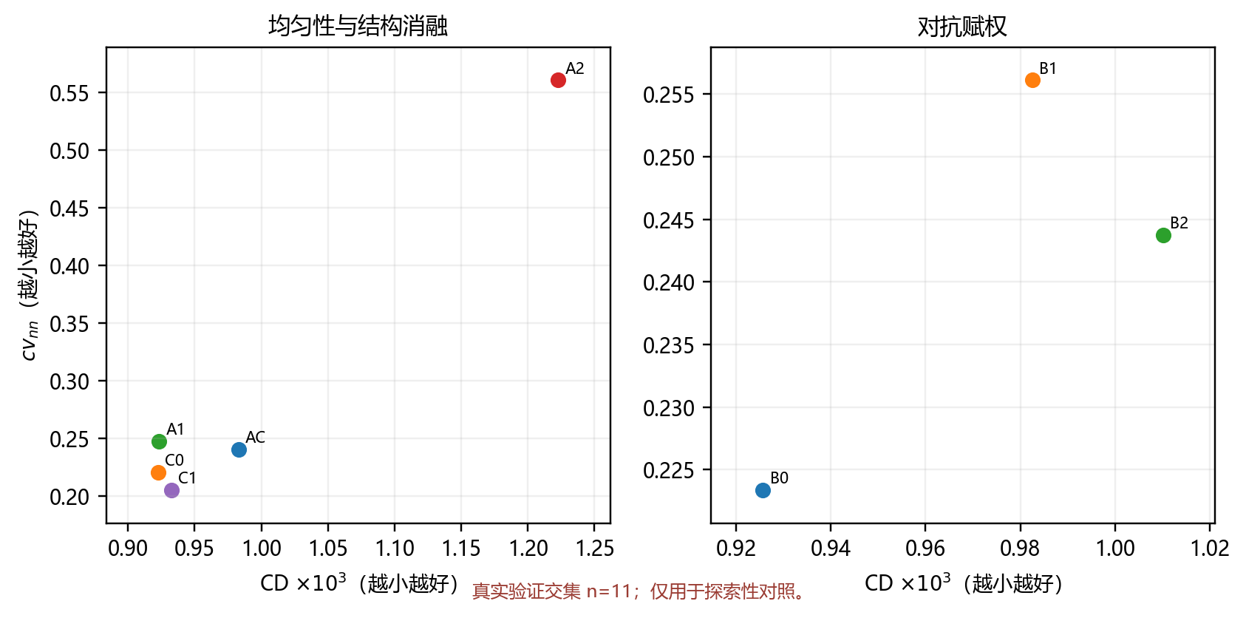
图 6.1 几何保真与局部间距离散的权衡

6.3 核心假设检验
表6.4在所有解释之前列出核心绝对结果。该顺序使读者先看到原始均值和跨样本SE，再阅读相对百分比，避免只用百分比放大微小绝对差异。
表 6.4 核心实验结果（均值±跨样本SE，真实验证交集n=11，单训练seed）
实验批次 | 运行 | cv_nn | CD | HD | Q4/Q1
对抗赋权 | B0 | 0.223349±0.006717 | 0.00092564±0.00005548 | 0.00409083±0.00035630 | 1.4859
对抗赋权 | B1 fixed | 0.256126±0.007060 | 0.00098261±0.00007146 | 0.00404261±0.00052548 | 1.5802
对抗赋权 | B2 GAAW | 0.243739±0.004709 | 0.00101014±0.00009854 | 0.00458565±0.00081617 | 1.5448
均匀性消融 | C0 | 0.220480±0.004859 | 0.00092255±0.00006085 | 0.00439569±0.00055833 | 1.4707
均匀性消融 | C1 uniform | 0.205037±0.004775 | 0.00093238±0.00006173 | 0.00409824±0.00066295 | 1.7490
表6.4中的小数位依据原始计算精度保留，用于保证百分比可以重算，并不表示测量具有同等位数的外部精度。CD与HD的数值约为10^-3量级，cv_nn和Q4/Q1为无量纲量，不能直接比较列间大小。相对百分比仅在同一指标、同一批次内部计算。
从观察均值的偏序看，B2相对B1仅在cv_nn和Q4/Q1上更小，CD和HD反而更大，因而表现为局部分布—几何权衡，而不是多指标支配。B2相对B0的四项均值全部更大。C1相对C0在cv_nn和HD上更小，在CD和Q4/Q1上更大，同样存在权衡。这样的偏序比一个事后总分更忠实地保留了研究结果。
图 6.2把表 6.4中的 cv_nn按研究问题分为两个面板。误差线是跨样本SE，不是seed误差；每个实验组应首先与同面板基线比较。
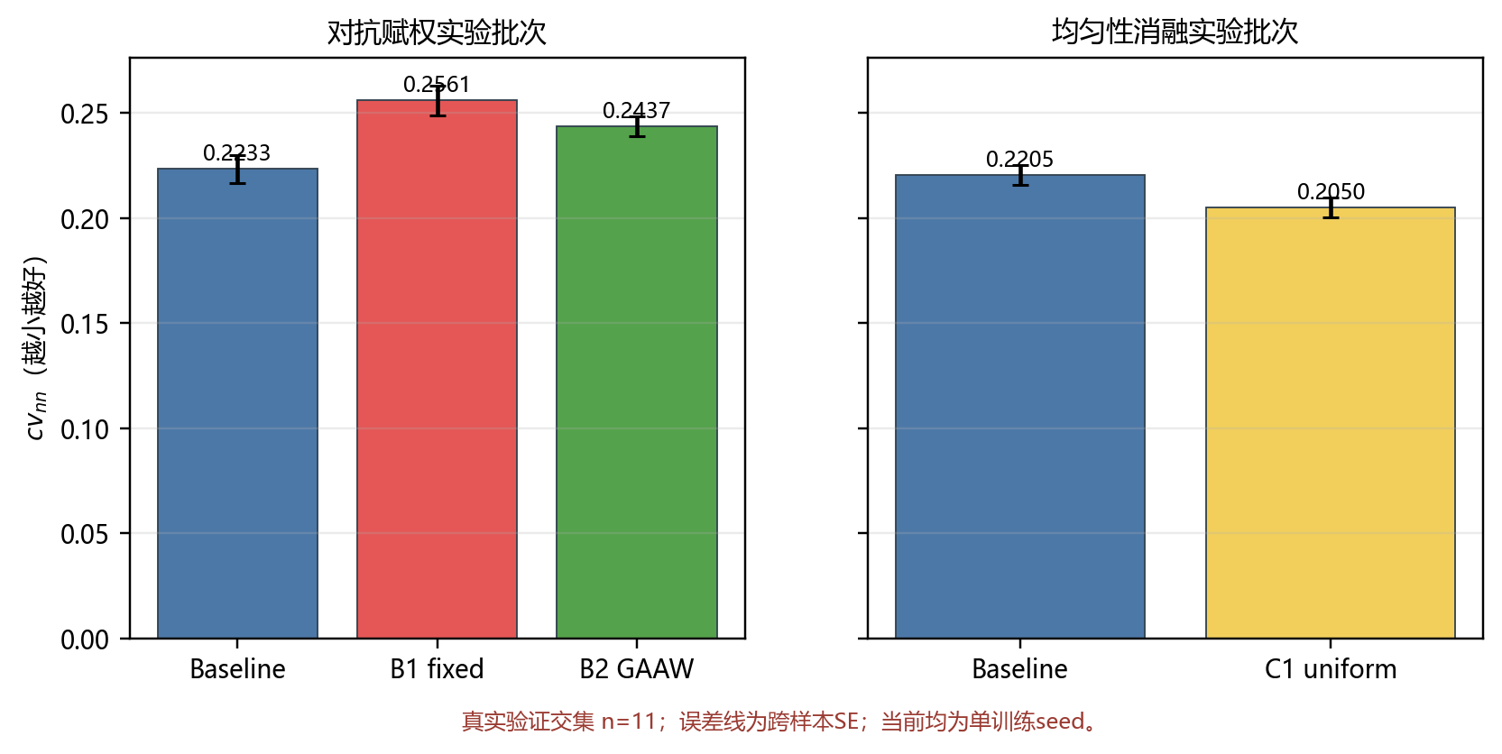
图 6.2 核心实验的局部间距离散代理指标

6.3.1 无对抗基线与固定对抗权重B1
在对抗赋权实验批次中，B1的 cv_nn相对B0从0.223349上升到0.256126，劣化14.67%；共享真值坐标框诊断CD从0.00092564上升到0.00098261，劣化6.15%；Q4/Q1从1.4859上升到1.5802，劣化6.34%。HD则从0.00409083下降到0.00404261，改善1.18%。因此，固定权重8.27没有形成一致改善，而是以较小的HD下降伴随平均几何误差和局部间距离散恶化。
这一结果回答的是“固定8.27在当前单次运行中发生了什么”，不能证明所有固定权重都会失败。B1只有一个固定取值，且8.27的原始标定证据缺失；更小或更大的权重可能产生不同结果。当前证据支持把B1视为B2的实际对照，却不支持把B1推广为固定权重方法的代表最优点。
B1的结果还说明不同指标可能对对抗监督响应不同。HD改善1.18%，意味着这11条记录上的最坏最近邻平方距离均值略有下降；与此同时CD、局部间距离散和稀疏分层变差。现有数据不足以判断HD变化来自少数离群点、某些形状类别还是选点差异，因而本章不赋予判别器“专门修复最坏点”的机制解释。可确认的只有结果向量发生了这种方向分化。
若只把HD作为选点或应用目标，B1可能得到不同评价；但本文在看见结果前已把cv_nn设为H2主要指标，并要求CD、HD共同报告，不能在B1结果不利后改用HD单项定义成功。应用确实可以赋予HD更高权重，但该偏好需要来自具体任务，而不是来自论文事后选择。

6.3.2 固定权重B1与自适应权重B2
B2相对B1使cv_nn从0.256126降到0.243739，相对改善4.84%；Q4/Q1从1.5802降到1.5448，改善2.24%。但CD从0.00098261升至0.00101014，劣化2.80%；HD从0.00404261升至0.00458565，劣化13.43%。因此，在固定权重8.27这一具体对照下，H2的探索性方向符合，H3方向不符合。GAAW缓解了局部间距离散，却没有同时保持平均和最坏几何误差。
逐样本配对分析提供了更细的描述。B2减B1的 cv_nn平均差为−0.012387，11条记录中8条改善，改善比例72.7%，跨样本bootstrap 95%区间为[−0.022853，−0.001527]。CD平均差为 +2.753×10^-5，虽然8条记录数值下降，但少数较大退化使均值转为恶化，区间为[-3.116×10^-5，1.100×10^-4]；HD平均差为 +5.430×10^-4，仅4条记录改善，改善比例36.4%，区间为[-9.615×10^-5，1.534×10^-3]。这些区间只描述11条交集记录的对象异质性，不代表seed级置信区间。
72.7%的方向一致比例与负的cv_nn均值差共同说明，在这11条记录中，局部间距离散的改善并非只由单个极端样本拉动；仍有3条没有改善，故不能写成“所有形状均改善”。CD恰好展示了“改善比例”与“均值方向”不能互换：多数记录改善，但少数退化幅度更大，最终均值仍恶化。HD则只有36.4%的记录改善，均值方向也为恶化，不能描述成对象级收益。
三个指标的区间宽度差异可能与其聚合性质有关。cv_nn由1024个输出点的最近邻间距整体形成，HD则由每个样本的最坏匹配决定，更容易受单个离群点和形状难度影响。这里的“可能”只是对观察到的异质性提出待检验解释，不构成机制结论；要确认原因仍需查看逐样本点云和误差位置。
图 6.3展示11条真实验证交集上的三项配对差值。该图可以支持“当前固定模型在8/11记录上的 cv_nn下降”，但不能支持“完整验证集或重新训练后仍会下降”，因为交集很小且训练seed仍然只有一个。
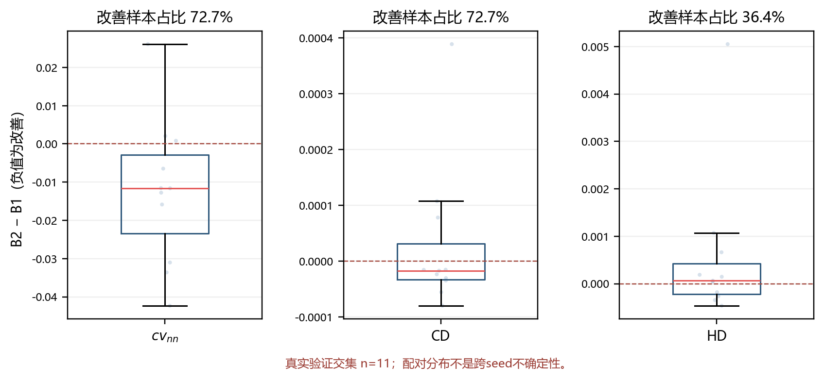
图 6.3 B1与B2在真实验证交集上的配对差值

6.3.3 自适应权重B2与无对抗基线
更强的H4没有获得当前观察方向支持。B2相对同批次无对抗基线B0的 cv_nn从0.223349上升到0.243739，劣化9.13%；CD从0.00092564上升到0.00101014，劣化9.13%；HD从0.00409083上升到0.00458565，劣化12.10%；Q4/Q1从1.4859上升到1.5448，劣化3.96%。四项观察均未占优。
因此，B2的正确定位是“缓解了固定8.27在局部间距离散上的部分退化”，而不是“超过无对抗基线”。如果只报告B2相对B1的4.84%改善而省略B2相对B0四项均劣化，会把局部比较误写成整体价值。当前结果不支持把对抗方案作为无对抗基线的替代方案。
B2相对B0的结果还区分了“局部修正”与“完整方案有效”。自适应权重相对B1降低了cv_nn和Q4/Q1，却同时提高CD和HD；相对B0又没有一项占优。因而只能说GAAW缓解了固定8.27造成的特定局部分布退化，不能说它纠正了对抗训练相对基线的整体代价。这一分解使算法贡献落在实际数据允许的位置。
HD也没有越过B0，而是劣化12.10%。因此，当前11条交集记录上不存在可以抵消其他指标反向结果的单项优势。后续只有在完整验证协议、多seed和正式指标下重新测量，才可重新讨论H4。

6.3.4 显式均匀性约束C1的竞争结果
在均匀性消融批次中，C1相对C0的 cv_nn从0.220480下降到0.205037，改善7.00%；HD从0.00439569下降到0.00409824，改善6.77%。但CD从0.00092255上升到0.00093238，劣化1.07%；Q4/Q1从1.4707上升到1.7490，劣化18.92%。
C1因此不是“全面优于基线”，而是同时降低最近邻间距离散和HD，代价是CD略升并明显扩大最稀疏区相对最密区的覆盖差距。该结果揭示了最近邻局部尺度、最坏误差与稀疏分层尺度之间的不一致：输出点的最近邻间距可以更稳定，最坏几何误差也可以下降，但稀疏输入区域的相对覆盖仍可能恶化。
C1的CD劣化1.07%，而Q4/Q1劣化18.92%，说明代价主要没有体现在整体几何均值上。一个待检验的可能性是显式均匀性约束在已有点覆盖较充分的区域更容易调整局部间距，而输入稀疏区因几何信息不足仍难补全；但当前没有区域可视化和梯度证据，本文不把这一可能性写成机制结论。能够确认的是不同尺度的指标方向相反。
从设计选择看，C1的价值在于提供较简单的竞争路径。它不需要判别器和动态范数测量，直接在训练目标中表达局部分布偏好；但简单不等于无代价，Q4/Q1的反向结果必须保留。若后续要把C1发展为更强方案，应优先研究多尺度均匀性与稀疏区加权，而不是只继续压低最近邻变异系数。
C1与B2来自两条独立实验链，正文不根据0.205037与0.243739的绝对值直接断言C1优于B2。能够成立的写法是：C1相对C0使 cv_nn下降7.00%，B2相对B0仍高9.13%；两条事实分别回答各自研究问题。

6.4 消融实验与影响因素

6.4.1 双向Chamfer权重A1与A2
A1相对C0的 cv_nn上升12.23%，CD上升0.09%，HD下降4.70%，Q4/Q1下降1.17%。这说明轻度降低后向覆盖项权重没有改善主要局部分布指标，但在当前11条交集记录上伴随HD和稀疏分层比值下降。由于四项方向不一致，A1只能被描述为权衡，不能据单项下降称为整体改善。
A2强化后向覆盖项后出现更明显退化：cv_nn上升154.20%，CD上升32.54%，HD上升25.26%，Q4/Q1上升24.37%。A2说明当前加权幅度和方向会明显改变优化结果，但单seed和11条交集记录还不能区分这是稳定的机制效应还是特定训练轨迹失稳。至少在当前探索性结果中，直接强化后向项没有形成可接受的多指标表现。
A1与A2构成方向相反但幅度相同的权重扰动，因此原本可以帮助判断双向CD对权重方向是否对称敏感。观察结果并不对称：A1仅小幅变化，A2出现大幅退化。这种不对称表明前向贴合项与后向覆盖项在当前系统中不能被视为可任意交换的两项；但它仍可能受到优化非线性、最佳epoch和单次随机轨迹影响。没有多seed和训练曲线时，本章只把A2记为风险边界，不进一步宣称后向项必然导致不稳定。
表 6.5和表 6.6保留A1和A2的原因正在于此。失败消融不是与主结论无关的噪声，它限定了“通过简单调整Chamfer方向权重即可改善局部分布”这一替代解释。A1没有改善主要指标，A2更明显退化，说明当前证据没有支持这条更简单路径；这不证明所有双向权重搜索都无效，仍需更细网格与多seed验证。
表 6.5 均匀性与结构消融的局部分布和CD结果
运行 | cv_nn | Δcv | CD | ΔCD
baseline | 0.220480 | — | 0.00092255 | —
A1 | 0.247435 | +12.23% | 0.00092341 | +0.09%
A2 | 0.560462 | +154.20% | 0.00122273 | +32.54%
AC | 0.240334 | +9.00% | 0.00098295 | +6.55%
C1 | 0.205037 | −7.00% | 0.00093238 | +1.07%
表 6.6 均匀性与结构消融的HD和稀疏分层结果
运行 | HD | ΔHD | Q4/Q1 | ΔQ4/Q1
baseline | 0.00439569 | — | 1.4707 | —
A1 | 0.00418894 | −4.70% | 1.4536 | −1.17%
A2 | 0.00550592 | +25.26% | 1.8292 | +24.37%
AC | 0.00386282 | −12.12% | 1.7111 | +16.34%
C1 | 0.00409824 | −6.77% | 1.7490 | +18.92%

6.4.2 注意力缩放D1与组合策略AC
D1原计划检验SC-MSA中1/√d注意力缩放的影响，但补测脚本直接实例化默认scale_qk=false模型，没有按D1配置重建scale_qk=true。该开关不改变state dict结构，错误加载不会报错，因此旧D1输出不能代表D1配置。本论文不报告这些数值，也不对注意力缩放作效果判断；D1被归类为“评价配置重建失败，待重新补测”。
AC把A1与C1组合后，cv_nn、CD和Q4/Q1分别劣化9.00%、6.55%和16.34%，HD改善12.12%。C1单独具有的最近邻间距离散改善没有在AC中保留，说明两个约束的组合没有形成多指标一致收益。由于缺少多seed和梯度轨迹，本章不进一步猜测是梯度冲突、权重尺度还是选点差异导致该结果。
从当前均值看，AC只在HD上低于C0，其余三项均高于C0，因此没有表现出稳定互补性。由于AC同时改变两类损失，结果不能用于估计A1与C1之间的数学交互量；严格的交互分析还需要共同矩阵中的C0、A1、C1和AC多seed结果。现有四组虽具备形式上的二因素组合，却只有单次运行，因此本章使用“未观察到多指标互补收益”，不使用“存在显著负交互”。
D1首先说明评价链必须从配置重建模型，不能只依赖权重结构兼容；AC则说明组合损失不是只在输出端加一个可独立解释的小修补。后续消融应同时保存训练配置快照、训练曲线、梯度范数、选点轨迹和严格的模型构造校验，才能区分模型重建错误、早期发散、收敛到不同区域与最终选点差异。
图 6.4汇总全部消融相对各自批次基线的变化。负值表示改善，正值表示劣化；两个面板分别对应对抗赋权和均匀性消融问题。
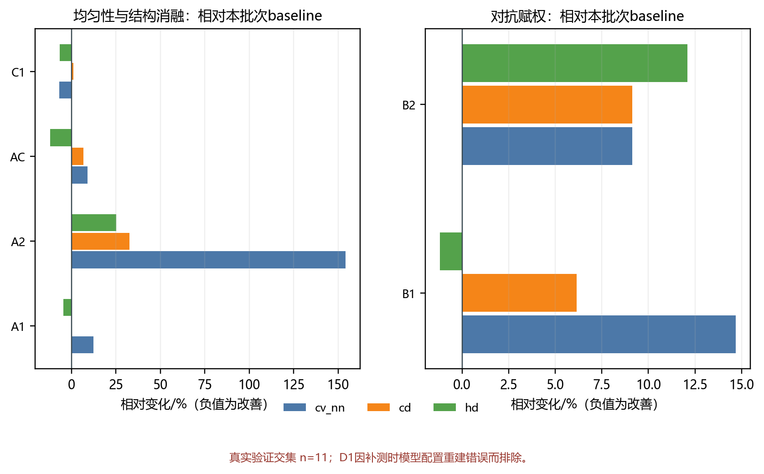
图 6.4 全部消融相对批次基线的变化方向

6.4.3 固定权重和目标比值敏感性
当前固定权重只有8.27，目标比值只有0.1，因此敏感性问题尚未回答。最小补充设计应在相同seed集合中比较固定权重若干对数间隔取值，并比较 r_target∈\0.05,0.1,0.2\。每个设置需要报告相同四项指标、动态权重轨迹和训练成本。
敏感性实验不宜把所有组合一次展开成大量单seed运行。更有效的顺序是先在固定seed集合上粗筛固定权重，判断8.27是否处于异常区域；再围绕可接受区间运行多seed；随后比较目标比值与参数作用域。粗筛结果只能用于确定后续范围，最终主张仍以预先固定的多seed矩阵为准。这样既控制计算量，也避免从大量单次结果中选择最有利组合。
在敏感性实验完成前，不能得出“动态权重优于固定权重”的一般结论。当前数据只允许说B2优于B1的8.27取值；如果另一个固定权重达到更好的批次内结果，GAAW的价值需要改写为减少人工搜索或改善某些阶段的自适应，而非最佳性能优势。

6.4.4 Taming-style和其他动态加权对照
VQGAN的最后一层梯度范数比是最接近GAAW的先例^{[30]}。当前实验没有实现“最后一层作用域、VQGAN裁剪和全局系数”的直接对照，因此无法判断全生成器作用域和目标比值是否带来独立收益。GradNorm、PCGrad或CAGrad可以作为扩展对照，但不能代替最相近的Taming-style对照^{[24][27][28]}。

6.5 机制测量与过程分析

6.5.1 动态权重和梯度比例轨迹
H1需要原始逐batch的 g_cd、g_adv、w_t和回退状态。当前仓库不含与B2配置、checkpoint和batch索引完整对应的原始轨迹。旧稿引用的 rho_trace_B2.json也未在仓库中找到，因此本稿删除“跨越3.92×10的若干次方”等机制数字，H1保持待实验。
H1待实验不影响B2与B1的最终指标可以被描述，却限制了对这些指标的因果叙事。当前能够说“实现按梯度范数比计算权重，B2观察值优于B1”；不能进一步说“因为训练中梯度跨若干数量级变化，所以GAAW自动修复了失衡”。后一句同时需要轨迹、时间对应和替代解释排除。方法实现证据与机制解释证据在此明确分开。
未来轨迹重跑还应与最终结果逐seed绑定。若某个seed的rho_t变化大但指标不改善，或轨迹较平稳却指标改善，都会削弱简单的“变化越大、收益越大”解释。机制分析至少需要比较阶段统计、异常权重计数、余弦相似度和最终效应，而不是只展示一条视觉上起伏明显的曲线。
只保存epoch平均动态权重也不足以精确恢复平均梯度比例。因为 w_t与 g_adv/g_cd互为比例倒数，通常有 1/Mean(w_t)≠Mean(1/w_t)。未来重跑应直接记录每步范数或经过预先定义的分位数摘要，并保存参数作用域和代码commit。

6.5.2 逐样本差值与局部稀疏分层
B2相对B1的 cv_nn在11条真实验证交集中有8条改善，比例为72.7%，均值相对改善4.84%。CD同样有8条数值下降，但少数较大退化使总体均值劣化2.80%；HD只有4条改善，均值劣化13.43%。这一结果说明，改善样本比例、平均差值和相对百分比必须同时报告：多数对象方向有利并不保证平均指标有利。
B2的Q4/Q1相对B1改善2.24%，相对无对抗基线仍劣化3.96%。这表明“最近邻间距更规则”和“输入最稀疏区的相对覆盖更好”不是同一个构念。B2缓解B1的局部间距离散和稀疏分层比值，却没有恢复到无对抗基线，也以CD和HD均值恶化为代价。

6.5.3 几何保真与局部分布的权衡
核心结果形成三种不同权衡。B1相对B0改善HD，却恶化CD、cv_nn和Q4/Q1；B2相对B1改善cv_nn和Q4/Q1，却恶化CD与HD，且相对B0四项都未占优；C1相对C0改善cv_nn与HD，却轻微恶化CD并明显恶化Q4/Q1。
这些结果不支持把任何一组简化为“全面提升”。在当前探索性数据上，无对抗B0对B2四项均占优；C1则提供了直接降低最近邻离散和HD的路径，但其CD与稀疏区代价需要处理。论文的职责是展示这张权衡图，而不是在缺少完整验证和任务偏好时虚构一个统一最优排序。

6.6 训练代价与可复现性

6.6.1 训练时间、显存和额外反向传播
从代码可以确定，B2每个生成器batch调用两次 autograd.grad并保留计算图，随后再对总损失反向传播，因此训练计算量和峰值显存理论上高于B1；推理阶段只保留生成器，额外开销为零。但当前归档缺少B1、B2在统一运行条件下的可靠计时和显存summary，本章不填写具体倍数。
训练成本实验应固定运行环境、软件版本、batch、数据加载线程和步数，先预热再重复测量。若只比较不同远端日志中的总时长，网络传输、验证频率和落盘开销会混入结果。成本未测并不否定方法，但它阻止“低成本”“几乎无开销”等主张进入结论。

6.6.2 多随机种子重复与跨运行不确定性
当前每组只有一个训练seed。11条真实验证交集记录、150个epoch或75个后期epoch都不能增加独立训练重复数。最终实验应至少为B0、B1、B2以及C0、C1各运行3个独立seed，并用第4章式（4.3）计算seed均值和标准误。
多seed结果应以散点和配对连线为主，均值与区间为辅。只有3个seed时，单个异常运行会明显影响均值，完整展示每个seed比仅给“均值±标准差”更透明。若某个运行因数值错误失败，需按预先规则判定是否重跑；不能只删除不利但正常完成的运行。所有种子、启动状态和排除理由都应进入实验台账。
若补充seed后H2方向不一致，结论应从“方向符合”降为“结果依赖训练随机性”，并分析轨迹而不是继续扩大样本bootstrap。若H4仍方向不符合，则GAAW的定位保持为固定设定修正器；若H4反转，则还需正式NUC、P2F和成本结果，才能讨论整体替代价值。多seed是必要条件，但不是充分条件。
如果计算资源有限，优先级应是先完成核心五组的3 seed，再扩展A1、A2、AC和D1。原因是研究问题主要依赖H2至H5；在核心结论不稳定时，增加更多单seed消融并不能提高结论可靠性。

6.6.3 原始产物、脚本和配置的可获得性
当前仓库已经保留用于本章重算的JSON、脚本和配置，但部分checkpoint、训练历史和环境清单缺失。正式归档应为每个run保存：完整YAML、Git commit、Python和PyTorch版本、seed、训练日志、选点轨迹、最佳checkpoint及SHA-256、验证样本ID、逐样本结果和作图输入。任何重跑都应使用新run ID，避免覆盖当前派生结果。

6.7 结果讨论

6.7.1 获得方向支持、未获支持与待验证的假设
表 6.7依据第4章预注册规则进行初稿裁定。“方向符合”不等于最终统计支持，“方向不符合”也不等于经过多seed后的永久否定；它们只描述当前单次运行。
表 6.7 研究假设的当前裁定、证据和不可推出内容
假设 | 当前裁定 | 主要证据 | 当前不可推出
H1 梯度比例随训练变化 | 待实验 | 原始轨迹缺失 | 不能声称跨数量级变化
H2 B2的cv低于B1 | 探索性方向符合 | 0.243739 vs 0.256126，改善4.84% | 不能代表完整验证集或跨seed稳定
H3 B2不以CD/HD恶化为代价 | 方向不符合 | CD劣化2.80%，HD劣化13.43% | 不能称几何质量同步改善
H4 B2不劣于无对抗基线 | 方向不符合 | cv、CD、HD、Q4/Q1分别劣化9.13%、9.13%、12.10%、3.96% | 不能称B2优于基线
H5 C1是竞争基线 | 条件符合 | cv和HD改善7.00%、6.77%，CD和Q4/Q1恶化 | 不能称C1全面更优

6.7.2 失败案例和适用边界
本章最重要的负面结果不是某个数值不够大，而是三个更强主张均未得到当前证据支持。第一，H1没有原始轨迹，机制动因不能用旧稿反解数字代替。第二，B2只在局部间距离散和Q4/Q1上优于B1，CD和HD反而恶化，且四项都没有超过无对抗基线。第三，C1改善最近邻间距离散和HD，但稀疏分层与CD出现代价。A2显示覆盖强化在当前运行中大幅退化；D1则暴露出配置重建错误，因而不能提供算法效果证据。
这些失败结果限制了适用范围。GAAW当前适用于“已经决定采用对抗训练、固定权重8.27出现退化、希望用动态尺度缓解”的窄场景；它尚不能作为替代无对抗训练的默认选择。若实际任务重视HD多于CD和局部间距，B2可能具有不同价值，但需要在具体下游任务中定义权重，不能由本论文代替应用方设定。

6.7.3 对研究初衷的回答
论文最初追问的是：当Chamfer距离不能完整表达点分布质量时，是否可以用对抗监督补充，又如何避免固定权重在训练中失配？现有数据给出了一个不迎合预期、但更有信息量的回答。对抗监督并非自动增益；固定8.27在当前运行中明显恶化局部间距离散。GAAW使该指标相对B1改善4.84%，却伴随CD和HD恶化，并且没有恢复到无对抗基线。直接均匀性约束能改善最近邻尺度与HD，却又牺牲CD和稀疏分层。
因此，本文的实际补充不是“找到一个全面更好的万能权重”，而是建立了区分固定对抗、自适应对抗、无对抗和直接均匀性约束的对照框架，并用数据明确指出局部收益与整体失败的分界。该结论比只报告B2相对B1的正向百分比更接近论文初衷：让算法改进接受可证伪测量，而不是让叙事替实验决定答案。

6.8 本章小结
本章按研究问题及对应基线报告11条真实验证交集上的探索性结果。在对抗赋权批次中，固定权重B1相对B0使 cv_nn、CD和Q4/Q1分别劣化14.67%、6.15%和6.34%，HD改善1.18%。B2相对B1使cv_nn和Q4/Q1改善4.84%和2.24%，但CD和HD分别劣化2.80%和13.43%；B2相对B0四项又分别劣化9.13%、9.13%、12.10%和3.96%。因此，B2只缓解了固定8.27造成的特定局部分布退化，没有证明对抗方案优于无对抗基线。
在均匀性与结构消融批次中，C1相对C0使cv_nn和HD改善7.00%和6.77%，但CD与Q4/Q1分别劣化1.07%和18.92%；A1、A2和AC均未形成多指标一致改善。D1因评价模型重建错误被排除，不能作为成功或失败消融解释。上述结果说明了多指标同报、无效测量隔离和失败组保留的必要性。
在假设层面，H2仅获探索性方向支持，H3和H4方向不符合，H5获得条件性支持，H1因原始梯度轨迹缺失保持待实验。下一章只总结这些已经被数据允许的结论，并把完整验证协议、多seed、正式测试、敏感性、Taming-style对照、成本测量和原始运行包归档列为论文局限与未来工作。

第7章 结论与展望
本文从一个看似简单、实则容易被指标和叙事遮蔽的问题出发：点云上采样模型已经能够降低集合距离，为什么输出仍可能出现局部聚簇与空洞？如果引入判别器补充分布监督，固定对抗权重是否始终表达同一优化含义？如果答案是否定的，动态梯度赋权究竟改善了算法本身，还是只缓解了某个不理想固定值造成的退化？围绕这些追问，论文依次完成文献核验、质量分析框架、研究假设、GAAW场景适配、批次内对照与边界分析。本章不引入新的实验数字，只总结第6章已经允许的结论。

7.1 主要结论
1. 关于RQ1：重建—对抗梯度的相对尺度是否随训练稳定。
当前证据尚不能回答。代码确实在同一生成器参数集合上计算重建梯度范数和对抗梯度范数，并按二者之比形成动态权重；但与B2配置、batch和checkpoint完整对应的原始梯度轨迹没有进入当前仓库。旧稿根据缺失文件或epoch平均权重反解梯度跨度的做法不能满足证据要求，因此H1保持待实验。由此，本文不能把“梯度比例跨若干数量级变化”写入摘要、创新点或最终结论。
2. 关于RQ2：GAAW能否缓解固定权重8.27造成的退化。
拆分审计后，这一问题只能得到探索性、条件性的回答。11条真实验证交集上，B2相对B1使cv_nn从0.256126降至0.243739，相对改善4.84%，8/11条记录方向改善；Q4/Q1改善2.24%。但共享真值坐标框诊断CD和HD分别劣化2.80%和13.43%。因此，能够成立的完整表述是“B2相对固定权重8.27缓解了局部间距离散，但没有同步改善几何误差”。它不能推广为对所有固定权重、完整验证集或重复训练的稳定优势。
3. 关于RQ3：GAAW相对无对抗基线和直接均匀性约束的收益与边界。
更强结论没有得到支持。B2相对同批次无对抗基线B0的cv_nn、CD、HD和Q4/Q1分别劣化9.13%、9.13%、12.10%和3.96%，四项均未占优。因此，GAAW只缓解了B1的特定局部分布退化，没有证明对抗训练方案优于无对抗基线。均匀性消融批次中，C1相对C0使cv_nn和HD改善7.00%和6.77%，但CD与Q4/Q1劣化1.07%和18.92%。C1说明显式均匀性约束是不可忽略的竞争路径，也说明最近邻间距或最坏误差改善并不等于所有尺度的点分布和几何质量同时改善。
4. 关于评价方法。
CD、HD、cv_nn和Q4/Q1在多组实验中出现反向变化，说明单一指标不足以支撑“整体质量提升”。B1、B2和C1分别形成不同权衡：B1改善HD却恶化平均几何与局部分布；B2相对B1改善最近邻离散和稀疏分层比值，却恶化CD与HD；C1改善最近邻尺度与HD，却扩大稀疏分层差距并轻微恶化CD。论文应报告这张权衡图，而不是事后选择最有利指标。
5. 关于实验推断。
旧补测记录中189/200属于训练划分，因而不能作为验证证据；剩余11条真实验证交集只能描述固定模型在极小样本上的差异，也不能替代独立训练seed。当前所有组只有一个可用训练seed，因此本论文不使用“跨seed稳健”“统计显著”“泛化有效”或“普遍有效”等表述。最终支持需要恢复原始运行包，在真实验证清单或官方测试集上重测，并完成核心组至少3个独立seed，以seed为统计单位。
表 7.1 研究问题的最终回答与证据边界
研究问题 | 当前回答 | 支撑证据 | 限定条件
RQ1 梯度比例是否动态变化 | 尚不能回答 | 实现代码存在，原始轨迹缺失 | 需逐batch轨迹与多seed
RQ2 B2能否缓解B1 | 探索性条件支持 | cv改善4.84%，但CD/HD恶化 | 仅11条交集、固定8.27、单seed
RQ3 是否优于无对抗与直接约束 | 未获整体支持 | B2四项均劣于B0；C1存在权衡 | 只按各实验链解释
评价是否可由单指标完成 | 否 | 多组指标反向变化 | 正式NUC/P2F仍待补

7.2 重大创新
在当前证据条件下，本节所称创新是“可以由仓库内容和实验设计确认的增量”，不等同于已经证明的普遍算法突破。
1. 建立问题驱动的点云上采样证据框架。
本文没有从“提出一个模块”开始叙事，而是从稀疏点云损失什么信息、Chamfer距离为什么不能完整代表点分布、判别器可能补充什么、固定权重为什么需要被测量等问题逐层推进。质量被分解为平均几何、最坏区域、曲面贴合、最近邻间距离散和多尺度均匀性；实验结论被要求回指配置、代码、checkpoint、样本索引、逐样本结果和统计脚本。这一框架把方法主张与证据强度绑定，可用于识别“局部对照改善被误写成整体提升”等常见错误。
2. 完成梯度范数比动态判别权重的点云场景适配。
本文把已有动态图像判别权重思想适配到PU-Transformer生成器与点云判别器联合训练，使用点云Chamfer重建梯度和点云对抗梯度，在全生成器参数作用域上计算范数，并通过目标比值0.1控制相对贡献。代码实现包含线性引入、错误留痕和固定权重回退。该工作属于场景、参数作用域和训练流程的工程适配，不属于基本范数比公式首创；VQGAN直接先例已在第2章和第5章明确披露。
3. 通过分层对照揭示“缓解固定退化”与“优于无对抗基线”的差别。
本文同时设置无对抗基线、固定对抗B1、自适应对抗B2和显式均匀性C1。结果显示B2相对B1改善，但相对无对抗基线仍有多项劣化。若只设置B1与B2，研究很容易得出过强正面结论；加入无对抗基线后，算法价值被限定到更准确的范围。该对照结构和负面边界报告是本文目前最可靠的实证补充。
4. 将失败结果纳入方法判断。
A2和AC没有因为结果不利而被删除；D1也没有被静默省略，而是因补测模型未按配置重建被明确判为无效，旧数值不再解释。C1的最近邻间距与HD改善伴随稀疏分层退化，说明不同质量构念并不等价。失败消融与无效测量共同为后续实验提供了比“继续堆叠模块”更具体的边界条件：既要检验方法，也要检验评价链是否忠实重建了该方法。

7.3 论文的局限性

7.3.1 单数据集、单倍率和验证交集限制
实验限定于PU1K、4倍上采样和固定patch规模，没有覆盖PU-GAN数据、真实扫描、非均匀输入、噪声输入或任意倍率。更重要的是，当前结果只来自旧补测记录与真实验证划分的11条事后交集，而不是完整验证集或官方测试集。因此，本文不能对跨数据集泛化、真实传感器鲁棒性、倍率外推或正式测试性能作结论。

7.3.2 随机种子、固定权重和目标比值覆盖不足
核心组目前只有一个训练seed，缺少训练级不确定性。固定权重只测试8.27，无法区分“固定赋权原则不足”与“该取值不合适”；目标比值只测试0.1，也不能证明其合理性或最优性。这一局限直接限制H2、H3和H4的结论强度。

7.3.3 正式测试指标、训练代价和原始产物完整性不足
当前可用结果主要是CD、HD、cv_nn和Q4/Q1，尚缺统一正式协议下的NUC、P2F和典型点云可视化。B1与B2在统一条件下的训练时间、峰值显存和逐步权重轨迹未完整归档，部分checkpoint和日志也未在当前仓库中。因此，本稿能够进行字段级数字审计，但尚不能保证全部运行从头重放。

7.3.4 与既有动态加权方法的直接对照不足
VQGAN已提供最直接的梯度范数比先例，但本文尚未完成最后一层作用域、权重裁剪和全局系数组成的Taming-style直接对照。GradNorm、PCGrad、CAGrad等方法也未在相同点云任务上实现。没有这些比较时，不能声称全参数GAAW优于已有动态加权，只能报告当前适配方案相对B1和基线的表现。

7.4 未来研究展望

7.4.1 低成本梯度估计与更新频率控制
GAAW每个batch需要两次额外梯度范数计算。后续可研究只在最后一层或代表层测量、每若干步更新一次权重、使用指数移动平均平滑范数、对动态权重设置上下界等策略。任何低成本变体都应同时比较训练时间、显存、轨迹偏差和最终质量，避免以速度换取不可见的机制失真。

7.4.2 任意倍率、真实扫描和跨数据集泛化
后续应在不同点数、不同倍率、非均匀采样与噪声输入上重复核心对照，并加入真实扫描数据。重点不是简单扩大数据表，而是检查固定权重失配、B2相对B1改善和B2相对无对抗基线的边界是否随数据条件改变。若结论只在某些稀疏度或曲率范围成立，应把条件模型化，而不是继续追求单一平均排名。

7.4.3 动态对抗权重与显式均匀性约束的联合设计
C1表明直接均匀性约束能降低最近邻间距离散，但AC失败说明简单相加并不可靠。后续可测量重建、对抗和均匀性三条梯度的范数与方向，区分尺度失配和方向冲突，再决定使用分层目标、梯度投影或区域自适应权重。联合设计必须以C1、B2和无对抗基线为对照，不能只与失败的AC比较。

7.4.4 面向下游任务的端到端评价
点云上采样的最终价值不仅取决于几何指标，还取决于配准、重建、识别或检测等下游任务。当CD、HD和局部分布指标反向变化时，哪个方向更重要只能由具体应用回答。后续可将不同上采样输出输入统一下游模型，在冻结下游配置的条件下测量性能与鲁棒性，从而为多指标权衡提供任务相关的选择依据。
综上，本文没有得到“GAAW全面优于基线”的结论，却更清楚地回答了算法改进应如何被证明：先区分指标构念，再建立批次内对照；先确认局部改善相对谁成立，再检查更强基线；既保留正面结果，也保留失败和缺失证据。对一篇工程型学位论文而言，这种可追溯、可证伪且不回避反向结果的研究链条，是当前资料能够支持的最真实贡献。

参考文献
[1] Charles R. Qi, Hao Su, Kaichun Mo, Leonidas J. Guibas. PointNet: Deep Learning on Point Sets for 3D Classification and Segmentation[C]. CVPR 2017，2016. arXiv: 1612.00593.
[2] Charles R. Qi, Li Yi, Hao Su, Leonidas J. Guibas. PointNet++: Deep Hierarchical Feature Learning on Point Sets in a Metric Space[C]. NeurIPS 2017，2017. arXiv: 1706.02413.
[3] Yin Zhou, Oncel Tuzel. VoxelNet: End-to-End Learning for Point Cloud Based 3D Object Detection[C]. CVPR 2018，2017. arXiv: 1711.06396.
[4] Shaoshuai Shi, Xiaogang Wang, Hongsheng Li. PointRCNN: 3D Object Proposal Generation and Detection from Point Cloud[C]. CVPR 2019，2018. arXiv: 1812.04244.
[5] Ji Zhang, Sanjiv Singh. LOAM: Lidar Odometry and Mapping in Real-time[J]. RSS 2014，2014. DOI: 10.15607/rss.2014.x.007.
[6] Michael Kazhdan, Hugues Hoppe. Screened poisson surface reconstruction[J]. ACM TOG，2013. DOI: 10.1145/2487228.2487237.
[7] Yulan Guo, Hanyun Wang, Qingyong Hu, Hao Liu, Li Liu, Mohammed Bennamoun. Deep Learning for 3D Point Clouds: A Survey[J]. IEEE TPAMI 2021，2019. arXiv: 1912.12033.
[8] Fausto Bernardini, Joshua Mittleman, Holly Rushmeier, C. Silva, Gabriel Taubin. The ball-pivoting algorithm for surface reconstruction[J]. IEEE TVCG，1999. DOI: 10.1109/2945.817351.
[9] Marc Alexa, Johannes Behr, Daniel Cohen‐Or, Shachar Fleishman, David Levin, C.T. Silva. Computing and rendering point set surfaces[J]. IEEE TVCG，2003. DOI: 10.1109/tvcg.2003.1175093.
[10] Yaron Lipman, Daniel Cohen‐Or, David I. W. Levin, Hillel Tal‐Ezer. Parameterization-free projection for geometry reconstruction[J]. ACM TOG，2007. DOI: 10.1145/1276377.1276405.
[11] Hui Huang, Dan Li, Hao Zhang, Uri M. Ascher, Daniel Cohen‐Or. Consolidation of unorganized point clouds for surface reconstruction[J]. ACM TOG，2009. DOI: 10.1145/1618452.1618522.
[12] Hui Huang, Shihao Wu, Minglun Gong, Daniel Cohen‐Or, Uri M. Ascher, Hao Zhang. Edge-aware point set resampling[J]. ACM TOG，2013. DOI: 10.1145/2421636.2421645.
[13] Lequan Yu, Xianzhi Li, Chi-Wing Fu, Daniel Cohen-Or, Pheng-Ann Heng. PU-Net: Point Cloud Upsampling Network[C]. CVPR 2018，2018. arXiv: 1801.06761.
[14] Wang Yifan, Shihao Wu, Hui Huang, Daniel Cohen-Or, Olga Sorkine-Hornung. Patch-based Progressive 3D Point Set Upsampling[C]. CVPR 2019，2018. arXiv: 1811.11286.
[15] Ruihui Li, Xianzhi Li, Chi-Wing Fu, Daniel Cohen-Or, Pheng-Ann Heng. PU-GAN: a Point Cloud Upsampling Adversarial Network[C]. ICCV 2019，2019. arXiv: 1907.10844.
[16] Guocheng Qian, Abdulellah Abualshour, Guohao Li, Ali Thabet, Bernard Ghanem. PU-GCN: Point Cloud Upsampling using Graph Convolutional Networks[C]. CVPR 2021，2019. arXiv: 1912.03264.
[17] Shi Qiu, Saeed Anwar, Nick Barnes. PU-Transformer: Point Cloud Upsampling Transformer[J]. ACCV 2022，2021. arXiv: 2111.12242.
[18] Shuquan Ye, Dongdong Chen, Songfang Han, Ziyu Wan, Jing Liao. Meta-PU: An Arbitrary-Scale Upsampling Network for Point Cloud[J]. TVCG，2021. arXiv: 2102.04317.
[19] Yun He, Danhang Tang, Yinda Zhang, Xiangyang Xue, Yanwei Fu. Grad-PU: Arbitrary-Scale Point Cloud Upsampling via Gradient Descent with Learned Distance Functions[C]. CVPR 2023，2023. arXiv: 2304.11846.
[20] Wenbo Zhao, Xianming Liu, Zhiwei Zhong, Junjun Jiang, Wei Gao, Ge Li, Xiangyang Ji. Self-Supervised Arbitrary-Scale Point Clouds Upsampling via Implicit Neural Representation[C]. CVPR 2022，2022. arXiv: 2204.08196.
[21] Aihua Mao, Zihui Du, Junhui Hou, Yaqi Duan, Yong‐Jin Liu, Ying He. PU-Flow: A Point Cloud Upsampling Network With Normalizing Flows[J]. IEEE TVCG，2022. DOI: 10.1109/tvcg.2022.3196334.
[22] Wentao Qu, Yuantian Shao, Lingwu Meng, Xiaoshui Huang, Liang Xiao. A Conditional Denoising Diffusion Probabilistic Model for Point Cloud Upsampling[C]. CVPR 2024，2023. arXiv: 2312.02719.
[23] Yi Rong, Haoran Zhou, Kang Xia, Cheng Mei, Jiahao Wang, Tong Lu. RepKPU: Point Cloud Upsampling with Kernel Point Representation and Deformation[C]. CVPR 2024，2024. DOI: 10.1109/CVPR52733.2024.01989.
[24] Zhao Chen, Vijay Badrinarayanan, Chen-Yu Lee, Andrew Rabinovich. GradNorm: Gradient Normalization for Adaptive Loss Balancing in Deep Multitask Networks[C]. ICML 2018，2017. arXiv: 1711.02257.
[25] Alex Kendall, Yarin Gal, Roberto Cipolla. Multi-Task Learning Using Uncertainty to Weigh Losses for Scene Geometry and Semantics[C]. CVPR 2018，2017. arXiv: 1705.07115.
[26] Shikun Liu, Edward Johns, Andrew J. Davison. End-to-End Multi-Task Learning with Attention[C]. CVPR 2019，2018. arXiv: 1803.10704.
[27] Tianhe Yu, Saurabh Kumar, Abhishek Gupta, Sergey Levine, Karol Hausman, Chelsea Finn. Gradient Surgery for Multi-Task Learning[C]. NeurIPS 2020，2020. arXiv: 2001.06782.
[28] Bo Liu, Xingchao Liu, Xiaojie Jin, Peter Stone, Qiang Liu. Conflict-Averse Gradient Descent for Multi-task Learning[C]. NeurIPS 2021，2021. arXiv: 2110.14048.
[29] Aviv Navon, Aviv Shamsian, Idan Achituve, Haggai Maron, Kenji Kawaguchi, Gal Chechik, Ethan Fetaya. Multi-Task Learning as a Bargaining Game[C]. ICML 2022，2022. arXiv: 2202.01017.
[30] Patrick Esser, Robin Rombach, Björn Ommer. Taming Transformers for High-Resolution Image Synthesis[C]. 2021 IEEE/CVF Conference on Computer Vision and Pattern Recognition (CVPR)，2021. DOI: 10.1109/CVPR46437.2021.01268.
[31] Haoqiang Fan, Hao Su, Leonidas Guibas. A Point Set Generation Network for 3D Object Reconstruction from a Single Image[C]. CVPR 2017，2016. arXiv: 1612.00603.
[32] Tong Wu, Liang Pan, Junzhe Zhang, Tai Wang, Ziwei Liu, Dahua Lin. Density-aware Chamfer Distance as a Comprehensive Metric for Point Cloud Completion[C]. NeurIPS 2021，2021. arXiv: 2111.12702.
[33] Chao Dong, Chen Change Loy, Kaiming He, Xiaoou Tang. Image Super-Resolution Using Deep Convolutional Networks[J]. IEEE TPAMI 2016，2014. arXiv: 1501.00092.
[34] Yossi Rubner, Carlo Tomasi, Leonidas J. Guibas. The Earth Mover's Distance as a Metric for Image Retrieval[J]. IJCV，2000. DOI: 10.1023/a:1026543900054.
[35] D.P. Huttenlocher, G.A. Klanderman, W.J. Rucklidge. Comparing images using the Hausdorff distance[J]. IEEE TPAMI，1993. DOI: 10.1109/34.232073.
[36] Lequan Yu, Xianzhi Li, Chi-Wing Fu, Daniel Cohen-Or, Pheng-Ann Heng. EC-Net: an Edge-aware Point set Consolidation Network[C]. ECCV 2018，2018. arXiv: 1807.06010.
[37] Guangshun Wei, Hao Pan, Shaojie Zhuang, Yuanfeng Zhou, Changjian Li. iPUNet:Iterative Cross Field Guided Point Cloud Upsampling[J]. IEEE TVCG，2023. arXiv: 2310.09092.
[38] Y. Eldar, Michael Lindenbaum, Moshe Porat, Y.Y. Zeevi. The farthest point strategy for progressive image sampling[J]. IEEE TIP，1997. DOI: 10.1109/83.623193.
[39] Yangyan Li, Rui Bu, Mingchao Sun, Wei Wu, Xinhan Di, Baoquan Chen. PointCNN: Convolution On $\mathcal{X}$-Transformed Points[C]. NeurIPS 2018，2018. arXiv: 1801.07791.
[40] Hugues Thomas, Charles R. Qi, Jean-Emmanuel Deschaud, Beatriz Marcotegui, François Goulette, Leonidas J. Guibas. KPConv: Flexible and Deformable Convolution for Point Clouds[C]. ICCV 2019，2019. arXiv: 1904.08889.
[41] Yue Wang, Yongbin Sun, Ziwei Liu, Sanjay E. Sarma, Michael M. Bronstein, Justin M. Solomon. Dynamic Graph CNN for Learning on Point Clouds[J]. ACM TOG，2018. arXiv: 1801.07829.
[42] Ashish Vaswani, Noam Shazeer, Niki Parmar, Jakob Uszkoreit, Llion Jones, Aidan N. Gomez, Lukasz Kaiser, Illia Polosukhin. Attention Is All You Need[C]. NeurIPS 2017，2017. arXiv: 1706.03762.
[43] Alexey Dosovitskiy, Lucas Beyer, Alexander Kolesnikov, Dirk Weissenborn, Xiaohua Zhai, Thomas Unterthiner, Mostafa Dehghani, Matthias Minderer, Georg Heigold, Sylvain Gelly, Jakob Uszkoreit, Neil Houlsby. An Image is Worth 16x16 Words: Transformers for Image Recognition at Scale[C]. ICLR 2021，2020. arXiv: 2010.11929.
[44] Meng-Hao Guo, Jun-Xiong Cai, Zheng-Ning Liu, Tai-Jiang Mu, Ralph R. Martin, Shi-Min Hu. PCT: Point cloud transformer[J]. CVM，2020. arXiv: 2012.09688.
[45] Hengshuang Zhao, Li Jiang, Jiaya Jia, Philip Torr, Vladlen Koltun. Point Transformer[C]. ICCV 2021，2020. arXiv: 2012.09164.
[46] Xiaoyang Wu, Yixing Lao, Li Jiang, Xihui Liu, Hengshuang Zhao. Point Transformer V2: Grouped Vector Attention and Partition-based Pooling[C]. NeurIPS 2022，2022. arXiv: 2210.05666.
[47] Xiaoyang Wu, Li Jiang, Peng-Shuai Wang, Zhijian Liu, Xihui Liu, Yu Qiao, Wanli Ouyang, Tong He, Hengshuang Zhao. Point Transformer V3: Simpler, Faster, Stronger[C]. CVPR 2024，2023. arXiv: 2312.10035.
[48] Xin Lai, Jianhui Liu, Li Jiang, Liwei Wang, Hengshuang Zhao, Shu Liu, Xiaojuan Qi, Jiaya Jia. Stratified Transformer for 3D Point Cloud Segmentation[C]. CVPR 2022，2022. arXiv: 2203.14508.
[49] Chunghyun Park, Yoonwoo Jeong, Minsu Cho, Jaesik Park. Fast Point Transformer[C]. CVPR 2022，2021. arXiv: 2112.04702.
[50] Dening Lu, Qian Xie, Mingqiang Wei, Kyle Gao, Linlin Xu, Jonathan Li. Transformers in 3D Point Clouds: A Survey[EB/OL]. arXiv，2022. arXiv: 2205.07417.
[51] Shihao Wu, Hui Huang, Minglun Gong, Matthias Zwicker, Daniel Cohen‐Or. Deep points consolidation[J]. ACM TOG，2015. DOI: 10.1145/2816795.2818073.
[52] Ruihui Li, Xianzhi Li, Pheng-Ann Heng, Chi-Wing Fu. Point Cloud Upsampling via Disentangled Refinement[C]. CVPR 2021，2021. arXiv: 2106.04779.
[53] Hang Du, Xuejun Yan, Jingjing Wang, Di Xie, Shiliang Pu. Point Cloud Upsampling via Cascaded Refinement Network[J]. ACCV 2022，2022. arXiv: 2210.03942.
[54] Luqing Luo, Lulu Tang, Wanyi Zhou, Shizheng Wang, Zhi-Xin Yang. PU-EVA: An Edge Vector based Approximation Solution for Flexible-scale Point Cloud Upsampling[C]. ICCV 2021，2022. arXiv: 2204.10750.
[55] Tso-Yuan Chen, Ching-Chun Hsiao, Ching-Chun Huang. Density-Imbalance-Eased LiDAR Point Cloud Upsampling via Feature Consistency Learning[J]. IEEE T-IV，2022. DOI: 10.1109/tiv.2022.3162672.
[56] Wanquan Feng, Jin Li, Hongrui Cai, Xiaonan Luo, Juyong Zhang. Neural Points: Point Cloud Representation with Neural Fields for Arbitrary Upsampling[C]. CVPR 2022，2021. arXiv: 2112.04148.
[57] Pingping Cai, Zhenyao Wu, Xinyi Wu, Song Wang. Parametric Surface Constrained Upsampler Network for Point Cloud[C]. AAAI 2023，2023. arXiv: 2303.08240.
[58] Ian J. Goodfellow, Jean Pouget-Abadie, Mehdi Mirza, Bing Xu, David Warde-Farley, Sherjil Ozair, Aaron Courville, Yoshua Bengio. Generative Adversarial Networks[C]. NeurIPS 2014，2014. arXiv: 1406.2661.
[59] Xudong Mao, Qing Li, Haoran Xie, Raymond Y. K. Lau, Zhen Wang, Stephen Paul Smolley. Least Squares Generative Adversarial Networks[C]. ICCV 2017，2016. arXiv: 1611.04076.
[60] Martin Arjovsky, Soumith Chintala, Léon Bottou. Wasserstein GAN[C]. ICML 2017，2017. arXiv: 1701.07875.
[61] Ishaan Gulrajani, Faruk Ahmed, Martin Arjovsky, Vincent Dumoulin, Aaron Courville. Improved Training of Wasserstein GANs[C]. NeurIPS 2017，2017. arXiv: 1704.00028.
[62] Takeru Miyato, Toshiki Kataoka, Masanori Koyama, Yuichi Yoshida. Spectral Normalization for Generative Adversarial Networks[C]. ICLR 2018，2018. arXiv: 1802.05957.
[63] Tim Salimans, Ian Goodfellow, Wojciech Zaremba, Vicki Cheung, Alec Radford, Xi Chen. Improved Techniques for Training GANs[C]. NeurIPS 2016，2016. arXiv: 1606.03498.
[64] Martin Heusel, Hubert Ramsauer, Thomas Unterthiner, Bernhard Nessler, Sepp Hochreiter. GANs Trained by a Two Time-Scale Update Rule Converge to a Local Nash Equilibrium[C]. NeurIPS 2017，2017. arXiv: 1706.08500.
[65] Tero Karras, Samuli Laine, Miika Aittala, Janne Hellsten, Jaakko Lehtinen, Timo Aila. Analyzing and Improving the Image Quality of StyleGAN[C]. CVPR 2020，2019. arXiv: 1912.04958.
[66] Lars Mescheder, Andreas Geiger, Sebastian Nowozin. Which Training Methods for GANs do actually Converge?[C]. ICML 2018，2018. arXiv: 1801.04406.
[67] Phillip Isola, Jun-Yan Zhu, Tinghui Zhou, Alexei A. Efros. Image-to-Image Translation with Conditional Adversarial Networks[C]. CVPR 2017，2016. arXiv: 1611.07004.
[68] Christian Ledig, Lucas Theis, Ferenc Huszar, Jose Caballero, Andrew Cunningham, Alejandro Acosta, Andrew Aitken, Alykhan Tejani, Johannes Totz, Zehan Wang, Wenzhe Shi. Photo-Realistic Single Image Super-Resolution Using a Generative Adversarial Network[C]. CVPR 2017，2016. arXiv: 1609.04802.
[69] Xintao Wang, Ke Yu, Shixiang Wu, Jinjin Gu, Yihao Liu, Chao Dong, Chen Change Loy, Yu Qiao, Xiaoou Tang. ESRGAN: Enhanced Super-Resolution Generative Adversarial Networks[C]. ECCVW 2018，2018. arXiv: 1809.00219.
[70] Panos Achlioptas, Olga Diamanti, Ioannis Mitliagkas, Leonidas Guibas. Learning Representations and Generative Models for 3D Point Clouds[C]. ICML 2018，2017. arXiv: 1707.02392.
[71] Yaoqing Yang, Chen Feng, Yiru Shen, Dong Tian. FoldingNet: Point Cloud Auto-encoder via Deep Grid Deformation[C]. CVPR 2018，2017. arXiv: 1712.07262.
[72] Dong Wook Shu, Sung Woo Park, Junseok Kwon. 3D Point Cloud Generative Adversarial Network Based on Tree Structured Graph Convolutions[C]. ICCV 2019，2019. arXiv: 1905.06292.
[73] Kangxue Yin, Hui Huang, Daniel Cohen-Or, Hao Zhang. P2P-NET: Bidirectional Point Displacement Net for Shape Transform[J]. ACM TOG，2018. arXiv: 1803.09263.
[74] Ruojin Cai, Guandao Yang, Hadar Averbuch-Elor, Zekun Hao, Serge Belongie, Noah Snavely, Bharath Hariharan. Learning Gradient Fields for Shape Generation[C]. ECCV 2020，2020. arXiv: 2008.06520.
[75] Shitong Luo, Wei Hu. Diffusion Probabilistic Models for 3D Point Cloud Generation[C]. CVPR 2021，2021. arXiv: 2103.01458.
[76] Xiaohui Zeng, Arash Vahdat, Francis Williams, Zan Gojcic, Or Litany, Sanja Fidler, Karsten Kreis. LION: Latent Point Diffusion Models for 3D Shape Generation[C]. NeurIPS 2022，2022. arXiv: 2210.06978.
[77] Yun-Peng Xiao, Yu-Kun Lai, Fang-Lue Zhang, Chunpeng Li, Lin Gao. A Survey on Deep Geometry Learning: From a Representation Perspective[J]. CVM，2020. arXiv: 2002.07995.
[78] Han Zhang, Ian Goodfellow, Dimitris Metaxas, Augustus Odena. Self-Attention Generative Adversarial Networks[C]. ICML 2019，2018. arXiv: 1805.08318.
[79] Zirui Wang, Yulia Tsvetkov, Orhan Firat, Yuan Cao. Gradient Vaccine: Investigating and Improving Multi-task Optimization in Massively Multilingual Models[C]. ICLR 2021，2020. arXiv: 2010.05874.
[80] Ozan Sener, Vladlen Koltun. Multi-Task Learning as Multi-Objective Optimization[C]. NeurIPS 2018，2018. arXiv: 1810.04650.
[81] Simon Vandenhende, Stamatios Georgoulis, Wouter Van Gansbeke, Marc Proesmans, Dengxin Dai, Luc Van Gool. Multi-Task Learning for Dense Prediction Tasks: A Survey[J]. IEEE TPAMI 2022，2020. arXiv: 2004.13379.

致谢
本研究受益于点云处理、生成式建模和多目标优化领域研究者公开发表的论文、数据集与代码。感谢PU1K、PU-Transformer、PU-GAN及Taming Transformers等工作的作者为学术复核和方法比较提供公开基础，也感谢开源软件社区提供数据处理、深度学习训练、统计分析和文档排版工具。
【提交前请由作者据实补充导师、课题组、合作人员、基金项目及家人的具体致谢；未提供的姓名和资助信息不在本稿中代写。】

